# ĐẠI HỌC QUỐC GIA THÀNH PHỐ HỒ CHÍ MINH

**TRƯỜNG ĐẠI HỌC CÔNG NGHỆ THÔNG TIN**

**KHOA CÔNG NGHỆ PHẦN MỀM**

**-----****-----**



**BÁO CÁO ĐỒ ÁN CUỐI KỲ**

**PHƯƠNG PHÁP PHÁT TRIỂN PHẦN MỀM HƯỚNG ĐỐI TƯỢNG**

**ĐỀ TÀI**

**QUẢN LÝ CỬA HÀNG BÁN LINH KIỆN & MÁY TÍNH**

Giáo viên hướng dẫn: ThS. Phạm Thi Vương

Lớp : SE100.H11 – SE100.H12

Sinh viên thực hiện: 13520429 Ngô Sơn Lâm

13520628 Lê Văn Phú

13520974 Nguyễn Trần Anh Tú

13521053 Đàm Minh Vũ

**Thủ Đức, Tháng 01 năm 2017**

**LỜI CẢM ƠN**

Lời đầu tiên chúng em xin gửi lời cảm ơn đến thầy Phạm Thi Vương. Thầy đã nhiệt tình giảng dạy trên lớp, hỗ trợ những thông tin cần thiết và giải đáp những thắc mắc cho nhóm và các bạn trong suốt quá trình thực hiện đề tài.

Đồng thời, chúng em cũng gửi lời cảm ơn đến các anh chị khóa trên, đặc biệt là các anh trong khoa đã chia sẻ những kinh nghiệm quý báu về môn học cũng như những kiến thức liên quan. Cũng xin cảm ơn bạn bè đã tạo điều kiện thuận lợi, đưa ra những góp ý, nhận xét chận thành.

**Nhóm thực hiện**

Thủ Đức, Tháng 1 năm 2017

**NHẬN XÉT CỦA GIẢNG VIÊN**

..............................................................................................................................................................................................................................................................................................................................................................................................................................................................................................................................................................................................................................................................................................................................................................................................................................................................................................................................................................................................................................................................................................................................................................................................................................................................................................................................................................................................................................................................................................................................................................................................................................................................................................................................................................................................................................................................................................................................................................................................................................................................................................................................................................................................................................................................................................................................................................................................................................................................................................................................................................................................................................................................................................................................................................................................................................................................................................................................................................................................................................................................................................................................................................................................................................................................................................................................................................................................................................................................................................................................................................................................................................................................................................................................................................................................................................................................................

..........................................................................................................................................

..........................................................................................................................................

**MỤC LỤC**

I. PHÁT BIỂU BÀI TOÁN 5

1. Giới thiệu bài toán 5

2. Danh sách các yêu cầu 7

3. Yêu cầu tiến hóa 14

4. Yêu cầu hiệu quả 15

5. Yêu cầu tiện dụng 16

6. Yêu cầu tương thích 18

7. Yêu cầu bảo mật 19

8. Yêu cầu an toàn 21

9. Yêu cầu công nghệ 21

II. MÔ HÌNH USE – CASE 22

1. Sơ đồ Use-case 22

2. Danh sách các Actor 22

3. Danh sách các Use-case 22

4. Đặc tả Use-case 24

III. PHÂN TÍCH 45

1. Sơ đồ lớp (mức phân tích) 45

2. Sơ đồ tuần tự 52

IV. THIẾT KẾ DỮ LIỆU 68

1. Sơ đồ logic 68

2. Mô tả chi tiết các kiểu dữ liệu trong sơ đồ logic 68

V. THIẾT KẾ KIẾN TRÚC 79

1. Kiến trúc hệ thống 79

2 Mô tả chi tiết từng thành phần trong hệ thống 80

VI. THIẾT KẾ GIAO DIỆN 86

1. Danh sách cách màn hình 86

2. Mô tả chi tiết mỗi màn hình 86

VII. KẾT LUẬN 119

1. Môi trường phát triển và Môi trường triển khai 119

2. Kết quả đạt được 119

# PHÁT BIỂU BÀI TOÁN

## Giới thiệu bài toán

Hiện nay, với sự phát triển của công nghệ thông tin, thời đại IoT, rất nhiều cửa hàng máy tính – laptop mọc lên với nhiều quy mô khác nhau. Trong đó UIT Computer - cửa hàng bán máy tính, laptop và các linh kiện điện tử như : chuột, bàn phím, loa, RAM, CPU,…. Để tin học hóa nghiệp vụ bán hàng cho cửa hàng, nhằm tránh mất mát dữ liệu, cũng như lưu trữ thông tin lâu dài, đầy đủ, nhóm đã lên kế hoạch xây dựng phần mềm giúp cửa hàng dễ dàng thực hiện các công việc, thủ tục trong việc kinh doanh máy tính.

Qua khảo sát, các hoạt động chính cửa hàng bao gồm hoạt động bán hàng cho khách hàng, mua hàng từ nhà cung cấp, quản lý nhân viên, quản lý khách hàng, quản lý thông tin mặt hàng, báo cáo số lượng doanh thu, báo cáo tồn kho, sửa chữa bảo hành sản phẩm.

* Quản lý nhân viên
* Cửa hàng có nhiều nhân viên ở nhiều bộ phận khác nhau cần được quản lý. Mỗi nhân viên vào làm sẽ có duy nhất một mã nhân viên trong suốt quá trình làm việc. Nhân viên cần cung cấp các thông tin trong hồ sơ như : Họ tên, CMND, ngày sinh, giới tính, số điện thoại, địa chỉ, bằng cấp, bộ phận, chức vụ.
* Mỗi nhân viên tại 1 thời điểm chỉ có 1 chức vụ duy nhất trong cửa hàng, có thể thay đổi sau 1 thời gian làm việc.
* Mỗi nhân viên có thể liên quan tới khách hàng hoặc hóa đơn nào đó tùy thuộc vào chức vụ mà nhân viên đó làm.
* Mỗi nhân viên có 1 số quyền hạn nhất định và thực hiện 1 số chức năng nhất định trong cửa hàng tương ứng với chức năng trong phần mềm. Theo đó, nhân viên thu ngân sẽ được sử dụng chức năng mua - bán; nhân viên kho sử dụng các chức năng quản lý kho; quản lý, giám đốc được sử dụng tất cả các chức năng như mua bán, thống kê, kho, đổi trả.
* Quản lý khách hàng
* Sau lần mua hàng đầu tiên, để trở thành khách hàng thành viên của cửa hàng, mỗi khách hàng sẽ cung cấp thông tin của mình như tên, địa chỉ, số điện thoại… để đăng kí thành viên. Mỗi khách hàng có một mã khách hàng duy nhất, mỗi mã khách hàng xác định tên khách hàng, địa chỉ, số điện thoại , số tiền nợ – Việc lưu trữ thông tin về khách hàng là cần thiết đối với khách hàng chẳng hạn khi công ty gọi khách hàng vào nhận hàng hoặc khi công ty cần thay đổi sản phẩm do lỗi của nhà sản xuất, cần rà soát thông tin khi bảo hành thiết bị, kiểm tra tính chính xác của việc đặt hàng,... Trong lần đầu thực hiện mua hàng hoặc các dịch vụ ở cửa hàng thông tin khách hàng sẽ được lưu lại , các lần sau này nếu khách hàng tới cửa hàng thì không cần lưu.
* Quản lý mặt hàng và nhà cung cấp
* Thủ kho sẽ là người đảm nhận vai trò quản lý mặt hàng cho cửa hàng. Mỗi mặt hàng thuộc về những loại khác nhau (ví dụ như PC, Laptop, Loa, Bàn phím, chuột,..). Các mặt hàng sẽ được quản lý theo từng Loại mạt hàng cụ thể. Mỗi mặt hàng sẽ được cấp một mã mới (Mã mặt hàng), mã phụ thuộc về loại mặt hàng (Mã loại sản phẩm), Nhà cung cấp, Xuất xứ, Số lượng tồn, Đơn giá nhập, Đơn giá bán, Chiết khấu bán hàng. Mỗi mã mặt hàng sẽ có một thông tin số lượng cụ thể cho mỗi mã đó. Giá sản phẩm sẽ được niêm yết một giá bán nhất định với từng mã sản phẩm, giá bán sẽ được quyết định dựa vào giá mua từ nhà cung cấp và chiết khấu bán hàng. Mỗi lần nhập khác nhau thì giá khác nhau, tùy thuộc vào thị trường. Mỗi khi có giá mới thì giá đó sẽ được cập nhật theo công thức “Bình quân gia quyền” cho toàn bộ mặt hàng cùng loại có trong cửa hàng.
* Mỗi sản phẩm có thể lấy từ nhiều nhà cung cấp. Mỗi nhà cung cấp có một mã nhà cung cấp duy nhất, tên nhà cung cấp, địa chỉ, số điện thoại, email, số tài khoản.
* Hoạt động bán hàng
* Khách hàng có thể đặt hàng trước hoặc đến mua trực tiếp tại cửa hàng. Đối với đặt hàng trước, khách hàng sẽ yêu cầu đặt mua 1 hoặc vài linh kiện nào đó. Nhân viên bán hàng sẽ gửi thông tin để thủ kho kiểm tra xem mặt hàng đó còn hàng trong kho không, nếu trong kho còn hàng thì nhân viên sẽ tiến hành lập phiếu đặt hàng cho khách hàng. Sau đó, khách hàng có thể tới cửa hàng để thanh toán hoặc chuyển khoản. Khi đó nhân viên bán hàng sẽ lập hóa đơn bán hàng cho khách hàng từ phiếu đặt hàng đã đặt trước và chuyển hóa đơn này đến thu ngân để làm thủ tục thanh toán. Sau khi khách hàng thanh toán, thủ kho sẽ giao hàng cho khách hàng, và gửi hóa đơn thanh toán, phiếu bảo hành và các giấy tờ liên quan. Đối với khách hàng mua trực tiếp tại cửa hàng thì nhân viên bán hàng sẽ lập hóa đơn cho khách hàng đó và thanh toán cho thu ngân.
* Có thể phân chia việc bán hàng thành 2 loại lớn: bán sỉ và bán lẻ

1. + Bán lẻ: khách hàng đến cửa hàng mua hàng. Sau khi nhân viên bán hàng lập đơn hàng, thủ kho kiểm tra số lượng còn đủ hay không. Nếu đủ thủ kho sẽ thông báo. Khách hàng thanh toán tại quầy thu ngân, Sau đó sẽ được giao hàng, hóa đơn thanh toán và các giấy tờ bảo hành.
2. + Bán sỉ: Khi khách hàng mua hàng, mỗi mặt hàng được mua với số lượng lớn ( theo quy định là từ 10 trở lên) thì sẽ được giảm giá 20% (tùy quy định).

* Khi thanh toán, khách hàng có thể nợ. Tuy nhiên, số tiền thanh toán phải trên 50% (quy định) tổng tiền hóa đơn. Sau đó, khi khách hàng đến trả tiền, thu ngân sẽ lập phiếu thu tiền cho khách hàng. Số tiền khách hàng được phép nợ tối đa là 20.000.000VND (Quy định).
* Hoạt động mua hàng
* Đặt hàng: Thủ kho sẽ dựa vào báo cáo về các mặt hàng bán chạy trong một khoảng thời gian nào đó với số lượng hàng trong kho để đưa ra một loạt các mặt hàng cần nhập, tương ứng với số lượng cụ thể. Sau đó đưa lên ban quản lý - giám đốc xem xét để nhập hàng. Nếu kế hoạch nhập hàng được thông qua, kế toán sẽ lên một phiếu gọi là phiếu đặt hàng và gửi cho các nhà cung cấp để yêu cầu báo giá. Sau khi xem xét về giá cả của chúng nhà cung cấp, thì sẽ lên phiếu đặt mua hàng và gửi cho nhà cung cấp đó. Nhà cung cấp sau khi nhận được yêu cầu sẽ xem xét và gửi hàng đến.
* Nhập/trả hàng: Sau khi nhận được phiếu đặt hàng từ phía cửa hàng, nhà cung cấp sẽ tiến hành vận chuyển hàng đến cho cửa hàng, và người nhận hàng sẽ là thủ kho (Ở đây mặc định sẽ cho các mặt hàng đều đạt yêu cầu). Thủ kho sẽ thanh toán tiền cho nhà cung cấp, và lập Hóa đơn mua hàng từ nhà cung cấp để lưu lại thông tin. Khi đó, số lượng mặt hàng trong kho sẽ được cập nhật thêm.
* Quản lý bảo hành:
* Khi khách hàng mua hàng, bộ phận bán hàng sẽ đánh dấu thời hạn mua hàng trên sản phẩm. Khi khách hàng mang hàng tới bảo hành, nhân viên bảo hành sẽ tiếp nhận kiểm tra thời gian bảo hành của mặt hàng, nếu còn trong thời hạn bảo hành thì nhân viên bảo hành sẽ lập một phiếu tiếp nhận bảo hành. Phiếu tiếp nhận bảo hành có các thông tin của khách hàng, thông tin mặt hàng cần bảo hành, sản phẩm thuộc hình thức bảo hành nào(tại chỗ, hoặc chuyển tới trung tâm bảo hành, nhà phân phối), thông tin phiếu bảo hành, mô tả lỗi, hẹn ngày tới lấy sản phẩm. Khi khách hàng tới lấy sản phẩm, nhân viên bảo hành sẽ lập phiếu trả hàng bảo hành gồm thông tin của khách hàng, thông tin sản phẩm, thông tin phiếu bảo hành, mô tả lỗi, ngày bảo hành, ngày nhận sản phẩm.
* Báo cáo thống kê:
* Báo cáo doanh thu , chi, lợi nhuận hàng ngày, hàng tháng.
* Báo cáo tồn hàng tháng
* Báo cáo công nợ

## Danh sách các yêu cầu

|  |  |  |  |  |
| --- | --- | --- | --- | --- |
| STT | Tên yêu cầu | Biểu mẫu | Qui định | Ghi chú |
| 1 | Lập hồ sơ nhân viên | BM1 | QĐ1 |  |
| 2 | Lập hồ sơ khách hàng | BM2 | QĐ2 |  |
| 3 | Lập hồ sơ nhà cung cấp | BM3 | QĐ3 |  |
| 4 | Lập hồ sơ thông tin mặt hàng | BM4 | QĐ4.1, QĐ4.2 |  |
| 5 | Lập phiếu đặt hàng KH | BM5 | QĐ5.1 |  |
| 6 | Lập hóa đơn bán hàng | BM6 | QĐ6.1, QĐ6.2 |  |
| 7 | Lập phiếu đặt hàng NCC | BM7 | QĐ7 |  |
| 8 | Lập hóa đơn mua hàng | BM8 | QĐ4 |  |
| 9 | Lập phiếu tiếp nhận bảo hành | BM10 | QĐ5 |  |
| 10 | Lập Phiếu trả hàng bảo hành | BM11 | QĐ6 |  |
| 11 | Lập báo cáo tháng | BM12 | QĐ7 |  |
| 12 | Thay đổi qui định | BM13 | QĐ10 |  |

* 1. Lập hồ sơ nhân viên

### 2.1.1 Biểu mẫu 1 và qui định 1

|  |  |  |
| --- | --- | --- |
| BM1: | Hồ Sơ Nhân Viên | |
| Mã nhân viên: | | Họ và tên: |
| CMND: | | Ngày Sinh: |
| Giới tính: | | Địa chỉ: |
| Điện Thoại: | | Bằng Cấp: |
| Chức vụ: | | Bộ Phận: |

QĐ1: Có 3 loại bằng cấp (Trung Cấp, Cao Đẳng, Đại Học), có 5 bộ phận (Bán Hàng, Thủ Kho, Kế toán, Bảo hành, Quản lý), có 2 chức vụ (Quản lý, Nhân Viên).

* 1. Lập hồ sơ khách hàng

### 2.2.1 Biểu mẫu 2 và qui định 2

|  |  |  |
| --- | --- | --- |
| BM2: | Hồ Sơ Khách Hàng | |
| Mã khách hàng: | | Họ và tên: |
| CMND: | | Điện thoại: |
| Địa Chỉ: | | Ngày Đăng Ký: |

QĐ2:Kiểm tra có tồn tại khách hàng hay không (Không trùng tên & trùng địa chỉ)

* 1. Lập hồ sơ nhà cung cấp

### 2.3.1 Biểu mẫu 3 và qui định 3

|  |  |  |
| --- | --- | --- |
| BM3: | Hồ Sơ Nhà Cung cấp | |
| Mã cung cấp: | | Tên Nhà CC: |
| Số Tài Khoản: | | Địa Chỉ: |
| Điện Thoại: | | Ngày Đăng Ký: |

QĐ3:Kiểm tra nhà cung cấp (Không trùng tên & trùng địa chỉ)

* 1. Lập hồ sơ thông tin mặt hàng

### Biểu mẫu 4 và qui định 4.1 và 4.2

|  |  |  |
| --- | --- | --- |
| BM4: | Thông tin mặt hàng | |
| Mã mặt hàng: | | Tên mặt hàng: |
| ĐVT: | | Số lượng: |
| Đơn giá nhập: | | Chiết khấu: |
| Đơn giá bán: | | Thời gian bảo hành: |

QĐ4.1: Thời gian bảo hành tối đa là 24 tháng.

QĐ4.2 : Đơn giá bán = Đơn giá nhập * Chiết khấu

* 1. Lập Phiếu đặt hàng KH

### Biểu mẫu 5 và qui định 5

|  |  |  |  |  |  |  |  |
| --- | --- | --- | --- | --- | --- | --- | --- |
| BM5: | | Phiếu mua hàng KH | | | | | |
| Số phiếu: ……………………. | | | | | Ngày lập: ……………………. | | |
| Khách hàng : | | | | | Địa chỉ: ……………………. | | |
| Điện thoại: ……………………. | | | | | Ngày giao dự kiến : . | | |
|  | | | | | Nhân viên phụ trách : | | |
| STT | Tên SP | | Số lượng | Chiết khấu | | Đơn giá | Thành tiền |
| 1 | Laptop Dell | | 1 | 1 | | 12000000 | 12000000 |
| 2 |  | |  |  | |  |  |
| Tổng tiền : …………………….. | | | | | | | |

QĐ5: Thành tiền = Số lượng * Đơn giá * Chiết khấu

- Số lượng > 10 : chiết khấu = 0.8

- Số lượng < 10 : chiết kháu = 1

* 1. Lập hóa đơn bán hàng

### Biểu mẫu 6 và qui định 6.2 và 6.2

|  |  |  |  |  |  |  |  |  |
| --- | --- | --- | --- | --- | --- | --- | --- | --- |
| BM6: | | Hóa Đơn Bán Hàng | | | | | | |
| Số hóa đơn : …………. | | | | Ngày bán: ……………… | | | | |
| Khách hàng: …………. | | | | | Nhân viên lập: ……………………. | | | |
|  | | | | |  | | | |
| STT | Tên SP | | Số lượng | | | Chiết khấu | Đơn giá | Thành tiền |
| 1 |  | |  | | |  |  |  |
| 2 |  | |  | | |  |  |  |
| Tổng tiền: ………………. | | | | | | | | |
| Số tiền thu: ………………. | | | | | | | | |
| Số tiền nợ : ……………… | | | | | | | | |

QĐ6.1: Số tiền thu không được lớn hơn Tổng tiền

QĐ6.2 : Số tiền thu tối thiểu bằng 50% tổng tiền

* 1. Lập Phiếu đặt hàng NCC

### Biểu mẫu 7 và qui định 7

|  |  |  |  |  |  |  |  |
| --- | --- | --- | --- | --- | --- | --- | --- |
| BM7: | | Phiếu đặt hàng NCC | | | | | |
| Số phiếu: ……………………. | | | | Ngày lập: ……………………. | | | |
| Nhà cung cấp : | | | | Số tài khoản : | | | |
| Điện thoại: ……………………. | | | | Ngày giao dự kiến : . | | | |
|  | | | | Nhân viên đặt hàng: | | | |
| STT | Tên SP | | Số lượng | | Đơn giá | Thành tiền |
| 1 |  | |  | |  |  |
| 2 |  | |  | |  |  |
| Tổng tiền : …………………….. | | | | | | | |

QĐ7: Thành tiền = Số lượng * Đơn giá

Tổng tiền = Tổng tiền của tất cả sản phẩm trong phiếu.

* 1. Lập hóa đơn mua hàng

### Biểu mẫu 8 và qui định 8

|  |  |  |  |  |  |  |  |  |
| --- | --- | --- | --- | --- | --- | --- | --- | --- |
| BM8: | | Hóa Đơn Mua Hàng | | | | | | |
| Số hóa đơn : …………. | | | | Ngày thanh toán: ……………… | | | | |
| Nhà cung cấp: …………. | | | | | Nhân viên lập: ……………………. | | | |
|  | | | | |  | | | |
| STT | Tên SP | | Số lượng | | | Đơn giá | Thành tiền | Ghi Chú |
| 1 |  | |  | | |  |  |  |
| 2 |  | |  | | |  |  |  |
| Tổng tiền: ………………. | | | | | | | | |
| Số tiền trả: ………………. | | | | | | | | |
| Số tiền nợ : ……………… | | | | | | | | |

QĐ8: Số tiền trả không được lớn hơn Tổng tiền

* 1. Lập phiếu tiếp nhận bảo hành

### Biểu mẫu 9

|  |  |  |  |  |  |  |  |  |  |
| --- | --- | --- | --- | --- | --- | --- | --- | --- | --- |
| BM9: | | Phiếu tiếp nhận bảo hành | | | | | | | |
| Mã phiếu bảo hành : …… | | | | Ngày tiếp nhận: ……………… | | | | | |
| Khách hàng: …………. | | | | | Ngày hẹn trả: | | | | |
|  | | | | |  | | | | |
| STT | Mã SP | | Tên SP | | | Số lượng | Mô tả | Ghi chú |
| 1 |  | |  | | |  |  |  |
| 2 |  | |  | | |  |  |  |

* 1. Lập phiếu trả hàng bảo hành

### Biểu mẫu 10

|  |  |  |  |  |  |  |  |  |  |
| --- | --- | --- | --- | --- | --- | --- | --- | --- | --- |
| BM10: | | Phiếu trả bảo hành | | | | | | | |
| Mã phiếu : …………. | | | | Ngày trả: ……………… | | | | | |
| Mã phiếu tiếp nhận bảo hành: | | | | | Khách hàng: …………. | | | | |
|  | | | | |  | | | | |
| STT | Mã SP | | Tên SP | | | Số lượng | Mô tả lỗi | Ghi chú |
| 1 |  | |  | | |  |  |  |
| 2 |  | |  | | |  |  |  |

* 1. Báo cáo công nợ theo tháng

### Biểu mẫu 11

* Biểu mẫu 11.1

|  |  |  |  |  |  |
| --- | --- | --- | --- | --- | --- |
| BM12.1: | | Báo Cáo Sản phẩm Tồn | | | |
| Tháng: | | | | | | |
| STT | Tên Sản Phẩm | | SL Nhập | SL Xuất | SL Tồn | |
| 1 |  | |  |  |  | |
| 2 |  | |  |  |  | |

* Biểu mẫu 11.2

|  |  |  |  |  |
| --- | --- | --- | --- | --- |
| BM12.2: | | Báo Cáo Kinh Doanh | | |
| Tháng: | | | | | |
| STT | Tổng Chi | | Tổng Thu | Lợi Nhuận | |
| 1 |  | |  |  | |
| 2 |  | |  |  | |

* 1. Cập nhật Qui Định

QĐ13: Người dùng có thể thay đổi các qui định như sau :

+ Thay đổi chiết khấu giảm giá bán sỉ.

+ Thay đổi số lượng quy định khách hàng bán lẻ

+ Thay đổi số nợ tối đa.

+ Thay đổi số lượng tồn tối thiếu.

+ Thay đổi phần trăm số tiền trả tối thiểu

* 1. Bảng trách nhiệm yêu cầu nghiệp vụ

|  |  |  |  |  |
| --- | --- | --- | --- | --- |
| STT | Nghiệp vụ | Người dùng | Phần Mềm | Ghi chú |
| 1 | Lập hồ sơ nhân viên | Cung cấp thông tin nhân viên | Kiểm tra quy định & ghi nhận | Cho phép thêm xóa, sửa |
| 2 | Lập hồ sơ khách hàng | Cung cấp thông tin khách hàng | Kiểm tra quy định & ghi nhận | Cho phép thêm xóa, sửa |
| 3 | Lập hồ sơ nhà cung cấp | Cung cấp thông tin nhà cung cấp | Kiểm tra quy định & ghi nhận | Cho phép thêm xóa, sửa |
| 4 | Lập hồ sơ thông tin mặt hàng | Cung cấp thông tin sản phẩm, nhà cung cấp, số lượng, nhân viên, ngày lập phiếu | Kiểm tra quy định & ghi nhận | Cho phép thêm xóa, sửa |
| 5 | Lập phiếu đặt hàng KH | Cung cấp thông tin sản phẩm, khách hàng, số lượng, giá mặt hàng, nhân viên, ngày lập phiếu, tổng tiền phải trả | Kiểm tra quy định & ghi nhận | Cho phép thêm xóa, sửa |
| 6 | Lập hóa đơn bán hàng | Cung cấp thông tin khách hàng, nhân viên, ngày lập hóa đơn, số tiền thanh toán | Kiểm tra quy định & ghi nhận | Cho phép thêm xóa, sửa |
| 7 | Lập phiếu đặt hàng NCC | Cung cấp thông tin sản phẩm, nhà cung cấp, số lượng, giá mặt hàng, nhân viên, ngày lập phiếu, tổng tiền phải trả | Kiểm tra quy định & ghi nhận | Cho phép thêm xóa, sửa |
| 8 | Lập hóa đơn mua hàng | Cung cấp thông tin nhà cung cấp, nhân viên, ngày lập hóa đơn, số tiền thanh toán | Kiểm tra quy định & ghi nhận | Cho phép thêm xóa, sửa |
| 9 | Lập phiếu tiếp nhận bảo hành | Cung cấp thông tin tiếp nhận bảo hành, mặt hàng, mô tả lỗi. | Kiểm tra quy định & ghi nhận | Cho phép thêm xóa, sửa |
| 10 | Lập Phiếu trả hàng bảo hành | Cung cấp thông tin trả bảo hành, chi tiết bảo hành. | Kiểm tra quy định & ghi nhận | Cho phép thêm xóa, sửa |
| 11 | Báo cáo tháng | Cung cấp thông tin cần báo cáo | Thể hiện thông tin liên quan |  |
| 12 | Thay đổi qui định | Thay đổi các qui định | Ghi nhận và cập nhật vào CSDL |  |

## Yêu cầu tiến hóa

* 1. Danh sách các yêu cầu tiến hóa

|  |  |  |  |  |
| --- | --- | --- | --- | --- |
| STT | Nghiệp vụ | Tham số  cần thay đổi | Miền giá trị  cần thay đổi | Ghi chú |
| 1 | Lập hồ sơ nhân viên |  | Bằng Cấp, Bộ Phận, Chức Vụ |  |
| 2 | Lập phiếu nhập mặt hàng |  | Nhân viên lập phiếu |  |
| 3 | Lập hóa đơn mua hàng |  | Nhân viên lập phiếu |  |
| 4 | Lập hóa đơn bán hàng | Giá bán sỉ, số lượng mua sỉ | Nhân viên lập phiếu |  |
| 5 | Lập hồ sơ thông tin mặt hàng | Đơn giá |  |  |

### 

* 1. Bảng trách nhiệm yêu cầu tiến hóa

|  |  |  |  |  |
| --- | --- | --- | --- | --- |
| STT | Nghiệp vụ | Người dùng | Phần Mềm | Ghi chú |
| 1 | Lập hồ sơ nhân viên | Nhập giá trị mới cho thuộc tính Bằng Cấp, Bộ Phận, Chức Vụ | Ghi nhận giá trị mới và thay đổi cách thức kiểm tra |  |
| 2 | Lập phiếu nhập mặt hàng | Nhập giá trị mới cho thuộc tính maNV lập phiếu | Ghi nhận giá trị mới và thay đổi cách thức kiểm tra |  |
| 3 | Lập hóa đơn mua hàng | Nhập giá trị mới cho số lượng mua sỉ, giá mua sỉ | Ghi nhận giá trị mới và thay đổi cách thức kiểm tra |  |
| 4 | Lập hóa đơn bán hàng | Nhập giá trị mới cho thuộc tính maNV lập phiếu | Ghi nhận giá trị mới và thay đổi cách thức kiểm tra |  |
| 5 | Lập hồ sơ thông tin mặt hàng | Tăng – Giảm giá mặt hàng | Ghi nhận giá trị mới và thay đổi cách thức kiểm tra |  |

## 

## Yêu cầu hiệu quả

* 1. Danh sách các yêu cầu hiệu quả

Cấu hình máy: P4, Ram 512MB, Ổ cứng 10GB

|  |  |  |  |  |
| --- | --- | --- | --- | --- |
| STT | Nghiệp vụ | Tôc độ  xử lý | Dung lượng  lưu trữ | Ghi chú |
| 1 | Lập hồ sơ nhân viên | Ngay tức thì |  |  |
| 2 | Lập hồ sơ khách hàng | Ngay tức thì |  |  |
| 3 | Lập hồ sơ nhà cung cấp | Ngay tức thì |  |  |
| 4 | Lập hồ sơ thông tin mặt hàng | Ngay tức thì |  |  |
| 5 | Lập phiếu đặt hàng KH (Bán sỉ) | Ngay tức thì |  |  |
| 6 | Lập hóa đơn bán hàng | Ngay tức thì |  |  |
| 7 | Lập phiếu đặt hàng NCC | Ngay tức thì |  |  |
| 8 | Lập hóa đơn mua hàng | Ngay tức thì |  |  |
| 9 | Lập phiếu tiếp nhận bảo hành | Ngay tức thì |  |  |
| 10 | Lập Phiếu trả hàng bảo hành | Ngay tức thì |  |  |
| 11 | Báo cáo tháng | Ngay tức thì |  |  |
| 12 | Thay đổi qui định | Ngay tức thì |  |  |

### 

* 1. Bảng trách nhiệm yêu cầu hiệu quả

|  |  |  |  |  |
| --- | --- | --- | --- | --- |
| STT | Nghiệp vụ | Người  dùng | Phần Mềm | Ghi chú |
| 1 | Lập hồ sơ nhân viên |  | Thực hiện đúng theo yêu cầu |  |
| 2 | Lập hồ sơ khách hàng |  | Thực hiện đúng theo yêu cầu |  |
| 3 | Lập hồ sơ nhà cung cấp |  | Thực hiện đúng theo yêu cầu |  |
| 4 | Lập hồ sơ thông tin mặt hàng |  | Thực hiện đúng theo yêu cầu |  |
| 5 | Lập phiếu đặt hàng KH (Bán sỉ) |  | Thực hiện đúng theo yêu cầu |  |
| 6 | Lập hóa đơn bán hàng |  | Thực hiện đúng theo yêu cầu |  |
| 7 | Lập phiếu đặt hàng NCC |  | Thực hiện đúng theo yêu cầu |  |
| 8 | Lập hóa đơn mua hàng |  | Thực hiện đúng theo yêu cầu |  |
| 9 | Lập phiếu tiếp nhận bảo hành |  | Thực hiện đúng theo yêu cầu |  |
| 10 | Lập Phiếu trả hàng bảo hành |  | Thực hiện đúng theo yêu cầu |  |
| 11 | Báo cáo tháng |  | Thực hiện đúng theo yêu cầu |  |
| 12 | Thay đổi qui định |  | Thực hiện đúng theo yêu cầu |  |

## 

## Yêu cầu tiện dụng

* 1. Danh sách các yêu cầu tiện dụng

|  |  |  |  |  |
| --- | --- | --- | --- | --- |
| STT | Nghiệp vụ | Mức độ dễ học | Mức độ dễ sử dụng | Ghi chú |
| 1 | Lập hồ sơ nhân viên | 10 phút hướng dẫn | tỉ lệ phạm lỗi trung bình là 1% |  |
| 2 | Lập hồ sơ khách hàng | 10 phút hướng dẫn | tỉ lệ phạm lỗi trung bình là 1% |  |
| 3 | Lập hồ sơ nhà cung cấp | 10 phút hướng dẫn | tỉ lệ phạm lỗi trung bình là 1% |  |
| 4 | Lập hồ sơ thông tin mặt hàng | 10 phút hướng dẫn | tỉ lệ phạm lỗi trung bình là 1% |  |
| 5 | Lập phiếu đặt hàng KH (Bán sỉ) | 10 phút hướng dẫn | tỉ lệ phạm lỗi trung bình là 1% |  |
| 6 | Lập hóa đơn bán hàng | 10 phút hướng dẫn | tỉ lệ phạm lỗi trung bình là 1% |  |
| 7 | Lập phiếu đặt hàng NCC | 10 phút hướng dẫn | tỉ lệ phạm lỗi trung bình là 1% |  |
| 8 | Lập hóa đơn mua hàng | 10 phút hướng dẫn | tỉ lệ phạm lỗi trung bình là 1% |  |
| 9 | Lập phiếu tiếp nhận bảo hành | 10 phút hướng dẫn | tỉ lệ phạm lỗi trung bình là 1% |  |
| 10 | Lập Phiếu trả hàng bảo hành | 10 phút hướng dẫn | tỉ lệ phạm lỗi trung bình là 1% |  |
| 11 | Báo cáo tháng | 10 phút hướng dẫn | tỉ lệ phạm lỗi trung bình là 1% |  |
| 12 | Thay đổi qui định | 10 phút hướng dẫn | tỉ lệ phạm lỗi trung bình là 1% |  |

* 1. Bảng trách nhiệm yêu cầu tiện dụng

|  |  |  |  |  |
| --- | --- | --- | --- | --- |
| STT | Nghiệp vụ | Người dùng | Phần Mềm | Ghi chú |
| 1 | Lập hồ sơ nhân viên | Đọc tài liệu hướng dẫn | Thực hiện đúng theo yêu cầu |  |
| 2 | Lập hồ sơ khách hàng | Đọc tài liệu hướng dẫn | Thực hiện đúng theo yêu cầu |  |
| 3 | Lập hồ sơ nhà cung cấp | Đọc tài liệu hướng dẫn | Thực hiện đúng theo yêu cầu |  |
| 4 | Lập hồ sơ thông tin mặt hàng | Đọc tài liệu hướng dẫn | Thực hiện đúng theo yêu cầu |  |
| 5 | Lập phiếu đặt hàng KH (Bán sỉ) | Đọc tài liệu hướng dẫn | Thực hiện đúng theo yêu cầu |  |
| 6 | Lập hóa đơn bán hàng | Đọc tài liệu hướng dẫn | Thực hiện đúng theo yêu cầu |  |
| 7 | Lập phiếu đặt hàng NCC | Đọc tài liệu hướng dẫn | Thực hiện đúng theo yêu cầu |  |
| 8 | Lập hóa đơn mua hàng | Đọc tài liệu hướng dẫn | Thực hiện đúng theo yêu cầu |  |
| 9 | Lập phiếu tiếp nhận bảo hành | Đọc tài liệu hướng dẫn | Thực hiện đúng theo yêu cầu |  |
| 10 | Lập Phiếu trả hàng bảo hành | Đọc tài liệu hướng dẫn | Thực hiện đúng theo yêu cầu |  |
| 11 | Báo cáo tháng | Đọc tài liệu hướng dẫn | Thực hiện đúng theo yêu cầu |  |
| 12 | Thay đổi qui định | Đọc tài liệu hướng dẫn | Thực hiện đúng theo yêu cầu |  |

## 

## Yêu cầu tương thích

* 1. Danh sách các yêu cầu tương thích

|  |  |  |  |
| --- | --- | --- | --- |
| STT | Nghiệp vụ | Đối tượng liên quan | Ghi chú |
| 1 | Lập hồ sơ nhân viên | Từ file excel | Độc lập phiên bản |
| 2 | Lập hồ sơ khách hàng | Từ file excel | Độc lập phiên bản |
| 3 | Lập hồ sơ nhà cung cấp | Từ file excel | Độc lập phiên bản |
| 4 | Lập hồ sơ thông tin mặt hàng | Từ file excel | Độc lập phiên bản |
| 5 | Lập phiếu đặt hàng KH (Bán sỉ) | Từ file excel | Độc lập phiên bản |
| 6 | Lập hóa đơn bán hàng | Từ file excel | Độc lập phiên bản |
| 7 | Lập phiếu đặt hàng NCC | Từ file excel | Độc lập phiên bản |
| 8 | Lập hóa đơn mua hàng | Từ file excel | Độc lập phiên bản |
| 9 | Lập phiếu tiếp nhận bảo hành | Từ file excel | Độc lập phiên bản |
| 10 | Lập Phiếu trả hàng bảo hành | Từ file excel | Độc lập phiên bản |
| 11 | Báo cáo tháng | Từ file excel | Độc lập phiên bản |
| 12 | Thay đổi qui định | Từ file excel | Độc lập phiên bản |

* 1. Bảng trách nhiệm yêu cầu tương thích

|  |  |  |  |  |
| --- | --- | --- | --- | --- |
| STT | Nghiệp vụ | Người dùng | Phần Mềm | Ghi chú |
| 1 | Lập hồ sơ nhân viên | Chuẩn bị file excel | Thực hiện đúng theo y/c |  |
| 2 | Lập hồ sơ khách hàng | Chuẩn bị file excel | Thực hiện đúng theo y/c |  |
| 3 | Lập hồ sơ nhà cung cấp | Chuẩn bị file excel | Thực hiện đúng theo y/c |  |
| 4 | Lập hồ sơ thông tin mặt hàng | Chuẩn bị file excel | Thực hiện đúng theo y/c |  |
| 5 | Lập phiếu đặt hàng KH (Bán sỉ) | Chuẩn bị file excel | Thực hiện đúng theo y/c |  |
| 6 | Lập hóa đơn bán hàng | Chuẩn bị file excel | Thực hiện đúng theo y/c |  |
| 7 | Lập phiếu đặt hàng NCC | Chuẩn bị file excel | Thực hiện đúng theo y/c |  |
| 8 | Lập hóa đơn mua hàng | Chuẩn bị file excel | Thực hiện đúng theo y/c |  |
| 9 | Lập phiếu tiếp nhận bảo hành | Chuẩn bị file excel | Thực hiện đúng theo y/c |  |
| 10 | Lập Phiếu trả hàng bảo hành | Chuẩn bị file excel | Thực hiện đúng theo y/c |  |
| 11 | Báo cáo tháng | Chuẩn bị file excel | Thực hiện đúng theo y/c |  |
| 12 | Thay đổi qui định | Chuẩn bị file excel | Thực hiện đúng theo y/c |  |

## Yêu cầu bảo mật

* 1. Danh sách các yêu cầu bảo mật

|  |  |  |  |  |  |  |  |
| --- | --- | --- | --- | --- | --- | --- | --- |
| STT | Nghiệp vụ | Quản trị  hệ thống | Quản lý | Kinh Doanh | Kỹ Thuật | Kế toán | Thủ kho |
| 1 | Phân quyền | X |  |  |  |  |  |
| 1 | Lập hồ sơ nhân viên | X | X |  |  | X |  |
| 2 | Lập hồ sơ khách hàng | X | X | X |  | X |  |
| 3 | Lập hồ sơ nhà cung cấp | X | X | X |  |  |  |
| 4 | Lập hồ sơ thông tin mặt hàng | X | X |  |  | X | X |
| 5 | Lập phiếu đặt hàng KH (Bán sỉ) | X | X | X |  | X |  |
| 6 | Lập hóa đơn bán hàng | X | X | X |  | X |  |
| 7 | Lập phiếu đặt hàng NCC | X | X |  |  | X | X |
| 8 | Lập hóa đơn mua hàng | X | X |  |  | X | X |
| 9 | Lập phiếu bảo hành | X | X | X |  |  |  |
| 10 | Lập phiếu tiếp nhận bảo hành | X | X |  | X |  |  |
| 11 | Lập Phiếu trả hàng bảo hành | X | X |  | X |  |  |
| 12 | Báo cáo tháng | X | X | X |  |  | X |
| 13 | Thay đổi qui định | X | X |  |  |  |  |

* 1. Bảng trách nhiệm yêu cầu bảo mật

|  |  |  |  |  |
| --- | --- | --- | --- | --- |
| STT | Nghiệp vụ | Người dùng | Phần Mềm | Ghi chú |
| 1 | Quản trị | Cho biết người dùng mới & quyền hạn | Ghi nhận & thực hiện đúng |  |
| 2 | Quản lý | Cung cấp tên & mật khẩu | Ghi nhận & thực hiện đúng |  |
| 3 | Kinh Doanh | Cung cấp tên & mật khẩu | Ghi nhận & thực hiện đúng |  |
| 4 | Kế toán | Cung cấp tên & mật khẩu | Ghi nhận & thực hiện đúng |  |
| 5 | Thủ kho | Cung cấp tên & mật khẩu | Ghi nhận & thực hiện đúng |  |
| 6 | Kỹ Thuật | Cung cấp tên & mật khẩu | Ghi nhận & thực hiện đúng |  |
| 7 | Người dùng khác |  |  | Sử dụng tên chung |

## Yêu cầu an toàn

* 1. Danh sách các yêu cầu an toàn

|  |  |  |  |
| --- | --- | --- | --- |
| STT | Nghiệp vụ | Đối tượng | Ghi chú |
| 1 | Phục hồi | Nhân viên, nhà CC,khách hàng bị xóa |  |
| 2 | Hủy thật sự | Nhân viên, khách hàng, nhà CC |  |
| 3 | Không cho phép xóa | Hóa đơn mua bán hàng, phiếu nhập xuất |  |

* 1. Bảng trách nhiệm yêu cầu an toàn

|  |  |  |  |  |
| --- | --- | --- | --- | --- |
| STT | Nghiệp vụ | Người dùng | Phần Mềm | Ghi chú |
| 1 | Phục hồi | Cho biết thông tin cần phục hồi | Phục hồi |  |
| 2 | Hủy thật sự | Cho biết thông tin cần hủy thật sự | Hủy thật sự |  |
| 3 | Không cho phép xóa |  | Thực hiện theo yêu cầu |  |

## Yêu cầu công nghệ

* 1. Danh sách các yêu cầu công nghệ

|  |  |  |  |
| --- | --- | --- | --- |
| STT | Yêu cầu | Mô tả chi tiết | Ghi chú |
| 1 | Dễ sửa lỗi |  |  |
| 2 | Dễ bảo trì |  |  |
| 3 | Tái sử dụng |  |  |
| 4 | Dễ mang chuyển |  |  |

# MÔ HÌNH USE – CASE

## Sơ đồ Use-case

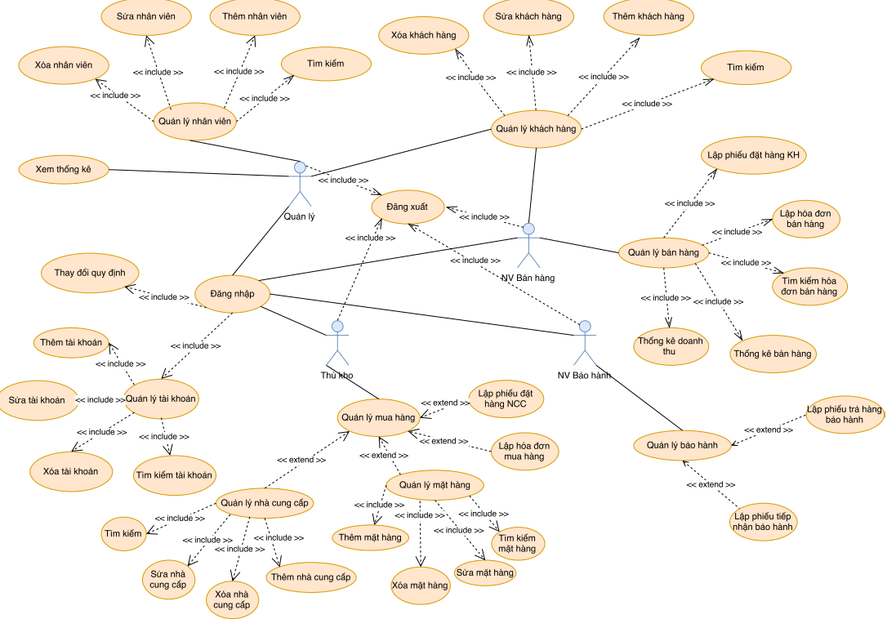

## Danh sách các Actor

|  |  |  |
| --- | --- | --- |
| STT | Tên Actor | Ý nghĩa/Ghi chú |
| 1 | Quản lý | Là nhân viên quản lý nhân sự cũng như tình hình kinh doanh của cửa hàng |
| 2 | Nhân viên bán hàng | Là nhân viên thực hiện việc bán hàng và lập hóa đơn tính tiền cho khách hàng |
| 3 | Thủ kho | Là nhân viên quản lý kho, đặt mua hàng, lập hóa đơn mua hàng |
| 4 | Nhân viên bảo hành | Là nhân viên chịu trách nhiệm kỹ thuật của mặt hàng, quản lý bảo hành mặt hàng. |

## Danh sách các Use-case

|  |  |  |
| --- | --- | --- |
| **STT** | **Tên Use-case** | **Ý nghĩa/Ghi chú** |
|  | Đăng nhập tài khoản | Chức năng đăng nhập hệ thống |
|  | Đăng xuất | Chức năng thoát khỏi hệ thống |
|  | Thêm tài khoản | Chức năng thêm mới một tài khoản nhân viên |
|  | Sửa tài khoản | Chức năng sửa thông tin tài khoản nhân viên |
|  | Xóa tài khoản | Chức năng xóa tài khoản nhân viên |
|  | Tìm kiếm tài khoản | Chức năng tìm kiếm tài khoản nhân viên để thuận tiện cho việc quản lý tài khoản nhân viên |
|  | Thêm nhân viên | Chức năng thêm mới 1 nhân viên |
|  | Sửa nhân viên | Chức năng sửa thông tin nhân viên |
|  | Xóa nhân viên | Chức năng xóa 1 nhân viên. |
|  | Thay đổi quy định | Chức năng thay đổi một số quy định của hệ thống để phù hợp hơn |
|  | Xem thống kê | Chức năng xem thống kê để biết tổng kết bán hàng, doanh thu cũng như các mặt hàng sau mỗi tháng, quý, … |
|  | Lập phiếu đặt hàng KH | Chức năng lập phiếu đặt hàng khi có khách hàng đặt mua các mặt hàng |
|  | Lập hóa đơn bán hàng | Chức năng lập hóa đơn bán hàng để tạo mới một hóa đơn bán hàng |
|  | Quản lý hóa đơn bán hàng | Chức năng quản lý hóa đơn bán hàng để thuận lợi trong việc thống kê, quản lý. |
|  | Thêm mới khách hàng | Chức năng thêm mới một khách hàng khi mua hàng lần đầu tại cửa hàng |
|  | Sửa khách hàng | Chức năng sửa các thông tin của khách hàng khi có sự thay đổi. |
|  | Xóa khách hàng | Chức năng xóa 1 khách hàng. |
|  | Tìm kiếm khách hàng | Chức năng tìm kiếm khách hàng để dễ dàng tìm kiếm thông tin của khách hàng nào đó |
|  | Thống kê bán hàng | Cuối ngày nhân viên thống kê lại các phiếu hóa đơn, phiếu đổi trả |
|  | Thống kê doanh thu | Chức năng thống kê doanh thu bán hàng của cửa hàng |
|  | Lập phiếu đặt hàng nhà cung cấp | Chức năng lập phiếu đặt hàng cho nhà cung cấp khi số lượng mặt hàng trong kho gần hết |
|  | Lập hóa đơn mua hàng | Chức năng lập hóa đơn mua hàng hi thanh toán cho nhà cung cấp |
|  | Thêm mới mặt hàng | Chức năng thêm mới 1 mặt hàng khi mặt hàng được kinh doanh lần đầu tại cửa hàng |
|  | Xóa mặt hàng | Chức năng xóa một mặt hàng khi nhập bị sai, hoặc mặt hàng đó chưa được sử dụng. |
|  | Sửa mặt hàng | Chức năng sửa thông tin mặt hàng |
|  | Tìm kiếm mặt hàng | Chức năng tìm kiếm mặt hàng để dễ dàng tìm kiếm thông tin của mặt hàng nào đó |
|  | Thêm nhà cung cấp | Chức năng thêm mới nhà cung cấp khi nhà cung cấp đó cung cấp hàng lần đầu |
|  | Xóa nhà cung cấp | Chức năng xóa một nhà cung cấp |
|  | Sửa nhà cung cấp | Chức năng sửa, cập nhật thông tin nhà cung cấp |
|  | Tìm kiếm nhà cung cấp | Chức năng tìm kiếm nhà cung cấp |
|  | Lập phiếu tiếp nhận bảo hành | Chức năng lập phiếu tiếp nhận bảo hành khi khách hàng mang sản phẩm tới bảo hành |
|  | Lập phiếu trả hành bảo hành | Chức năng lập phiếu trả bảo hành khi khách hàng tới lấy hàng bảo hành |

## Đặc tả Use-case

* 1. Đặc tả Use-case “Đăng nhập tài khoản”

|  |  |
| --- | --- |
| **Tên chức năng** | **Đăng nhập** |
| **Tóm tắt** | * Nhân viên sử dụng: Nhân viên quản lý và tất cả các nhân viên khác trong công ty . * Use-case “Đăng nhập tài khoản” dùng để cho nhân viên đăng nhập vào và sử dụng các chức năng hệ thông như đã được phân chia mức quyền hạn |
| **Dòng sự kiện chính** | 1. Khi khởi động hệ thống hiển thị màn hình đăng nhập cho ngưởi sử dụng  2. Nhân viên sẽ nhập ID và password  3. Nhân viên nhấn nút Đăng nhập  4. Hệ thống hiển thị form chính |
| **Dòng sự kiện khác** | 1. Kiểm tra ID và password xem có tồn tại hay không  2. Nếu sai một trong hai thông tin thì thông báo lỗi “đăng nhập không thành công ” và cho người dùng đăng nhập lại. |
| **Các yêu cầu đặc biệt** | Phải có tài khoản trong hệ thống |
| **Trạng thái hệ thống khi bắt đầu thực hiện Use-case** | 1. Khi người dùng đã có tài khoản trong hệ thống thì mới được thực hiện chức năng này.  2. Khi mở hệ thống người dùng sẽ gặp trang cho người dùng thực hiện chức năng này đầu tiên. |
| **Trạng thái hệ thống sau khi thực hiện Use-case** | 1.Khi chức năng đăng nhập thực hiện thành công hệ thống sẽ thông báo cho người dùng biết và chuyển tới trang chủ của hệ thống.  2. Khi chức năng đăng nhập thất bại thì hệ thống sẽ thông báo cho người dùng biết, cho phép người dùng đăng nhập lại và quay lại trạng thái đăng nhập. |
| **Điều kiện mở rộng** | Khi thực hiện chức năng đăng nhập thì bắt buộc người dùng đã có tài khoản trong hệ thống, khi đăng nhập vào hệ thống thì chức năng đăng xuất và cập nhật thông tin người dùng mới có thể hiện ra. |

* 1. Đặc tả Use-case “Đăng xuất”

|  |  |
| --- | --- |
| **Tên chức năng** | **Đăng xuất** |
| **Tóm tắt** | * Nhân viên sử dụng: Nhân viên quản lý và tất cả các nhân viên khác trong công ty . * Use-case “Đăng xuất tài khoản” dùng để cho nhân viên đăng xuất ra khỏi hệ thống để kết thúc phiên làm việc đối với nhân viên đó. |
| **Dòng sự kiện chính** | 1. Nhân viên nhấn vào nút đăng xuất |
| **Dòng sự kiện khác** | Hệ thống sẽ thông báo lỗi cho người dùng nếu người dùng không thoát ra được khỏi hệ thống. |
| **Các yêu cầu đặc biệt** | Không có |
| **Trạng thái hệ thống khi bắt đầu thực hiện Use-case** | Phải có đăng nhập thành công trước đó và đăng trong trạng thái đã đăng nhập. |
| **Trạng thái hệ thống sau khi thực hiện Use-case** | * Khi chức năng đăng xuất thực hiện thành công thì hệ thống sẽ quay về trang ngoài cùng của hệ thống và cho thực hiện lại chức năng đăng nhập. * Khi chức năng đăng xuất thất bại thì hệ thống sẽ thông báo cho người dùng biết. |
| **Điều kiện mở rộng** | Khi người dùng đã đăng nhập thành công thì chức năng đăng xuất mới có thể thực hiện. |

* 1. Đặc tả Use-case “Thêm tài khoản”

|  |  |
| --- | --- |
| **Tên chức năng** | **Thêm tài khoản** |
| **Tóm tắt** | * Nhân viên sử dụng: Nhân viên quản lý cấp cao nhất của công ty hoặc nhân viên được cấp quyền “Sửa tài khoản nhân viên” * Use-case “Thêm tài khoản nhân viên” dùng để cho nhân quản lý thêm các tài khoản cho các nhân viên khác trong công ty để các nhân viên này có thể tương tác với hệ thống thông qua tài khoản này. |
| **Dòng sự kiện chính** | 1. Nhân viên quản lý nhấn vào “Thêm tài khoản nhân viên” 2. Nhân viên quản lý nhập các thông tin , và chọn giới hạn các quyền sử dụng vào form 3. Nhân viên quản lý nhấn vào Lưu. Thông tin sẽ được lưu vào hệ thống . Kết thúc |
| **Dòng sự kiện khác** | * Nếu nhân viên quản lý nhập thiếu thông tin thì sẽ thông báo “Nhập đầy đủ thông tin” |
| **Các yêu cầu đặc biệt** | * Phải là nhân viên quản lý cao nhất hoặc là nhân viên quản lý được quyền sử dụng chức năng thêm tài khoản nhân viên. |
| **Trạng thái hệ thống khi bắt đầu thực hiện Use-case** | Phải đăng nhập thành công |
| **Trạng thái hệ thống sau khi thực hiện Use-case** | * Nếu thêm thất bại thì thông báo cho người dùng biết * Nếu thêm thành công thì thông báo cho người dùng biết |
| **Điều kiện mở rộng** | Không có |

* 1. Đặc tả Use-case “Sửa tài khoản”

|  |  |
| --- | --- |
| **Tên chức năng** | **Sửa tài khoản** |
| **Tóm tắt** | * Nhân viên sử dụng: Nhân viên quản lý cấp cao nhất của công ty hoặc nhân viên được cấp quyền “Sửa tài khoản nhân viên” * Use-case “Sửa tài khoản nhân viên” dùng để cho nhân quản lý sửa các tài khoản cho các nhân viên khác trong công ty để các nhân viên này có thể tương tác với hệ thống thông qua tài khoản này. |
| **Dòng sự kiện chính** | 1. Nhân viên quản lý nhấn vào “Sửa tài khoản nhân viên”  2.Nhân viên quản lý nhập các thông tin , và chọn giới hạn các quyền sử dụng vào form  3.Nhân viên quản lý nhấn vào Cập nhật. Thông tin sẽ được lưu vào hệ thống . Kết thúc |
| **Dòng sự kiện khác** | * Nếu nhân viên quản lý nhập thiếu thông tin thì sẽ thông báo “Nhập đầy đủ thông tin” |
| **Các yêu cầu đặc biệt** | * Phải là nhân viên quản lý cao nhất hoặc là nhân viên quản lý được quyền sử dụng chức năng sửa tài khoản nhân viên. |
| **Trạng thái hệ thống khi bắt đầu thực hiện Use-case** | Phải đăng nhập thành công |
| **Trạng thái hệ thống sau khi thực hiện Use-case** | * Nếu sửa thất bại thì thông báo cho người dùng biết * Nếu sửa thành công thì thông báo cho người dùng biết |
| **Điều kiện mở rộng** | Không có |

* 1. Đặc tả Use-case “Xóa tài khoản”

|  |  |
| --- | --- |
| **Tên chức năng** | **Xóa tài khoản** |
| **Tóm tắt** | * Nhân viên sử dụng: Nhân viên quản lý cấp cao nhất của công ty hoặc nhân viên được cấp quyền “Sửa tài khoản nhân viên” * Use-case “xóa tài khoản nhân viên” dùng để cho nhân quản lý xóa các tài khoản cho các nhân viên khác trong công ty để các nhân viên này có thể tương tác với hệ thống thông qua tài khoản này. |
| **Dòng sự kiện chính** | 1. Nhân viên quản lý chọn tài khoản nhân viên  2.Nhân viên quản lý nhấn vào Xóa. Thông tin sẽ được lưu lại với thuộc tính đã xóa vào hệ thống . Kết thúc |
| **Dòng sự kiện khác** | * Không có |
| **Các yêu cầu đặc biệt** | * Phải là nhân viên quản lý cao nhất hoặc là nhân viên quản lý được quyền sử dụng chức năng xóa tài khoản nhân viên. |
| **Trạng thái hệ thống khi bắt đầu thực hiện Use-case** | Phải đăng nhập thành công |
| **Trạng thái hệ thống sau khi thực hiện Use-case** | * Nếu xóa thất bại thì thông báo cho người dùng biết * Nếu xóa thành công thì thông báo cho người dùng biết |
| **Điều kiện mở rộng** | Không có |

* 1. Đặc tả Use-case “Tìm kiếm tài khoản”

|  |  |
| --- | --- |
| **Tên chức năng** | **Tìm kiếm tài khoản** |
| **Tóm tắt** | * Nhân viên sử dụng: Nhân viên quản lý cấp cao nhất của công ty hoặc nhân viên được cấp quyền “Tìm kiếm tài khoản nhân viên” * Use-case “Tìm kiếm tài khoản nhân viên” dùng để cho nhân quản lý Tìm kiếm các tài khoản cho các nhân viên khác trong công ty |
| **Dòng sự kiện chính** | 1. Nhân viên quản lý chọn Tìm tài khoản nhân viên  2. Nhân viên quản lý nhập các thông tin cần tìm kiếm. Click Tìm  3. Hệ thống trả về kế quả tìm kiếm, kết thúc |
| **Dòng sự kiện khác** | - Hệ thống sẽ hiện thông báo nếu nhân viên không nhập thông tin vào textbox |
| **Các yêu cầu đặc biệt** | * Phải là nhân viên quản lý cao nhất hoặc là nhân viên quản lý được quyền sử dụng chức năng thêm tìm kiếm nhân viên. |
| **Trạng thái hệ thống khi bắt đầu thực hiện Use-case** | Phải đăng nhập thành công |
| **Trạng thái hệ thống sau khi thực hiện Use-case** | * Trả về màn hình hiện thị danh sách các tài khoản nhân viên theo từ khóa tìm kiếm |
| **Điều kiện mở rộng** | Không có |

* 1. Đặc tả Use-case “Thêm thông tin nhân viên”

|  |  |
| --- | --- |
| **Tên chức năng** | **Thêm thông tin nhân viên** |
| **Tóm tắt** | * Nhân viên sử dụng: Nhân viên quản lý cấp cao nhất của công ty hoặc nhân viên được cấp quyền “Thêm nhân viên” * Use-case “Thêm nhân viên” dùng để cho nhân quản lý thêm các tài khoản cho các nhân viên khác trong công ty để các nhân viên này có thể tương tác với hệ thống thông qua tài khoản này. |
| **Dòng sự kiện chính** | * Nhân viên quản lý nhấn vào “Thêm nhân viên” * Nhân viên quản lý nhập các thông tin , và chọn giới hạn các quyền sử dụng vào form * Nhân viên quản lý nhấn vào Lưu. Thông tin sẽ được lưu vào hệ thống . Kết thúc |
| **Dòng sự kiện khác** | * Nếu nhân viên quản lý nhập thiếu thông tin thì sẽ thông báo “Nhập đầy đủ thông tin” |
| **Các yêu cầu đặc biệt** | * Phải là nhân viên quản lý cao nhất hoặc là nhân viên quản lý được quyền sử dụng chức năng thêm tài khoản nhân viên. |
| **Trạng thái hệ thống khi bắt đầu thực hiện Use-case** | Phải đăng nhập thành công |
| **Trạng thái hệ thống sau khi thực hiện Use-case** | * Nếu thêm thất bại thì thông báo cho người dùng biết * Nếu thêm thành công thì thông báo cho người dùng biết |
| **Điều kiện mở rộng** | Không có |

* 1. Đặc tả Use-case “Sửa thông tin nhân viên”

|  |  |
| --- | --- |
| **Tên chức năng** | **Sửa thông tin nhân viên** |
| **Tóm tắt** | * Nhân viên sử dụng: Nhân viên quản lý cấp cao nhất của công ty hoặc nhân viên được cấp quyền “Sửa nhân viên” * Use-case “Sửa nhân viên” dùng để cho nhân quản lý thêm các tài khoản cho các nhân viên khác trong công ty để các nhân viên này có thể tương tác với hệ thống thông qua tài khoản này. |
| **Dòng sự kiện chính** | 1. Nhân viên quản lý nhấn vào “Sửa nhân viên”  2.Nhân viên quản lý nhập các thông tin , và chọn giới hạn các quyền sử dụng vào form  3.Nhân viên quản lý nhấn vào Cập nhật. Thông tin sẽ được lưu vào hệ thống . Kết thúc |
| **Dòng sự kiện khác** | * Nếu nhân viên quản lý nhập thiếu thông tin thì sẽ thông báo “Nhập đầy đủ thông tin” |
| **Các yêu cầu đặc biệt** | * Phải là nhân viên quản lý cao nhất hoặc là nhân viên quản lý được quyền sử dụng chức năng sửa nhân viên. |
| **Trạng thái hệ thống khi bắt đầu thực hiện Use-case** | Phải đăng nhập thành công |
| **Trạng thái hệ thống sau khi thực hiện Use-case** | * Nếu sửa thất bại thì thông báo cho người dùng biết * Nếu sửa thành công thì thông báo cho người dùng biết |
| **Điều kiện mở rộng** | Không có |

* 1. Đặc tả Use-case “Xóa nhân viên”

|  |  |
| --- | --- |
| **Tên chức năng** | **Xóa nhân viên** |
| **Tóm tắt** | * Nhân viên sử dụng: Nhân viên quản lý cấp cao nhất của công ty hoặc nhân viên được cấp quyền “Xóa nhân viên” * Use-case “Xóa nhân viên” dùng để cho nhân quản lý thêm các tài khoản cho các nhân viên khác trong công ty để các nhân viên này có thể tương tác với hệ thống thông qua tài khoản này. |
| **Dòng sự kiện chính** | 1. Nhân viên quản lý chọn nhân viên  2.Nhân viên quản lý nhấn vào Xóa. Thông tin sẽ được lưu lại với thuộc tính đã xóa vào hệ thống . Kết thúc |
| **Dòng sự kiện khác** | * Không có |
| **Các yêu cầu đặc biệt** | * Phải là nhân viên quản lý cao nhất hoặc là nhân viên quản lý được quyền sử dụng chức năng xóa nhân viên. |
| **Trạng thái hệ thống khi bắt đầu thực hiện Use-case** | Phải đăng nhập thành công |
| **Trạng thái hệ thống sau khi thực hiện Use-case** | * Nếu xóa thất bại thì thông báo cho người dùng biết * Nếu xóa thành công thì thông báo cho người dùng biết |
| **Điều kiện mở rộng** | Không có |

* 1. Đặc tả Use-case “Thay đổi quy định”

|  |  |
| --- | --- |
| **Tên chức năng** | **Thay đổi quy định** |
| **Tóm tắt** | * Nhân viên sử dụng:Quản lý hoặc nhân viên , người được set quyền “Thay đổi quy định” * Use-case “Thay đổi quy định” dùng để cho nhân viên thay đổi các quy định về mặc logic trong hệ thống để hệ thống phù hợp với yêu cầu hiện tại |
| **Dòng sự kiện chính** | 1. Nhân viên chọn Thay đổi quy định  2. Nhân viên nhập các thông tin cân cập nhật. Click Cập nhật  3. Hệ thống lưu lại , kết thúc |
| **Dòng sự kiện khác** | - Hệ thống sẽ hiện thông báo nếu nhân viên không nhập thông tin vào textbox hoặc thông tin không hợp lệ |
| **Các yêu cầu đặc biệt** | * Phải là nhân viên quản lý cao nhất hoặc là nhân viên quản lý được quyền sử dụng chức năng thay đổi quy định. |
| **Trạng thái hệ thống khi bắt đầu thực hiện Use-case** | Phải đăng nhập thành công |
| **Trạng thái hệ thống sau khi thực hiện Use-case** | * Nếu thay đổi thất bại thì thông báo cho người dùng biết * Nếu thay đổi thành công thì thông báo cho người dùng biết |
| **Điều kiện mở rộng** | Không có |

* 1. Đặc tả Use-case “Xem thống kê”

|  |  |
| --- | --- |
| **Tên chức năng** | **Xem thống kê** |
| **Tóm tắt** | * Nhân viên sử dụng:Quản lý hoặc nhân viên , người được set quyền “Xem thống kê ” * Use-case “Xem thống kê” dùng để cho nhân viên xem thống kê doanh thu , số lượng mặt hàng tồn,… của công ty theo tháng , năm , quý,.. |
| **Dòng sự kiện chính** | 1. Nhân viên chọn Xem thống kê ,  2. Nhân viên chọn các kiểu xem là theo ngày /tháng/…. Click xem  3. Nếu hệ thống chưa bao giờ thực hiện thống kê doanh thu với ngày/tháng/. Này thì sẽ tính toán và lưu vào CSDL và hiển thị cho người dùng xem. Nếu thống kê này đã có trong hệ thống thì sẽ hiển thị cho người dùng |
| **Dòng sự kiện khác** | - Hệ thống sẽ hiện thông báo nếu nhân viên không nhập thông tin vào textbox hoặc thông tin không hợp lệ (vd định dạng ngày tháng…) |
| **Các yêu cầu đặc biệt** | * Phải là nhân viên quản lý hoặc là nhân viên được quyền sử dụng chức năng xem thống kê |
| **Trạng thái hệ thống khi bắt đầu thực hiện Use-case** | Phải đăng nhập thành công |
| **Trạng thái hệ thống sau khi thực hiện Use-case** | * Hiển thị thông tin thống kê |
| **Điều kiện mở rộng** | Không có |

* 1. Đặc tả Use-case “Lập phiếu đặt hàng khách hàng”

|  |  |
| --- | --- |
| **Tên chức năng** | **Lập phiếu đặt hàng khách hàng** |
| **Tóm tắt** | Use-case “Lập phiếu đặt hàng khách hàng” dung để ghi nhận thông tin bán hàng cho khách hàng. |
| **Dòng sự kiện chính** | 1. Nhân viên bán hàng nhấn vào “Quản lý bán hàng”. Chọn “Lập phiếu đặt hàng”  2. Hệ thống hiển thị màn hình để nhập thông tin cho phiếu đặt hàng khách hàng  3. Nhân viên bán hàng nhập thông tin vào Phiếu đặt hàng  4. Nhân viên bán hàng nhấn Lưu, thì thông tin Phiếu đặt hàng sẽ được lưu vào CSDL |
| **Dòng sự kiện khác** | Nếu nhân viên bán hàng nhập thiếu thông tin trên Phiếu đặt hàng thì hệ thống sẽ thông báo thiếu thông tin |
| **Các yêu cầu đặc biệt** | Không có |
| **Trạng thái hệ thống khi bắt đầu thực hiện Use-case** | Nhân viên bán hàng phải đăng nhập hệ thống và vào phần Quản lý bán hàng để Lập phiếu đặt hàng |
| **Trạng thái hệ thống sau khi thực hiện Use-case** | Thông tin Phiếu đặt hàng được lưu xuống cơ sở dữ liệu |
| **Điều kiện mở rộng** | Không có |

* 1. Đặc tả Use-case “Lập hóa đơn bán hàng”

|  |  |
| --- | --- |
| **Tên chức năng** | **Lập hóa đơn bán hàng** |
| **Tóm tắt** | Use-case “Lập hóa đơn bán hàng” dung để ghi nhận thông tin mua hàng của khách hàng, số tiền thanh toán. |
| **Dòng sự kiện chính** | 1. Nhân viên bán hàng nhấn vào “Quản lý bán hàng”. Chọn “Lập hóa đơn bán hàng” hoặc có thể chọn một phiếu bán hàng từ “Danh sách phiếu đặt hàng KH”  2. Hệ thống hiển thị màn hình để nhập thông tin cho hóa đơn bán hàng  3. Nhân viên bán hàng nhập thông tin vào Hóa đơn bán hàng  4. Nhân viên bán hàng nhấn Lưu, thì thông tin Hóa đơn bán hàng sẽ được lưu vào CSDL |
| **Dòng sự kiện khác** | Nếu nhân viên bán hàng nhập thiếu thông tin trên hóa đơn thì hệ thống sẽ thông báo thiếu thông tin |
| **Các yêu cầu đặc biệt** | Không có |
| **Trạng thái hệ thống khi bắt đầu thực hiện Use-case** | Nhân viên bán hàng phải đăng nhập hệ thống và vào phần Quản lý bán hàng để Lập hóa đơn bán hàng |
| **Trạng thái hệ thống sau khi thực hiện Use-case** | Thông tin hóa đơn bán hàng được lưu xuống cơ sở dữ liệu |
| **Điều kiện mở rộng** | Không có |

* 1. Đặc tả Use-case “Quản lý hóa đơn bán hàng”

|  |  |
| --- | --- |
| **Tên chức năng** | **Quản lý hóa đơn bán hàng** |
| **Tóm tắt** | Use case Quản lý Hóa đơn cho phép người dùng quản lý tất cả hóa đơn nào trong quá khứ. |
| **Dòng sự kiện chính** | 1. Nhân viên bán hàng vào Quản lý bán hàng, chọn “Quản lý hóa đơn bán hàng” 2. Hệ thống hiển thị màn hình danh sách hóa đơn bao bao gồm các lựa chọn tìm kiếm và danh sách tất cả các hóa đơn xếp từ ngày mới nhất cho đến cũ nhất. 3. Người dùng nhập thông tin tìm kiếm bao gồm: tên khách hàng, ngày lập hóa đơn, hình thức thanh toán, giá trị hóa đơn (có hoặc không) và bấm nút [Tìm kiếm].   (Alternative: hệ thống không tìm thấy hóa đơn nào)   1. Trong quá trình nhập, hệ thống sẽ liên tục hiển thị danh sách hóa đơn tìm được theo các tùy chọn 2. Người dùng nhấn vào link xem thêm danh sách sản phẩm. Hệ thống hiển thị màn hình danh sách sản phẩm tương ứng |
| **Dòng sự kiện khác** | Hệ thống không tìm thấy hóa đơn nào: Màn hiển thị dòng chữ "không tìm thấy" |
| **Các yêu cầu đặc biệt** | 1. Yêu cầu về việc thông báo lỗi nhập sai dữ liệu:  * Con trỏ chuột sẽ focus vào trường dữ liệu đầu tiên không hợp lệ * Lỗi sẽ thông báo ô đầu tiên chưa nhập |
| **Trạng thái hệ thống khi bắt đầu thực hiện Use-case** | * Người dùng phải có tài khoản trong hệ thống và đăng nhập dưới quyền thu ngân hoặc quản lý. |
| **Trạng thái hệ thống sau khi thực hiện Use-case** | * Không thay đổi |
| **Điều kiện mở rộng** | Không có |

* 1. Đặc tả Use-case “Thêm khách hàng”

|  |  |
| --- | --- |
| **Tên chức năng** | **Thêm khách hàng** |
| **Tóm tắt** | Use case Thêm khách hàng cho phép nhân viên tạo mới một khách hàng chưa có trong hệ thống. Nhân viên bán hàng không tìm thấy khách hàng trong cơ sở dữ liệu. Nhân viên sẽ nhập thông tin khách hàng. Sau đó sẽ lưu xuống CSDL |
| **Dòng sự kiện chính** | 1. Vào mục Quản lý khách hàng, nhấn nút “Thêm” 2. Người dùng nhập các thông tin cần thiết (trong đó có một số thông tin bắt buộc) và nhấn “Lưu”   (Dòng sự kiện khác: Người dùng chưa nhập đủ thông tin)   1. Hệ thống thực hiện kiểm tra thông tin, nếu các thông tin hợp lệ sẽ tiến hành bước tiếp theo 2. Hệ thống lưu dữ liệu và thông báo thành công   (Dòng sự kiện khác: Không thể lưu xuống CSDL) |
| **Dòng sự kiện khác** | Người dùng chưa nhập đủ thông tin   * Hệ thống thông báo chưa nhập đủ thông tin   Không thể lưu xuống CSDL:   * Nguyên nhân 1: Dữ liệu thêm vào đã có sẵn trong CSDL -> Hiển thị thông báo thông tin đã có trong CSDL, yêu cầu người dùng nhập lại thông tin. * Nguyên nhân 2: Lỗi trong lúc cập nhât -> Yêu cầu người dùng nhập lại thông tin, nếu vẫn bị lỗi nên liên hệ với nhà cung cấp phần mềm. |
| **Các yêu cầu đặc biệt** | * Tên khách hàng không chứa số. * Thông tin khách hàng không được thiếu bất cứ cái nào |
| **Trạng thái hệ thống khi bắt đầu thực hiện Use-case** | * Người dùng phải có tài khoản trong hệ thống và đăng nhập dưới quyền quản lý hoặc nhân viên bán hàng. |
| **Trạng thái hệ thống sau khi thực hiện Use-case** | * Người dùng thêm thông tin khách hàng thành công vào hệ thống |
| **Điều kiện mở rộng** | Không có |

* 1. Đặc tả Use-case “Sửa thông tin khách hàng”

|  |  |
| --- | --- |
| **Tên chức năng** | **Sửa thông tin khách hàng** |
| **Tóm tắt** | Use case Sửa khách hàng cho phép nhân viên cập nhật thông tin khách hàng. Hệ thống cho phép cập nhật hầu hết các thông tin |
| **Dòng sự kiện chính** | * Vào mục Quản lý khách hàng, nhấn đúp vào 1 khách hàng trên lưới. * Người dùng nhập các thông tin cần thiết (trong đó có một số thông tin bắt buộc) và nhấn “Lưu”  1. (Dòng sự kiện khác: Người dùng chưa nhập đủ thông tin)  * Hệ thống thực hiện kiểm tra thông tin, nếu các thông tin hợp lệ sẽ tiến hành bước tiếp theo * Hệ thống lưu dữ liệu và thông báo thành công   (Dòng sự kiện khác: Không thể lưu xuống CSDL) |
| **Dòng sự kiện khác** | Người dùng chưa nhập đủ thông tin   * Hệ thống thông báo chưa nhập đủ thông tin   Không thể lưu xuống CSDL:   * Nguyên nhân 1: Dữ liệu thêm vào đã có sẵn trong CSDL -> Hiển thị thông báo thông tin đã có trong CSDL, yêu cầu người dùng nhập lại thông tin. * Nguyên nhân 2: Lỗi trong lúc cập nhât -> Yêu cầu người dùng nhập lại thông tin, nếu vẫn bị lỗi nên liên hệ với nhà cung cấp phần mềm. |
| **Các yêu cầu đặc biệt** | * Tên khách hàng không chứa số. * Thông tin khách hàng không được thiếu bất cứ cái nào |
| **Trạng thái hệ thống khi bắt đầu thực hiện Use-case** | * Người dùng phải có tài khoản trong hệ thống và đăng nhập dưới quyền quản lý hoặc nhân viên bán hàng. |
| **Trạng thái hệ thống sau khi thực hiện Use-case** | * Người dùng sửa thông tin khách hàng thành công vào hệ thống |
| **Điều kiện mở rộng** | Không có |

* 1. Đặc tả Use-case “Xóa khách hàng”

|  |  |
| --- | --- |
| **Tên chức năng** | **Xóa khách hàng** |
| **Tóm tắt** | Use case Xóa khách hàng cho phép nhân viên xóa thông tin 1 khách hàng trong hệ thống |
| **Dòng sự kiện chính** | * Vào mục Quản lý khách hàng, nhấn đúp vào 1 khách hàng trên lưới.   Người dùng nhấn “Xóa”  - Hệ thống hiển thị thông báo có chắc chắn xóa  - Hệ thống xóa dữ liệu và thông báo thành công  (Dòng sự kiện khác: Không thể xóa) |
| **Dòng sự kiện khác** | Không thể xóa xuống CSDL: Lỗi trong lúc xóa |
| **Các yêu cầu đặc biệt** | * Không có |
| **Trạng thái hệ thống khi bắt đầu thực hiện Use-case** | * Người dùng phải có tài khoản trong hệ thống và đăng nhập dưới quyền quản lý hoặc nhân viên bán hàng. |
| **Trạng thái hệ thống sau khi thực hiện Use-case** | * Người dùng thêm xóa khách hàng thành công |
| **Điều kiện mở rộng** | Không có |

* 1. Đặc tả Use-case “Tìm kiếm khách hàng”

|  |  |
| --- | --- |
| **Tên chức năng** | **Tìm kiếm khách hàng** |
| **Tóm tắt** | Use case Tìm kiếm khách hàng cho phép người dùng tìm kiếm tên khách hàng theo tên người dùng nhập vào. |
| **Dòng sự kiện chính** | 1. Hệ thống hiển thị danh sách tên khách hàng 2. Người dùng nhập tên khách hàng 3. Hệ thống cập nhật danh sách theo tên khách hàng người dùng nhập vào |
| **Dòng sự kiện khác** | Không có |
| **Các yêu cầu đặc biệt** | * Không có |
| **Trạng thái hệ thống khi bắt đầu thực hiện Use-case** | * Người dùng phải có tài khoản trong hệ thống và đăng nhập dưới quyền quản lý hoặc nhân viên bán hàng. |
| **Trạng thái hệ thống sau khi thực hiện Use-case** | * Không thay đổi |
| **Điều kiện mở rộng** | Không có |

* 1. Đặc tả Use-case “Thống kê doanh thu”

|  |  |
| --- | --- |
| **Tên chức năng** | **Thống kê doanh thu** |
| **Tóm tắt** | Use case xem thống kê doanh thu cho phép người dùng xem doanh thu theo năm và theo một khoảng thời gian nào đó |
| **Dòng sự kiện chính** | 1. Chọn chức năng Thống kê doan thu. Hệ thống hiển thị màn hình Thống kê doanh thu 2. Người dụng chọn loại thống kê: theo năm hoặc theo khoảng thời gian 3. Người dùng nhấn “Xem” 4. Hệ thống hiển thị màn hình thống kê trước khi In 5. Người dùng chọn “In” |
| **Dòng sự kiện khác** | Người dùng nhấn nút In khi bảng kết quả thống kê không có dữ liệu   * Hệ thống thông báo chưa có dữ liệu, không thể in |
| **Các yêu cầu đặc biệt** | Không có |
| **Trạng thái hệ thống khi bắt đầu thực hiện Use-case** | Người dùng phải có tài khoản trong hệ thống và đăng nhập dưới quyền quản lý |
| **Trạng thái hệ thống sau khi thực hiện Use-case** | Hệ thống đưa các ô dữ liệu đã nhập về giá trị mặt định. |
| **Điều kiện mở rộng** | Không có |

* 1. Đặc tả Use-case “Lập phiếu đặt hàng nhà cung cấp”

|  |  |
| --- | --- |
| **Tên chức năng** | **Lập phiếu đặt hàng nhà cung cấp** |
| **Tóm tắt** | Use-case “Lập phiếu đặt hàng nhà cung cấp” dung để ghi nhận thông tin mua hàng của nhà cung cấp |
| **Dòng sự kiện chính** | 1. Thủ kho nhấn vào “Quản lý mua hàng”. Chọn “Lập phiếu đặt hàng”  2. Hệ thống hiển thị màn hình để nhập thông tin cho phiếu đặt hàng nhà cung cấp  3. Thủ kho nhập thông tin vào Phiếu đặt hàng  4. Thủ kho nhấn Lưu, thì thông tin Phiếu đặt hàng sẽ được lưu vào CSDL |
| **Dòng sự kiện khác** | Nếu thủ kho nhập thiếu thông tin trên Phiếu đặt hàng thì hệ thống sẽ thông báo thiếu thông tin |
| **Các yêu cầu đặc biệt** | Không có |
| **Trạng thái hệ thống khi bắt đầu thực hiện Use-case** | Thủ kho phải đăng nhập hệ thống và vào phần Quản lý bán hàng để Lập phiếu đặt hàng |
| **Trạng thái hệ thống sau khi thực hiện Use-case** | Thông tin Phiếu đặt hàng được lưu xuống cơ sở dữ liệu |
| **Điều kiện mở rộng** | Không có |

* 1. Đặc tả Use-case “Lập hóa đơn mua hàng”

|  |  |
| --- | --- |
| **Tên chức năng** | **Lập hóa đơn mua hàng** |
| **Tóm tắt** | Use-case “Lập hóa đơn mua hàng” dung để ghi nhận thông tin mua hàng của nhà cung cấp, số tiền thanh toán. |
| **Dòng sự kiện chính** | 1. Thủ kho nhấn vào “Danh sách phiếu đặt hàng hàng NCC” Từ đó chọn hóa đơn cần thanh toán và nhấn nút “Lập hóa đơn”  2. Hệ thống hiển thị màn hình để nhập thông tin cho hóa đơn mua hàng  3. Thủ kho nhập thông tin vào Hóa đơn mua hàng  4. Thủ kho nhấn Lưu, thì thông tin Hóa đơn mua hàng sẽ được lưu vào CSDL |
| **Dòng sự kiện khác** | Nếu thủ kho nhập thiếu thông tin trên hóa đơn thì hệ thống sẽ thông báo thiếu thông tin |
| **Các yêu cầu đặc biệt** | Không có |
| **Trạng thái hệ thống khi bắt đầu thực hiện Use-case** | Thủ kho phải đăng nhập hệ thống và vào phần Quản lý mua hàng để Lập hóa đơn mua hàng |
| **Trạng thái hệ thống sau khi thực hiện Use-case** | Thông tin hóa đơn mua hàng được lưu xuống cơ sở dữ liệu |
| **Điều kiện mở rộng** | Không có |

* 1. Đặc tả Use-case “Thêm mặt hàng”

|  |  |
| --- | --- |
| **Tên chức năng** | **Thêm mặt hàng** |
| **Tóm tắt** | * Thêm các thông tin của mặt hàng: tên sản phẩm, nhà sản xuất, bảo hành,… |
| **Dòng sự kiện chính** | 1. Vào mục Quản lý mặt hàng hàng, nhấn nút “Thêm” 2. Người dùng nhập các thông tin cần thiết (trong đó có một số thông tin bắt buộc) và nhấn “Lưu”   (Dòng sự kiện khác: Người dùng chưa nhập đủ thông tin)   1. Hệ thống thực hiện kiểm tra thông tin, nếu các thông tin hợp lệ sẽ tiến hành bước tiếp theo 2. Hệ thống lưu dữ liệu và thông báo thành công   (Dòng sự kiện khác: Không thể lưu xuống CSDL) |
| **Dòng sự kiện khác** | Người dùng chưa nhập đủ thông tin   * Hệ thống thông báo chưa nhập đủ thông tin   Không thể lưu xuống CSDL:   * Nguyên nhân 1: Dữ liệu thêm vào đã có sẵn trong CSDL -> Hiển thị thông báo thông tin đã có trong CSDL, yêu cầu người dùng nhập lại thông tin. * Nguyên nhân 2: Lỗi trong lúc cập nhât -> Yêu cầu người dùng nhập lại thông tin, nếu vẫn bị lỗi nên liên hệ với nhà cung cấp phần mềm. |
| **Các yêu cầu đặc biệt** | * Phải là nhân viên quản lý cao nhất hoặc là nhân thủ kho |
| **Trạng thái hệ thống khi bắt đầu thực hiện Use-case** | Phải đăng nhập thành công |
| **Trạng thái hệ thống sau khi thực hiện Use-case** | * Nếu thêm thất bại thì thông báo cho người dùng biết * Nếu thêm thành công thì thông báo cho người dùng biết |
| **Điều kiện mở rộng** | Không có |

* 1. Đặc tả Use-case “Xóa mặt hàng”

|  |  |
| --- | --- |
| **Tên chức năng** | **Xóa mặt hàng** |
| **Tóm tắt** | * Nhân viên sử dụng: Nhân viên quản lý cấp cao nhất của công ty hoặc nhân viên được cấp quyền “Xóa mặt hàng” * Use-case “Xóa nhân viên” dùng để cho nhân quản lý thêm các tài khoản cho các nhân viên khác trong công ty để các nhân viên này có thể tương tác với hệ thống thông qua tài khoản này. |
| **Dòng sự kiện chính** | 1. Nhân viên quản lý chọn mặt hàng cần xóa  2.Nhân viên quản lý nhấn vào Xóa. Thông tin sẽ được lưu lại với thuộc tính đã xóa vào hệ thống . Kết thúc |
| **Dòng sự kiện khác** | Nếu mặt hàng đã được mua bởi khách hàng thì mặt hàng đó không xóa được. Hệ thống sẽ hiển thị thông báo không xóa được mặt hàng đó |
| **Các yêu cầu đặc biệt** | * Phải là nhân viên quản lý cao nhất hoặc là nhân viên quản lý được quyền sử dụng chức năng xóa mặt hàng. |
| **Trạng thái hệ thống khi bắt đầu thực hiện Use-case** | Phải đăng nhập thành công |
| **Trạng thái hệ thống sau khi thực hiện Use-case** | * Nếu xóa thất bại thì thông báo cho người dùng biết * Nếu xóa thành công thì thông báo cho người dùng biết |
| **Điều kiện mở rộng** | Không có |

* 1. Đặc tả Use-case “Sửa thông tin mặt hàng”

|  |  |
| --- | --- |
| **Tên chức năng** | **Sửa thông tin mặt hàng** |
| **Tóm tắt** | * Cập nhật thông tin của mặt hàng. Hệ thống cho phép cập nhật hầu hết các thông tin. |
| **Dòng sự kiện chính** | * Vào mục Quản lý mặt hàng, nhấn đúp vào 1 mặt hàng trên lưới.   Người dùng nhập các thông tin cần thiết (trong đó có một số thông tin bắt buộc) và nhấn “Lưu”.   * (Dòng sự kiện khác: Người dùng chưa nhập đủ thông tin) * Hệ thống thực hiện kiểm tra thông tin, nếu các thông tin hợp lệ sẽ tiến hành bước tiếp theo * Hệ thống lưu dữ liệu và thông báo thành công   (Dòng sự kiện khác: Không thể lưu xuống CSDL) |
| **Dòng sự kiện khác** | Người dùng chưa nhập đủ thông tin   * Hệ thống thông báo chưa nhập đủ thông tin   Không thể lưu xuống CSDL:   * Nguyên nhân 1: Dữ liệu thêm vào đã có sẵn trong CSDL -> Hiển thị thông báo thông tin đã có trong CSDL, yêu cầu người dùng nhập lại thông tin. * Nguyên nhân 2: Lỗi trong lúc cập nhât -> Yêu cầu người dùng nhập lại thông tin, nếu vẫn bị lỗi nên liên hệ với nhà cung cấp phần mềm. |
| **Các yêu cầu đặc biệt** | * Phải là nhân viên quản lý cao nhất hoặc là nhân viên thủ kho |
| **Trạng thái hệ thống khi bắt đầu thực hiện Use-case** | Phải đăng nhập thành công |
| **Trạng thái hệ thống sau khi thực hiện Use-case** | * Nếu sửa thất bại thì thông báo cho người dùng biết * Nếu sửa thành công thì thông báo cho người dùng biết |
| **Điều kiện mở rộng** | Không có |

* 1. Đặc tả Use-case “Tìm kiếm mặt hàng”

|  |  |
| --- | --- |
| **Tên chức năng** | **Tìm kiếm mặt hàng** |
| **Tóm tắt** | Use case Tìm kiếm mặt hàng cho phép người dùng tìm kiếm tên mặt hàng theo tên người dùng nhập vào. |
| **Dòng sự kiện chính** | * Hệ thống hiển thị danh sách tên mặt hàng * Người dùng nhập tên mặt hàng * Hệ thống cập nhật danh sách theo tên mặt hàng người dùng nhập vào |
| **Dòng sự kiện khác** | Không có |
| **Các yêu cầu đặc biệt** | * Không có |
| **Trạng thái hệ thống khi bắt đầu thực hiện Use-case** | * Người dùng phải có tài khoản trong hệ thống và đăng nhập dưới quyền quản lý hoặc nhân viên thủ kho |
| **Trạng thái hệ thống sau khi thực hiện Use-case** | * Không thay đổi |
| **Điều kiện mở rộng** | Không có |

* 1. Đặc tả Use-case “Thêm nhà cung cấp”

|  |  |
| --- | --- |
| **Tên chức năng** | **Thêm nhà cung cấp** |
| **Tóm tắt** | * Thêm các thông tin của nhà cung cấp |
| **Dòng sự kiện chính** | 1. Vào mục Quản lý nhà cung cấp, nhấn nút “Thêm” 2. Người dùng nhập các thông tin cần thiết (trong đó có một số thông tin bắt buộc) và nhấn “Lưu”   (Dòng sự kiện khác: Người dùng chưa nhập đủ thông tin)   1. Hệ thống thực hiện kiểm tra thông tin, nếu các thông tin hợp lệ sẽ tiến hành bước tiếp theo 2. Hệ thống lưu dữ liệu và thông báo thành công   (Dòng sự kiện khác: Không thể lưu xuống CSDL) |
| **Dòng sự kiện khác** | Người dùng chưa nhập đủ thông tin   * Hệ thống thông báo chưa nhập đủ thông tin   Không thể lưu xuống CSDL:   * Nguyên nhân 1: Dữ liệu thêm vào đã có sẵn trong CSDL -> Hiển thị thông báo thông tin đã có trong CSDL, yêu cầu người dùng nhập lại thông tin. * Nguyên nhân 2: Lỗi trong lúc cập nhât -> Yêu cầu người dùng nhập lại thông tin, nếu vẫn bị lỗi nên liên hệ với nhà cung cấp phần mềm. |
| **Các yêu cầu đặc biệt** | * Phải là nhân viên quản lý cao nhất hoặc là nhân thủ kho |
| **Trạng thái hệ thống khi bắt đầu thực hiện Use-case** | Phải đăng nhập thành công |
| **Trạng thái hệ thống sau khi thực hiện Use-case** | * Nếu thêm thất bại thì thông báo cho người dùng biết * Nếu thêm thành công thì thông báo cho người dùng biết |
| **Điều kiện mở rộng** | Không có |

* 1. Đặc tả Use-case “Sửa thông tin nhà cung cấp”

|  |  |
| --- | --- |
| **Tên chức năng** | **Sửa thông tin nhà cung cấp** |
| **Tóm tắt** | * Cập nhật thông tin của nhà cung cấp. Hệ thống cho phép cập nhật hầu hết các thông tin. |
| **Dòng sự kiện chính** | 1. Vào mục Quản lý nhà cung cấp, nhấn đúp vào 1 nhà cung cấp trên lưới. 2. Người dùng nhập các thông tin cần thiết (trong đó có một số thông tin bắt buộc) và nhấn “Lưu”   (Dòng sự kiện khác: Người dùng chưa nhập đủ thông tin)   1. Hệ thống thực hiện kiểm tra thông tin, nếu các thông tin hợp lệ sẽ tiến hành bước tiếp theo 2. Hệ thống lưu dữ liệu và thông báo thành công   (Dòng sự kiện khác: Không thể lưu xuống CSDL) |
| **Dòng sự kiện khác** | Người dùng chưa nhập đủ thông tin   * Hệ thống thông báo chưa nhập đủ thông tin   Không thể lưu xuống CSDL:   * Nguyên nhân 1: Dữ liệu thêm vào đã có sẵn trong CSDL -> Hiển thị thông báo thông tin đã có trong CSDL, yêu cầu người dùng nhập lại thông tin. * Nguyên nhân 2: Lỗi trong lúc cập nhât -> Yêu cầu người dùng nhập lại thông tin, nếu vẫn bị lỗi nên liên hệ với nhà cung cấp phần mềm. |
| **Các yêu cầu đặc biệt** | * Phải là nhân viên quản lý cao nhất hoặc là nhân viên thủ kho |
| **Trạng thái hệ thống khi bắt đầu thực hiện Use-case** | Phải đăng nhập thành công |
| **Trạng thái hệ thống sau khi thực hiện Use-case** | * Nếu sửa thất bại thì thông báo cho người dùng biết * Nếu sửa thành công thì thông báo cho người dùng biết |
| **Điều kiện mở rộng** | Không có |

* 1. Đặc tả Use-case “Tìm kiếm nhà cung cấp”

|  |  |
| --- | --- |
| **Tên chức năng** | **Tìm kiếm nhà cung cấp** |
| **Tóm tắt** | Use case Tìm kiếm nhà cung cấp cho phép người dùng tìm kiếm tên nhà cung cấp theo tên người dùng nhập vào. |
| **Dòng sự kiện chính** | 1. Hệ thống hiển thị danh sách tên nhà cung cấp 2. Người dùng nhập tên nhà cung cấp 3. Hệ thống cập nhật danh sách theo tên nhà cung cấp người dùng nhập vào |
| **Dòng sự kiện khác** | Không có |
| **Các yêu cầu đặc biệt** | * Không có |
| **Trạng thái hệ thống khi bắt đầu thực hiện Use-case** | * Người dùng phải có tài khoản trong hệ thống và đăng nhập dưới quyền quản lý hoặc nhân viên thủ kho |
| **Trạng thái hệ thống sau khi thực hiện Use-case** | * Không thay đổi |
| **Điều kiện mở rộng** | Không có |

* 1. Đặc tả Use-case “Lập phiếu tiếp nhận bảo hành”

|  |  |
| --- | --- |
| **Tên chức năng** | **Lập phiếu tiếp nhận bảo hành** |
| **Tóm tắt** | Use-case “Lập phiếu tiếp nhận bảo hành” dung để lưu thông tin khách hàng, sản phẩm, thời gian bảo hành, lỗi sản phẩm, ngày trả bảo hành dự kiến để phục vụ tốt cho việc quản lý bảo hành sản phẩm. |
| **Dòng sự kiện chính** | 1. Nhân viên bảo hành nhấn vào Tạo mới Phiếu tiếp nhận bảo hành  2. Hệ thống hiển thị màn hình để nhập thông tin cho phiếu tiếp nhận bảo hành  3. Nhân viên bảo hành nhập thông tin vào Phiếu tiếp nhận bảo hành  4. Nhân viên bảo hành nhấn Lưu, thì thông tin Phiếu tiếp nhận bảo hành sẽ được lưu vào CSDL |
| **Dòng sự kiện khác** | Nếu nhân viên bảo hành nhập thiếu thông tin trên Phiếu tiếp nhận bảo hành thì hệ thống sẽ thông báo thiếu thông tin |
| **Các yêu cầu đặc biệt** | Không có |
| **Trạng thái hệ thống khi bắt đầu thực hiện Use-case** | Nhân viên bảo hành phải đăng nhập hệ thống và vào phần Quản lý bảo hành để Lập phiếu tiếp nhận bảo hành |
| **Trạng thái hệ thống sau khi thực hiện Use-case** | Thông tin Phiếu tiếp nhận bảo hành được lưu xuống cơ sở dữ liệu |
| **Điều kiện mở rộng** | Không có |

* 1. Đặc tả Use-case “Lập phiếu trả hàng bảo hành”

|  |  |
| --- | --- |
| **Tên chức năng** | **Lập phiếu trả hàng bảo hành** |
| **Tóm tắt** | Nhân viên bảo hành Lập phiều trả bảo hành khi đã bảo hành xong sản phẩm để trả lại sản phẩm cho khách hàng |
| **Dòng sự kiện chính** | 1. Nhân viên bảo hành nhấn vào “Lập Phiếu trả hàng bảo hành”  2. Hệ thống hiển thị màn hình để nhập thông tin cho phiếu trả hàng bảo hành  3. Nhân viên bảo hành nhập thông tin vào Phiếu trả hàng bảo hành  4. Nhân viên bảo hành nhấn Lưu, thì thông tin Phiếu trả hàng bảo hành sẽ được lưu vào CSDL |
| **Dòng sự kiện khác** | Nếu nhân viên bảo hành nhập thiếu thông tin trên Phiếu trả hàng bảo hành thì hệ thống sẽ thông báo thiếu thông tin |
| **Các yêu cầu đặc biệt** | Không có |
| **Trạng thái hệ thống khi bắt đầu thực hiện Use-case** | Nhân viên bảo hành phải đăng nhập hệ thống và vào phần Quản lý bảo hành để Lập phiếu tiếp nhận bảo hành |
| **Trạng thái hệ thống sau khi thực hiện Use-case** | Thông tin Phiếu trả hàng bảo hành được lưu xuống cơ sở dữ liệu |
| **Điều kiện mở rộng** | Không có |

# PHÂN TÍCH

## Sơ đồ lớp (mức phân tích)

1. Sơ đồ lớp (mức phân tích)

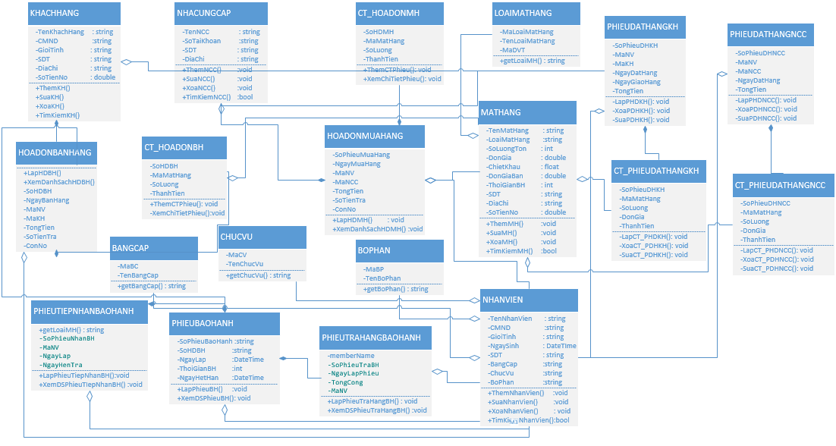

1. Danh sách các lớp đối tượng và quan hệ

|  |  |  |  |
| --- | --- | --- | --- |
| STT | Tên lớp/quan hệ | Loại | Ý nghĩa/Ghi chú |
| 1 | Nhân viên | Lớp con người | Lớp nhân viên lưu các thông tin của một nhân viên như tên nhân viên, giới tính, số điện thoại, địa chỉ. |
| 2 | Khách hàng | Lớp con người | Lớp khách hàng lưu thông tin khách hàng của cửa hàng như tên khách hàng, địa chỉ, số điện thoại, tiền nợ. |
| 3 | Nhà cung cấp | Lớp khái niệm | Lớp nhà cung cấp lưu thông tin các nhà cung cấp của cửa hàng như tên nhà cung cấp, địa chỉ, số dt, số tài khoản. |
| 4 | Mặt hàng | Lớp khái niệm | Mặt hàng là lớp đại diện cho một loại hàng hóa nào đó bao gồm các thông tin như tên Mặt hàng, số lượng, đơn vị tính, đơn giá. |
| 5 | Bằng cấp | Lớp khái niệm | Bằng cấp là lớp đại diện cho một lọai bằng cấp của nhân viên |
| 6 | Chức vụ | Lớp khái niệm | Chức vụ là lớp đại diện cho loại chức vụ mà nhân viên đang giữ |
| 7 | Bộ phận | Lớp khái niệm | Bộ phận là lớp đại diện cho bộ phận nhân viên đang làm |
| 8 | Tài khoản | Lớp khái niệm | Tài khoản là lớp đại diện cho các tài khoản của nhân viên |
| 9 | Phiếu đặt hàng khách hàng | Lớp sự kiện | Lớp Phiếu đặt hàng khách hàng được tạo ra nhằm lưu lại thông tin đặt hàng của khách hàng. |
| 10 | Chi tiết phiếu đặt hành khách hàng | Lớp kế hợp (Association) | Lớp này được tạo ra do mối quan hệ nhiều nhiều giữa phiếu đặt hàng và mặt hàng. |
| 11 | Hóa đơn bán hàng | Lớp sự kiện | Lớp hóa đơn được tạo ra nhằm lưu lại thông tin khi khách hàng đến mua Mặt hàng. Bao gồm các thông tin như ngày hóa đơn, người lập hóa đơn, tên khách hàng, tổng tiền, tiền trả. |
| 12 | Chi tiết hóa đơn bán hàng | Lớp kế hợp (Association) | Lớp chi tiết hóa đơn là lớp được tạo ra do quan hệ nhiều nhiều giữ hóa đơn và Mặt hàng. |
| 13 | Phiếu đặt hàng nhà cung cấp | Lớp sự kiện | Lớp Phiếu đặt hàng nhà cung cấp được tạo ra nhằm lưu lại thông tin đặt hàng của cửa hàng đến nhà cung cấp. |
| 14 | Chi tiết phiếu đặt hàng nhà cung cấp | Lớp kế hợp (Association) | Lớp này được tạo ra do mối quan hệ nhiều nhiều giữa phiếu đặt hàng và mặt hàng. |
| 15 | Hóa đơn mua hàng | Lớp sự kiện | Lớp hóa đơn được tạo ra nhằm lưu lại thông tin khi cửa hàng đặt mua hàng từ nhà cung cấp. Bao gồm các thông tin như ngày hóa đơn, người lập hóa đơn, tên nhà cung cấp, tổng tiền, tiền trả. |
| 16 | Chi tiết hóa đơn mua hàng | Lớp kế hợp (Association) | Lớp chi tiết hóa đơn là lớp được tạo ra do quan hệ nhiều nhiều giữ hóa đơn và Mặt hàng. |
| 17 | Phiếu tiếp nhận bảo hành | Lớp sự kiện | Lớp phiếu trả hàng bảo hành là lớp được tạo ra để lưu các thông tin khi khách hàng đến lấy bảo hành. |
| 18 | Chi tiết phiếu tiếp nhận bảo hành | Lớp kế hợp (Association) | Lớp này được tạo ra do quan hệ nhiều nhiều giữ phiếu nhận bảo hành và hóa đơn. Mỗi lần tiếp nhận bảo hành có thể nhận nhiều Mặt hàng cùng một lúc. |
| 19 | Phiếu trả bảo hành | Lớp sự kiện | Lớp phiếu tiếp nhận bảo hành là lớp được tạo ra để lưu lại các thông tin khi nhận bảo hành một Mặt hàng nào đó. |

1. Mô tả chi tiết từng lớp đối tượng

### Nhân viên

|  |  |  |  |  |
| --- | --- | --- | --- | --- |
| STT | Tên thuộc tính | Loại | Ràng buộc | Ý nghĩa/ghi chú |
| 1 | HoTen | Private |  | Họ tên nhân viên |
| 2 | NgaySinh | Private |  | Tuổi |
| 3 | CMND | Private | Là duy nhất |  |
| 4 | GioiTinh | Private | Nữ /Nam | Giới tính |
| 5 | SoDienThoai | Private |  | Số điện thoại |
| 6 | BangCap | Private |  | Bằng cấp |
| 7 | BoPhan | Private |  | Bộ phận |
| 8 | ChucVu | Private |  | Chức vụ |

### Khách hàng

|  |  |  |  |  |
| --- | --- | --- | --- | --- |
| STT | Tên thuộc tính | Loại | Ràng buộc | Ý nghĩa/ghi chú |
|  | TenKhachHang | Private |  |  |
|  | DiaChi | Private |  | Địa chỉ của khách hàng |
|  | SoDT | Private |  | Só điện thoại |
|  | CMND | Private |  | Số chứng minh nhân dân |
|  | TienNo | Private |  | Tiền nợ của khách hàng |

### Nhà cung cấp

|  |  |  |  |  |
| --- | --- | --- | --- | --- |
| STT | Tên thuộc tính | Loại | Ràng buộc | Ý nghĩa/ghi chú |
| 1 | TenNhaCungCap | Private |  |  |
| 2 | DiaChi | Private |  | Địa chỉ của khách hàng |
| 3 | SoTaiKhoan | Private |  | Số tài khoản |
| 4 | SoDT | Private |  | Só điện thoại |
| 5 | CMND | Private |  | Số chứng minh nhân dân |
|  | TienNo | Private |  | Tiền nợ của khách hàng |

### Loại Mặt hàng

|  |  |  |  |  |
| --- | --- | --- | --- | --- |
| STT | Tên thuộc tính | Loại | Ràng buộc | Ý nghĩa/ghi chú |
|  | MaLoaiMatHang | Private |  | Mã loại mặt hàng |
|  | TenLoaiMatHang | Private |  | Tên loại mặt hàng |
|  | MaDVT | Private |  | Đơn vị tính |

### Mặt hàng

|  |  |  |  |  |
| --- | --- | --- | --- | --- |
| STT | Tên thuộc tính | Loại | Ràng buộc | Ý nghĩa/ghi chú |
| 1 | TenMatHang | Private |  | Tên Mặt hàng |
| 2 | LoaiMatHang | Private |  | Loại Mặt hàng |
| 3 | ThoiGianBaoHanh | Private |  | Thời gian bảo hành |
| 4 | DoiGiaNhap | Private |  | Giá nhập vào của Mặt hàng |
| 5 | DonGiaBan | Private |  | Giá bán của Mặt hàng |
| 6 | SoLuong | Private |  | Số lượng hiện tại của Mặt hàng đó |
| 7 | DonViTinh | Private |  | Đơn vị tính của Mặt hàng như cái, tập… |
| 8 | GhiChu | Private |  |  |

### Bộ phận

|  |  |  |  |  |
| --- | --- | --- | --- | --- |
| STT | Tên thuộc tính | Loại | Ràng buộc | Ý nghĩa/ghi chú |
| 1 | MaBoPhan | Private |  | Mã bộ phận |
| 2 | TenBoPhan | Private |  | Tên bộ phận |

### Phòng ban

|  |  |  |  |  |
| --- | --- | --- | --- | --- |
| STT | Tên thuộc tính | Loại | Ràng buộc | Ý nghĩa/ghi chú |
| 1 | MaPhongBan | Private |  | Mã phòng ban |
| 2 | TenPhongBan | Private |  | Tên phòng ban |

### Chức vụ

|  |  |  |  |  |
| --- | --- | --- | --- | --- |
| STT | Tên thuộc tính | Loại | Ràng buộc | Ý nghĩa/ghi chú |
| 1 | MaChucVu | Private |  | Mã chức vụ |
| 2 | TenChucVu | Private |  | Tên chức vụ |

### Tài khoản

|  |  |  |  |  |
| --- | --- | --- | --- | --- |
| STT | Tên thuộc tính | Loại | Ràng buộc | Ý nghĩa/ghi chú |
|  | TenDangNhap | Private |  | Tên đăng nhập của tài khoản |
|  | MatKhau | Private | Lớn hơn 8 kí tự, bao gồm cả chữ và số | Mật khẩu của tài khoản |
|  | Email | Private |  |  |

### Phiếu đặt hàng khách hàng

|  |  |  |  |  |
| --- | --- | --- | --- | --- |
| STT | Tên thuộc tính | Loại | Ràng buộc | Ý nghĩa/ghi chú |
|  | SoPhieuDatHangKH | Private |  | Số phiếu đặt hàng KH |
|  | MaKH | Private |  | Mã khách hàng |
|  | NgayDatHang | Private |  | Ngày đặt hàng |
|  | NgayGiaoHang | Private |  | Ngày giao hàng |
|  | MaTinhTrang | Private |  | Tình trạng |
|  | TongTien | Private |  | Tổng tiền |

### Chi tiết phiếu đặt hàng khách hàng

|  |  |  |  |  |
| --- | --- | --- | --- | --- |
| STT | Tên thuộc tính | Loại | Ràng buộc | Ý nghĩa/ghi chú |
| 1 | SoPhieuDatHangKH | Private |  | Số phiếu đặt hàng KH |
| 2 | MaMatHang | Private |  | Mã mặt hàng |
| 3 | SoLuong | Private |  | Số lượng |
| 4 | DonGiaBan | Private |  | Đơn giá bán |
| 5 | ChietKhauGiamGia | Private |  | Chiết khấu giảm giá |
| 6 | ThanhTien | Private |  | Thành tiền |

### Hóa đơn bán hàng

|  |  |  |  |  |
| --- | --- | --- | --- | --- |
| STT | Tên thuộc tính | Loại | Ràng buộc | Ý nghĩa/ghi chú |
| 1 | SoHDBH | Private |  | Số hóa đơn bán hàng |
| 2 | SoPhieuDatHangKH | Private |  | Số phiếu đặt hàng khách hàng |
| 3 | MaKH | Private |  | Mã Khách hàng mua hàng |
| 4 | NgayBanHang | Private |  | Ngày lập hóa đơn |
| 5 | MaNV | Private |  | Mã nhân viên lập hóa đơn |
| 6 | TongTien | Private |  | Tổng tiên |
| 7 | SoTienTra | Private |  | Số tiền trả |
| 8 | ConLai | Private |  | Số tiền còn lại |

### Chi tiết hóa đơn bán hàng

|  |  |  |  |  |
| --- | --- | --- | --- | --- |
| STT | Tên thuộc tính | Loại | Ràng buộc | Ý nghĩa/ghi chú |
| 1 | SoHDBH | Private |  | Số hóa đơn bán hàng |
| 2 | MaMatHang | Private |  | Mã mặt hàng |
| 3 | SoLuong | Private |  | Số lượng |
| 4 | DonGiaBan | Private |  | Đơn giá bán |
| 5 | ChietKhauGiamGia | Private |  | Chiết khấu giảm giá |
| 6 | ThanhTien | Private |  | Thành tiền |

### Phiếu đặt hàng nhà cung cấp

|  |  |  |  |  |
| --- | --- | --- | --- | --- |
| STT | Tên thuộc tính | Loại | Ràng buộc | Ý nghĩa/ghi chú |
| 1 | SoPhieuDatHangNCC | Private |  | Số phiếu đặt hàng NCC |
| 2 | MaNCC | Private |  | Mã nhà cung cấp |
| 3 | NgayDatHang | Private |  | Ngày đặt hàng |
| 4 | MaTinhTrang | Private |  | Tình trạng |
| 5 | TongTien | Private |  | Tổng tiền |

### Chi tiết phiếu đặt hàng khách hàng

|  |  |  |  |  |
| --- | --- | --- | --- | --- |
| STT | Tên thuộc tính | Loại | Ràng buộc | Ý nghĩa/ghi chú |
| 1 | SoPhieuDatHangNCC | Private |  | Số phiếu đặt hàng NCC |
| 2 | MaMatHang | Private |  | Mã mặt hàng |
| 3 | SoLuong | Private |  | Số lượng |
| 4 | DonGiaBan | Private |  | Đơn giá bán |
| 5 | ThanhTien | Private |  | Thành tiền |

### Hóa đơn mua hàng

|  |  |  |  |  |
| --- | --- | --- | --- | --- |
| STT | Tên thuộc tính | Loại | Ràng buộc | Ý nghĩa/ghi chú |
| 1 | SoHDMH | Private |  | Số hóa đơn mua hàng |
| 2 | SoPhieuDatHangNCC | Private |  | Số phiếu đặt hàng nhà cung cấp |
| 3 | MaNCC | Private |  | Mã nhà cung cấp |
| 4 | NgayMuaHang | Private |  | Ngày lập hóa đơn |
| 5 | MaNV | Private |  | Mã nhân viên lập hóa đơn |
| 6 | TongTien | Private |  | Tổng tiên |
| 7 | SoTienTra | Private |  | Số tiền trả |
| 8 | ConLai | Private |  | Số tiền còn lại |

### Chi tiết hóa đơn mua hàng

|  |  |  |  |  |
| --- | --- | --- | --- | --- |
| STT | Tên thuộc tính | Loại | Ràng buộc | Ý nghĩa/ghi chú |
| 1 | SoHDMH | Private |  | Số hóa đơn mua hàng |
| 2 | MaMatHang | Private |  | Mã mặt hàng |
| 3 | SoLuong | Private |  | Số lượng |
| 4 | DonGiaBan | Private |  | Đơn giá bán |
| 5 | ThanhTien | Private |  | Thành tiền |

### Phiếu tiếp nhận bảo hành

|  |  |  |  |  |
| --- | --- | --- | --- | --- |
| STT | Tên thuộc tính | Loại | Ràng buộc | Ý nghĩa/ghi chú |
|  | MaNV | Private |  | Mã nhận viên lập phiếu tiếp nhận bảo hành |
|  | NgayLap | Private |  | Ngày lập phiếu tiếp nhận bảo hành. |
|  | NgayHenTra | Private |  | Ngày hẹn trả |
|  | MaTinhTrang | Private |  | Tình trạng phiếu |

### Phiếu trả hàng bảo hành

|  |  |  |  |  |
| --- | --- | --- | --- | --- |
| STT | Tên thuộc tính | Loại | Ràng buộc | Ý nghĩa/ghi chú |
|  | MaNV | Private |  | Mã Nhân viên thự hiện lập trả bảo hành |
|  | NgayLap | Private |  | Ngày lập phiếu trả bảo hành |
|  | MaPhieuTNBH | Private |  | Mã phiếu tiếp nhận bảo hành |
|  | MoTa | Private |  | Mô tả chi phí phát sinh (nếu có) |
|  | TongCong | Private |  | Tổng cộng |

## Sơ đồ tuần tự

* 1. Thêm tài khoản

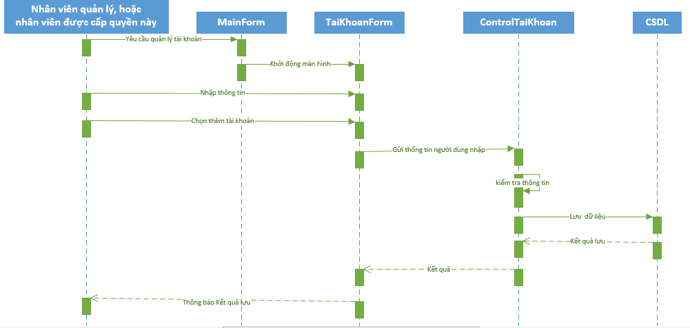

* 1. Sửa tài khoản

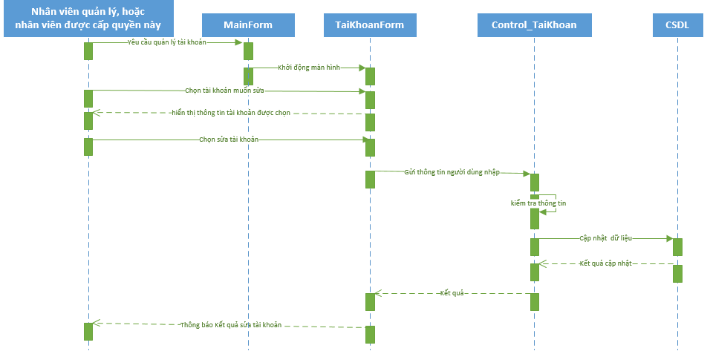

* 1. Xóa tài khoản

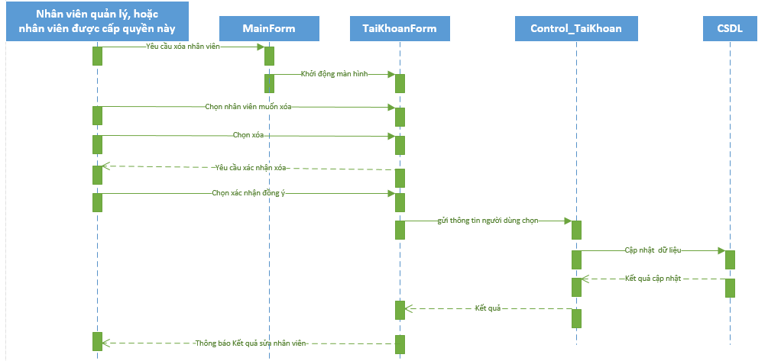

* 1. Thêm nhân viên

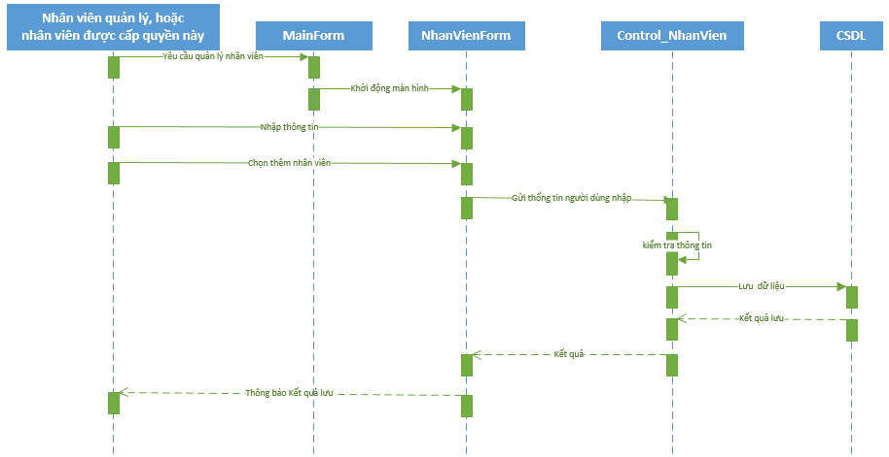

* 1. Sửa thông tin nhân viên

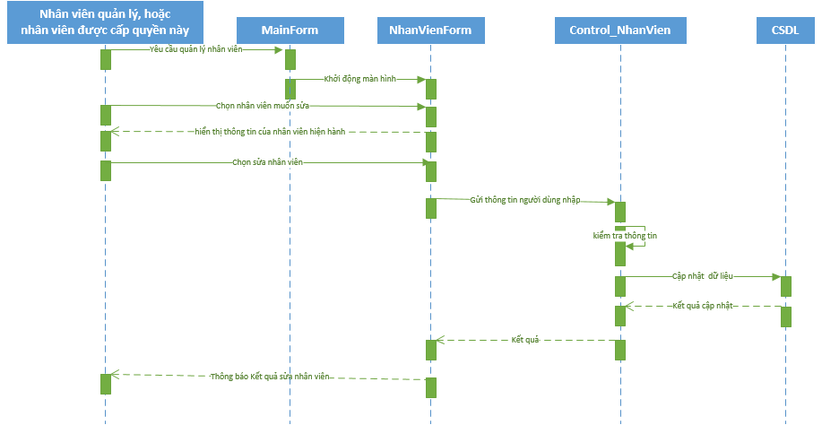

* 1. Xóa nhân viên

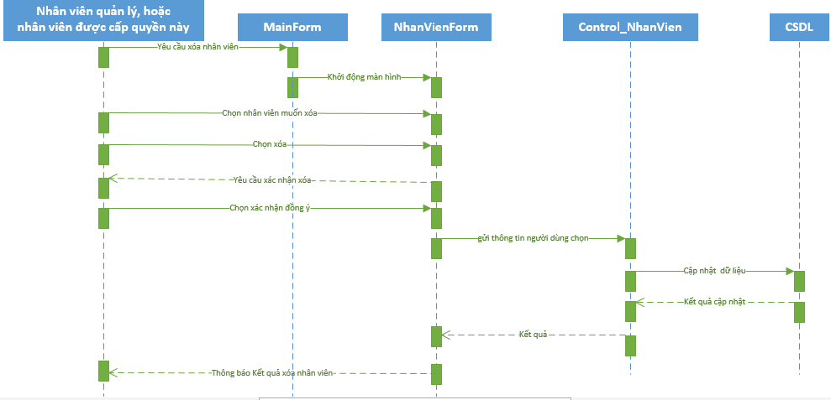

* 1. Tìm kiếm nhân viên

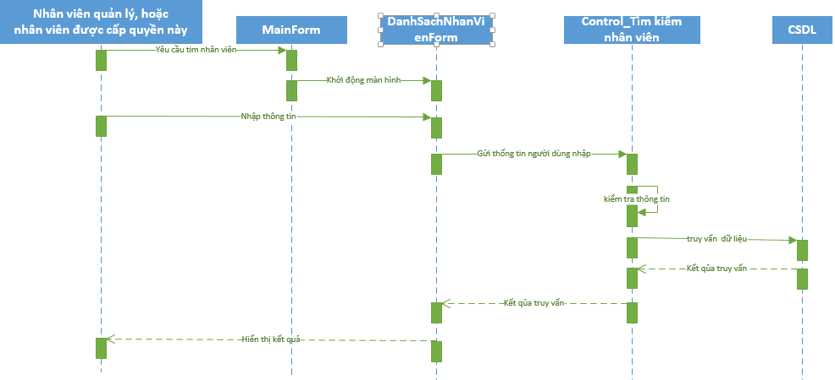

* 1. Thêm nhà cung cấp

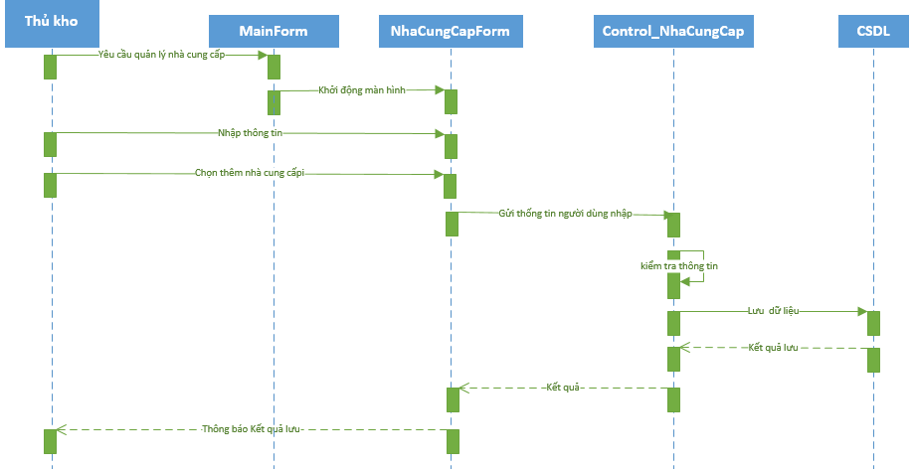

* 1. Sửa thông tin nhà cung cấp

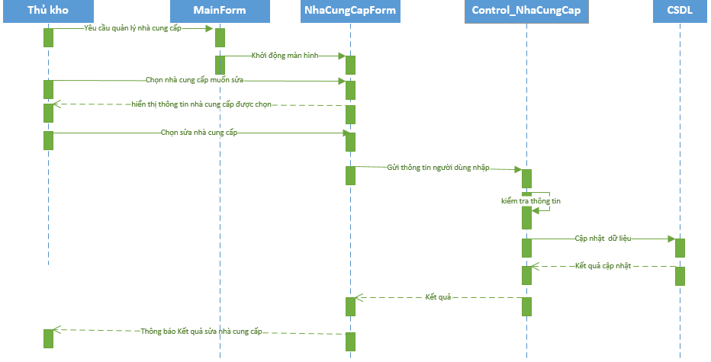

* 1. Xóa nhà cung cấp

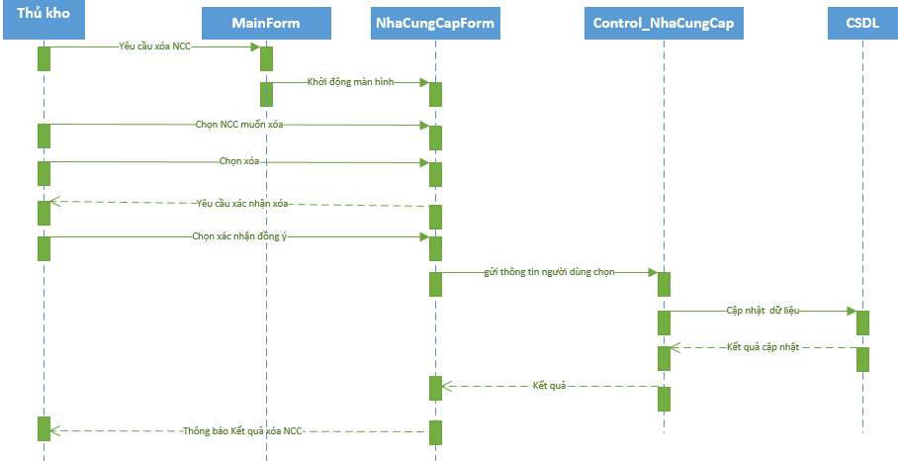

* 1. Tìm kiếm nhà cung cấp

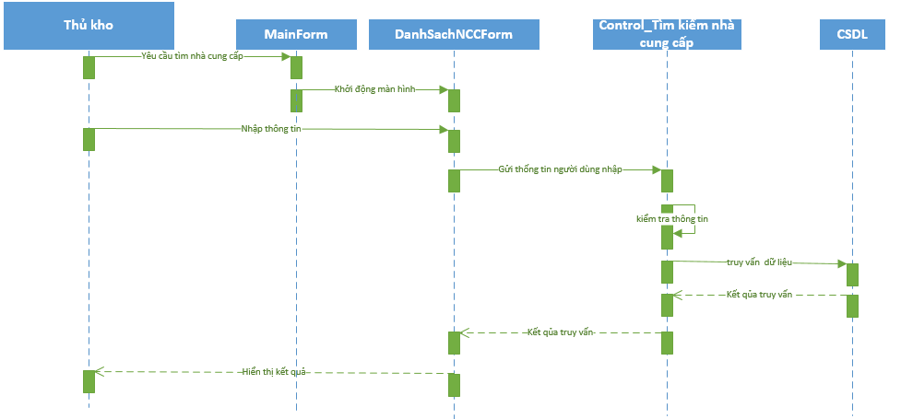

* 1. Thêm khách hàng

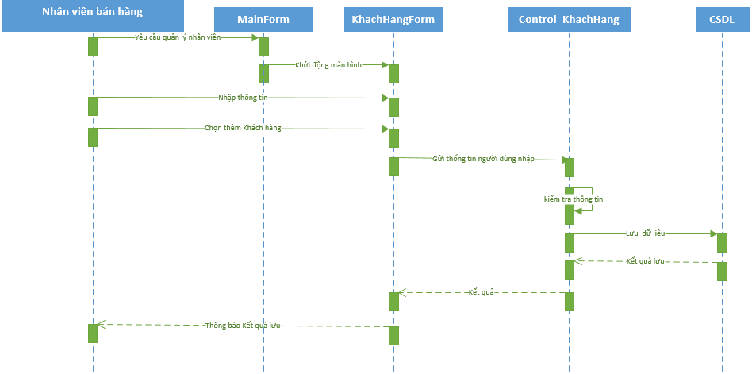

* 1. Sửa thông tin khách hàng

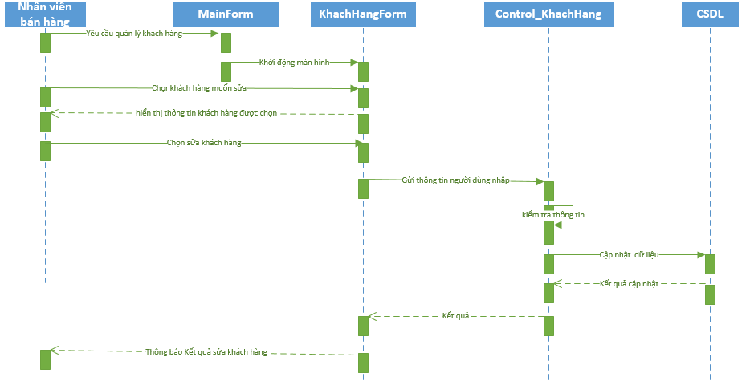

* 1. Xóa khách hàng

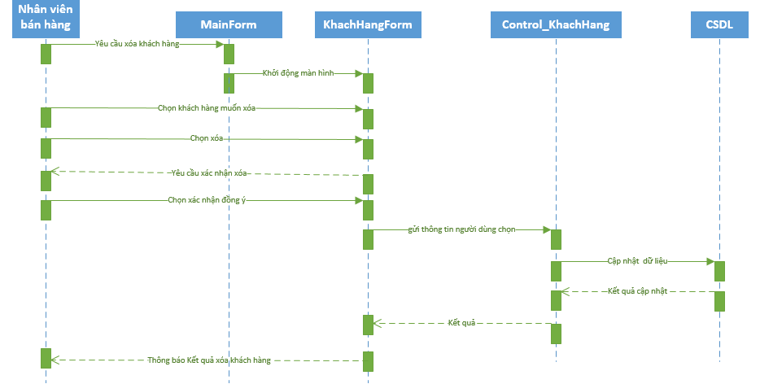

* 1. Tìm kiếm khách hàng

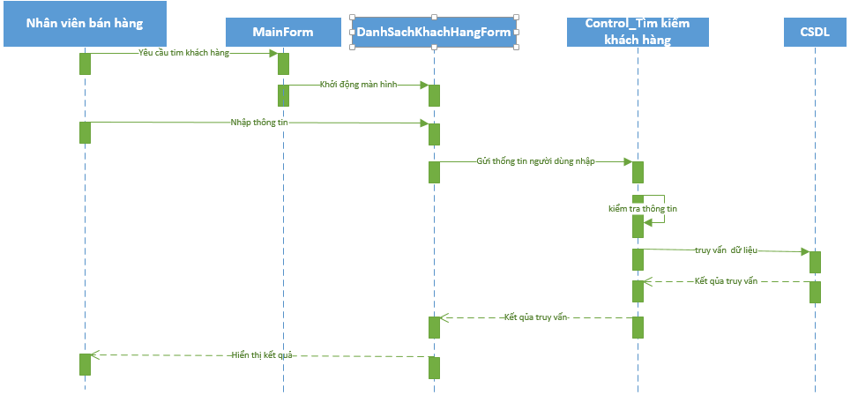

* 1. Thêm mặt hàng

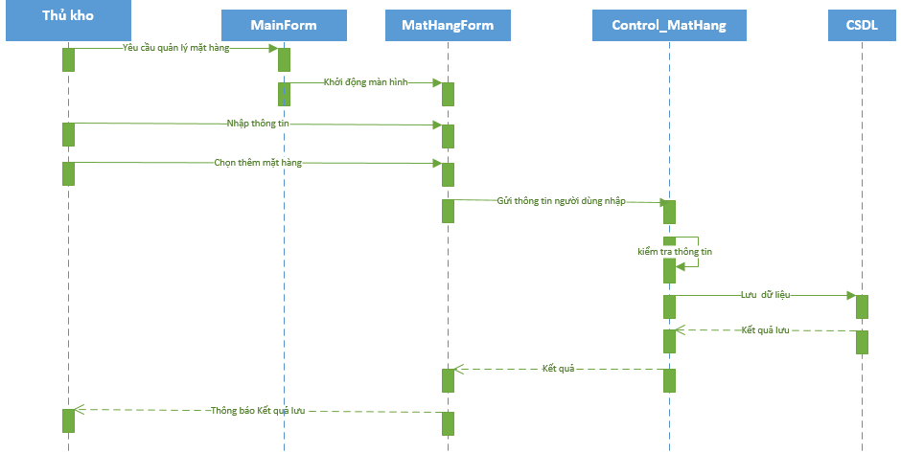

* 1. Sửa thông tin mặt hàng

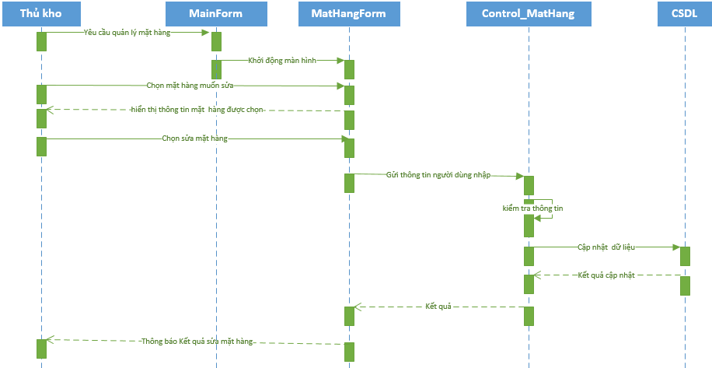

* 1. Xóa mặt hàng

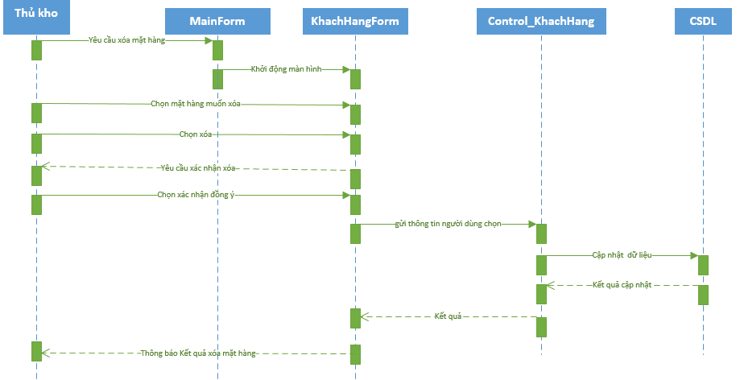

* 1. Tìm kiếm mặt hàng

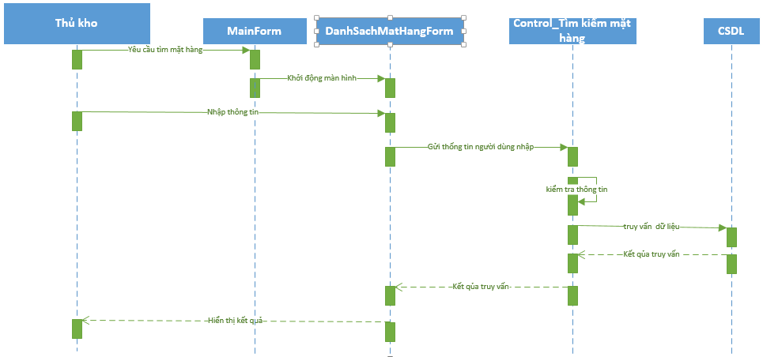

* 1. Lập phiếu đặt hàng khách hàng

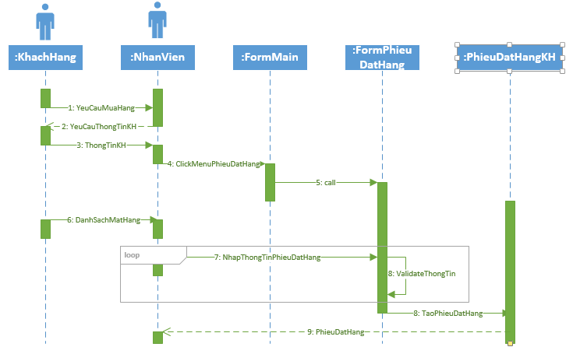

* 1. Lập hóa đơn bán hàng

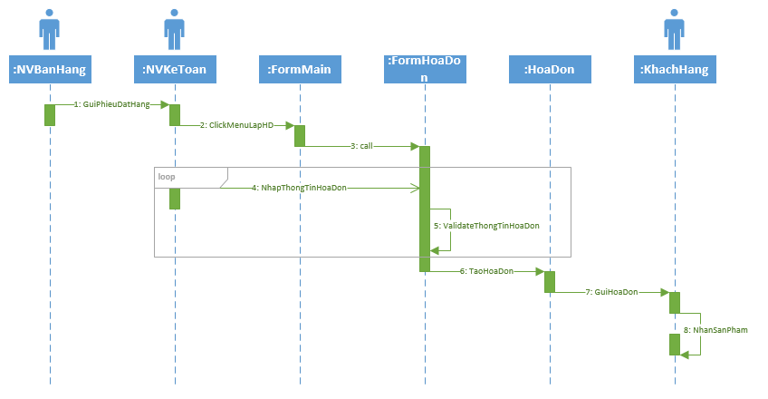

* 1. Lập phiếu đặt hàng Nhà cung cấp

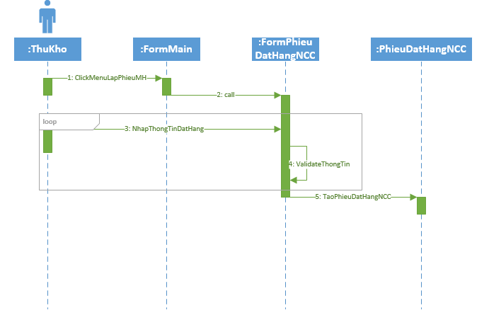

* 1. Lập hóa đơn mua hàng

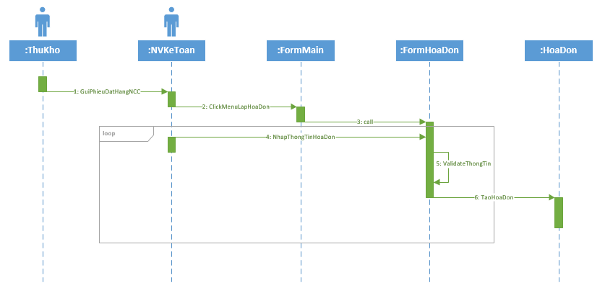

* 1. Tìm kiếm hóa đơn mua hàng / bán hàng

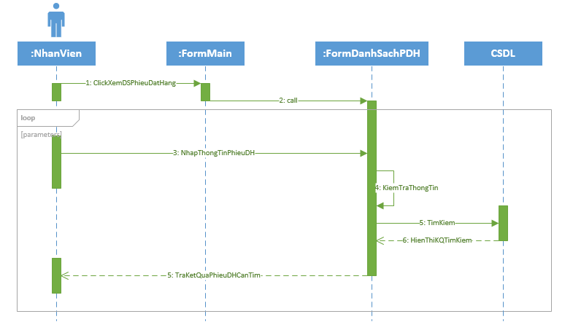

* 1. Lập phiếu tiếp nhận bảo hành

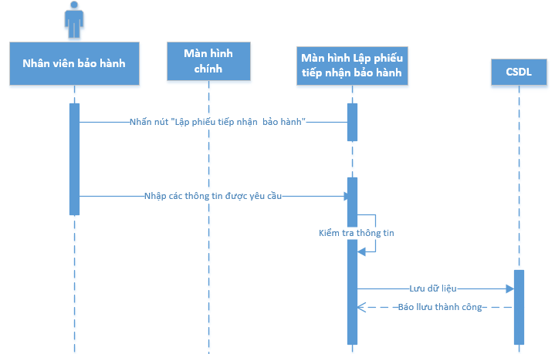

* 1. Lập phiếu trả hàng bảo hành



* 1. Lập báo cáo tồn

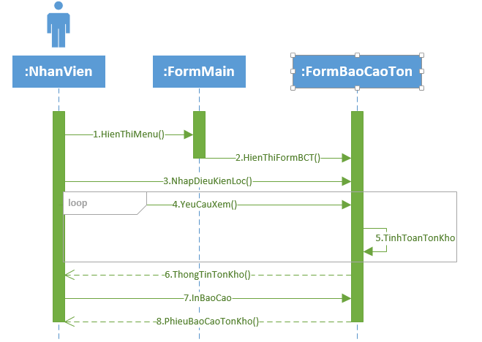

* 1. Lập báo cáo doanh thu

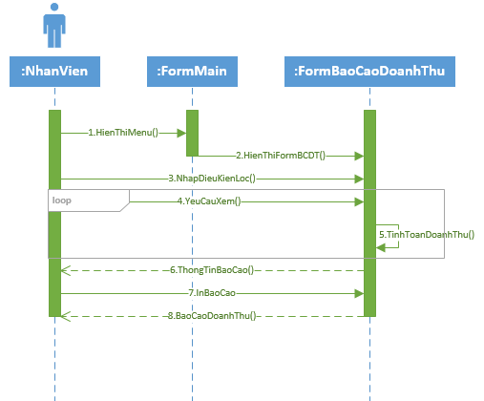

* 1. Lập báo cáo công nợ

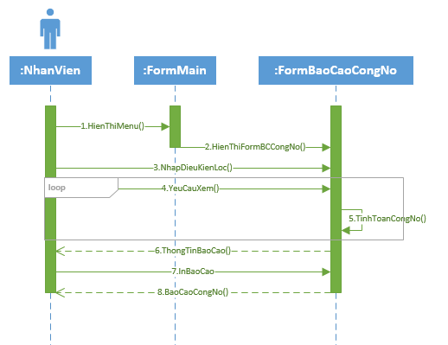

* 1. Đăng nhập tài khoản

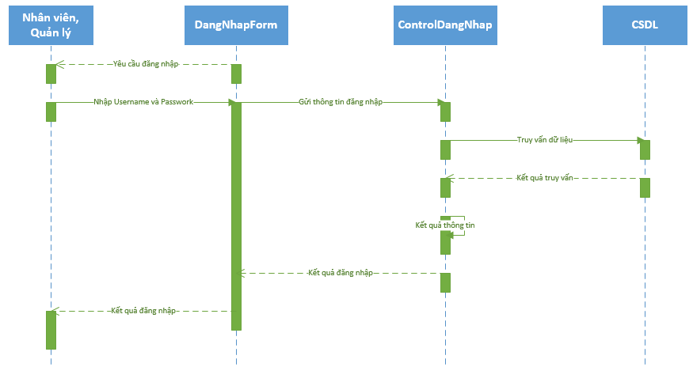

* 1. Đăng xuất

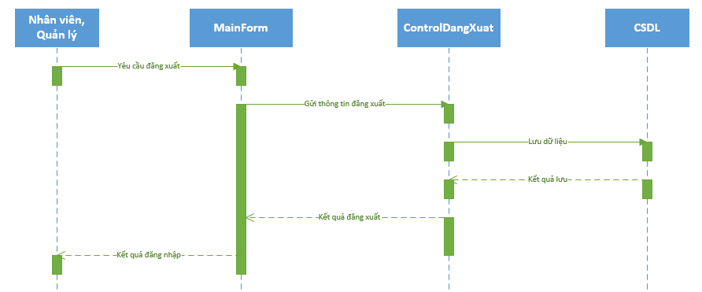

# THIẾT KẾ DỮ LIỆU

## Sơ đồ logic



## Mô tả chi tiết các kiểu dữ liệu trong sơ đồ logic

* 1. TIENTO

|  |  |  |  |  |
| --- | --- | --- | --- | --- |
| STT | Tên thuộc tính | Kiểu | Ràng buộc | Ý nghĩa/ghi chú |
| 1 | TienTo | varchar(20) | NotNull | Khóa chính |
| 2 | GiaTriHienTai | int | NotNull | Giá trị hiện tại của tiền tố |

* 1. BOPHANNHANVIEN

|  |  |  |  |  |
| --- | --- | --- | --- | --- |
| STT | Tên thuộc tính | Kiểu | Ràng buộc | Ý nghĩa/ghi chú |
| 1 | MaBP | int | NotNull | Khóa chính, tự động tăng |
| 2 | TenBoPhan | nvarchar(40) | NotNull | Tên bộ phân nhân viên |

* 1. CHUCVU

|  |  |  |  |  |
| --- | --- | --- | --- | --- |
| STT | Tên thuộc tính | Kiểu | Ràng buộc | Ý nghĩa/ghi chú |
| 1 | MaCV | int | NotNull | Khóa chính, tự động tăng |
| 2 | TenChucVu | int | NotNull | Tên chức vụ nhân viên |

* 1. BANGCAP

|  |  |  |  |  |
| --- | --- | --- | --- | --- |
| STT | Tên thuộc tính | Kiểu | Ràng buộc | Ý nghĩa/ghi chú |
| 1 | TienTo | varchar(20) | NotNull | Khóa chính |
| 2 | GiaTriHienTai | nvarchar(40) | NotNull | Giá trị hiện tại của tiền tố |

* 1. NHANVIEN

|  |  |  |  |  |
| --- | --- | --- | --- | --- |
| STT | Tên thuộc tính | Kiểu | Ràng buộc | Ý nghĩa/ghi chú |
| 1 | MaNV | varchar(20) | NotNull | Khóa chính, tự động tăng |
| 2 | HoTen | nvarchar(50) | NotNull | Họ tên nhân viên |
| 3 | NgaySinh | datetime | NotNull | Ngày sinh nhân viên |
| 4 | CMND | varchar(12) | NotNull | Chứng minh thư nhân viên |
| 5 | GioiTinh | nvarchar(3) | NotNull | Giới tính nhân viên |
| 6 | SDT | nvarchar(15) | NotNull | Số điện thoại nhân viên |
| 7 | MaBC | int | NotNull | Khóa ngoại đến bảng BANGCAP |
| 8 | MaBP | int | NotNull | Khóa ngoại đến bảng BOPHANNHANVIEN |
| 9 | MaCV | int | NotNull | Khóa ngoại đến bảng CHUCVU |

* 1. QUYENNGUOIDUNG

|  |  |  |  |  |
| --- | --- | --- | --- | --- |
| STT | Tên thuộc tính | Kiểu | Ràng buộc | Ý nghĩa/ghi chú |
| 1 | MaQuyen | varchar(20) | NotNull | Khóa chính |
| 2 | TenQuyen | nvarchar(100) | NotNull | Quyền người dùng |

* 1. CHUCNANG

|  |  |  |  |  |
| --- | --- | --- | --- | --- |
| STT | Tên thuộc tính | Kiểu | Ràng buộc | Ý nghĩa/ghi chú |
| 1 | MaChucNang | int | NotNull | Khóa chính |
| 2 | TenChucNang | nvarchar(100) | NotNull | Tên chức năng |

* 1. CT_CHUCNANG

|  |  |  |  |  |
| --- | --- | --- | --- | --- |
| STT | Tên thuộc tính | Kiểu | Ràng buộc | Ý nghĩa/ghi chú |
| 1 | MaQuyen | varchar(20) | NotNull | Khóa ngoại đến QUYENNGUOIDUNG |
| 2 | MaChucNang | int | NotNull | Khóa ngoại đến CHUCNANG |

* 1. TAIKHOAN

|  |  |  |  |  |
| --- | --- | --- | --- | --- |
| STT | Tên thuộc tính | Kiểu | Ràng buộc | Ý nghĩa/ghi chú |
| 1 | MaTK | varchar(20) | NotNull | Khóa chính, tự động tăng |
| 2 | MaNV | varchar(20) | NotNull | Khóa ngoại đến NHANVIEN |
| 3 | MaQuyen | varchar(20) | NotNull | Khóa ngoại đến QUYENNGUOIDUNG |
| 4 | TenDangNhap | nvarchar(50) | NotNull | Tên đăng nhập của nhân viên |
| 5 | MatKhau | nvarchar(50) | NotNull | Mật khẩu nhập của nhân viên |
| 6 | Email | nvarchar(100) | NotNull | Email của nhân viên |

2.10 KHACHHANG

|  |  |  |  |  |
| --- | --- | --- | --- | --- |
| STT | Tên thuộc tính | Kiểu | Ràng buộc | Ý nghĩa/ghi chú |
| 1 | MaKH | varchar(20) | NotNull | Khóa chính, tự động tăng |
| 2 | HoTen | nvarchar(50) | NotNull | Họ tên khách hàng |
| 3 | CMND | varchar(12) | NotNull | Chứng minh nhân dân khách hàng |
| 4 | GioiTinh | nvarchar(3) | NotNull | Giới tính khách hàng |
| 5 | SDT | nvarchar(50) | NotNull | Số điện thoại khác hàng |
| 6 | DiaChi | nvarchar(MAX) | NotNull | Địa chỉ khách hàng |
| 7 | NgayDangKy | datetime | NotNull | Ngày đăng ký |
| 8 | SoTienNo | money |  | Số tiền nợ |

2.11 PHIEUTHUTIEN

|  |  |  |  |  |
| --- | --- | --- | --- | --- |
| STT | Tên thuộc tính | Kiểu | Ràng buộc | Ý nghĩa/ghi chú |
| 1 | SoPhieuThuTien | varchar(20) | NotNull | Khóa chính, tự động tăng |
| 2 | NgayLapPhieu | datetime | NotNull | Ngày lập phiếu |
| 3 | MaKH | varchar(20) | NotNull | Khóa ngoại đến KHACHHANG |
| 4 | MaNV | varchar(20) | NotNull | Khóa ngoại đến NHANVIEN |
| 5 | SoTienNo | money | NotNull | Số tiến nợ |
| 6 | SoTienTra | money | NotNull | Số tiền trả |
| 7 | ConLai | money | = SoTienNo - SoTienTra | Số tiền nợ còn lại |

2.12 NHACUNGCAP

|  |  |  |  |  |
| --- | --- | --- | --- | --- |
| STT | Tên thuộc tính | Kiểu | Ràng buộc | Ý nghĩa/ghi chú |
| 1 | MaNhaCC | varchar(20) | NotNull | Khóa chính, tự động tăng |
| 2 | TenNhaCC | nvarchar(50) | NotNull | Tên nhà cung cấp |
| 3 | SoTK | varchar(12) | NotNull | Số tài khoản nhà cung cấp |
| 4 | SDT | nvarchar(50) | NotNull | Số điện thoại nhà cung cấp |
| 5 | DiaChi | nvarchar(MAX) | NotNull | Địa chỉ nhà cung cấp |
| 6 | NgayDangKy | datetime | NotNull | Ngày đăng ký |
| 7 | SoTienNo | money |  | Số tiền nợ nhà cung cấp |

2.13 DVT

|  |  |  |  |  |
| --- | --- | --- | --- | --- |
| STT | Tên thuộc tính | Kiểu | Ràng buộc | Ý nghĩa/ghi chú |
| 1 | MaDVT | int | NotNull | Khóa chính |
| 2 | TenDVT | varchar(20) | NotNull | Tến đơn vị tính |

2.14 LOAIMATHANG

|  |  |  |  |  |
| --- | --- | --- | --- | --- |
| STT | Tên thuộc tính | Kiểu | Ràng buộc | Ý nghĩa/ghi chú |
| 1 | MaLoaiMatHang | varchar(20) | NotNull | Khóa chính, tự động tăng |
| 2 | TenLoaiMatHang | nvarchar(50) | NotNull | Tên loại mặt hàng |
| 3 | MaDVT | int | NotNull | Khóa ngoại đến DVT |

2.15 MATHANG

|  |  |  |  |  |
| --- | --- | --- | --- | --- |
| STT | Tên thuộc tính | Kiểu | Ràng buộc | Ý nghĩa/ghi chú |
| 1 | MaMatHang | varchar(20) | NotNull | Khóa chính, tự động tăng |
| 2 | TenMatHang | nvarchar(50) | NotNull | Tên mặt hàng |
| 3 | SoLuongTon | int | NotNull | Số lượng tồn |
| 4 | ChietKhau | float | NotNull | Chiết khấu |
| 5 | DonGiaNhap | money | NotNull | Đơn giá nhập |
| 6 | DonGiaBan | money | DonGiaNhap*ChietKhau | Đơn giá bán |
| 7 | XuatXu | nvarchar(50) | NotNull | Xuất xứ |
| 8 | MaNhaCC | varchar(20) | NotNull | Khóa ngoại đến NHACUNGCAP |
| 9 | MaLoaiMatHang | varchar(20) | NotNull | Khóa ngoại đến LOAIMATHANG |
| 10 | ThoiGianBH | int | NotNull | Thời gian bảo hành |

2.16 TINHTRANG

|  |  |  |  |  |
| --- | --- | --- | --- | --- |
| STT | Tên thuộc tính | Kiểu | Ràng buộc | Ý nghĩa/ghi chú |
| 1 | MaTinhTrang | int | NotNull | Khóa chính, tự động tăng |
| 2 | TenTinhTrang | varchar(20) | NotNull | Tình trạng |

2.17 PHIEUDATHANGKH

|  |  |  |  |  |
| --- | --- | --- | --- | --- |
| STT | Tên thuộc tính | Kiểu | Ràng buộc | Ý nghĩa/ghi chú |
| 1 | SoPhieuDatHangKH | varchar(20) | NotNull | Khóa chính, tự động tăng |
| 2 | MaKH | varchar(20) | NotNull | Mã khách hàng |
| 3 | NgayDatHang | datetime | NotNull | Ngày đặt hàng |
| 4 | NgayGiaoHangDuKien | datetime | NotNull | Ngày giao hàng dự kiến |
| 5 | MaNV | varchar(20) | NotNull | Khóa ngoại đến NHANVIEN |
| 6 | MaTinhTrang | int | NotNull | Khóa ngoại đến TINHTRANG |
| 7 | TongTien | money | NotNull | Tổng tiền |

2.18 CT_PHIEUDATHANGKH

|  |  |  |  |  |
| --- | --- | --- | --- | --- |
| STT | Tên thuộc tính | Kiểu | Ràng buộc | Ý nghĩa/ghi chú |
| 1 | SoPhieuDatHangKH | varchar(20) | NotNull | Khóa ngoại đến PHIEUDATHANGKH |
| 2 | MaMatHang | varchar(20) | NotNull | Khóa ngoại đến MATHANG |
| 3 | SoLuong | int | NotNull | Số lượng |
| 4 | DonGiaBan | money | NotNull | Đơn giá bán |
| 5 | ChietKhauGiamGia | float | NotNull | Chiết khấu |
| 6 | ThanhTien | money | NotNull | Thành tiền |

2.19 HOADONBH

|  |  |  |  |  |
| --- | --- | --- | --- | --- |
| STT | Tên thuộc tính | Kiểu | Ràng buộc | Ý nghĩa/ghi chú |
| 1 | SoHDBH | varchar(20) | NotNull | Khóa chính, tự động tăng |
| 2 | SoPhieuDatHangKH | varchar(20) | NotNull | Khóa ngoại đến PHIEUDATHANGKH |
| 3 | NgayBanHang | datetime | NotNull | Ngày bán hàng |
| 4 | MaKH | varchar(20) | NotNull | Khóa ngoại đến KHACHHANG |
| 5 | MaNV | varchar(20) | NotNull | Khóa ngoại đến NHANVIEN |
| 6 | TongTien | money | NotNull | Tổng tiền |
| 7 | SoTienTra | money | NotNull | Số tiền trả |
| 8 | ConLai | as | NotNull | Số tiền nợ |

2.20 CT_HOADONBANHANG

|  |  |  |  |  |
| --- | --- | --- | --- | --- |
| STT | Tên thuộc tính | Kiểu | Ràng buộc | Ý nghĩa/ghi chú |
| 1 | SoHDBH | varchar(20) | NotNull | Khóa ngoại đến HOADONBH |
| 2 | MaMatHang | varchar(20) | NotNull | Khóa ngoại đến MATHANG |
| 3 | SoLuong | int | NotNull | Số lượng |
| 4 | DonGiaBan | money | NotNull | Đơn giá bán |
| 5 | ChietKhauGiamGia | float | NotNull | Chiết khấu |
| 6 | ThanhTien | money | NotNull | Thành tiền |

2.21 PHIEUDATHANGNCC

|  |  |  |  |  |
| --- | --- | --- | --- | --- |
| STT | Tên thuộc tính | Kiểu | Ràng buộc | Ý nghĩa/ghi chú |
| 1 | SoPhieuDatHangNCC | varchar(20) | NotNull | Khóa chính, tự động tăng |
| 2 | MaNhaCC | varchar(20) | NotNull | Khóa ngoại đến NHACUNGCAP |
| 3 | MaNV | varchar(20) | NotNull | Khóa ngoại đến NHANVIEN |
| 4 | NgayDatHang | datetime | NotNull | Ngày đặt hàng |
| 5 | MaTinhTrang | int | NotNull | Khóa ngoại đến TINHTRANG |
| 6 | TongTien | money | NotNull | Thành tiền |

2.22 CT_PHIEUDATHANGNCC

|  |  |  |  |  |
| --- | --- | --- | --- | --- |
| STT | Tên thuộc tính | Kiểu | Ràng buộc | Ý nghĩa/ghi chú |
| 1 | SoPhieuDatHangNCC | varchar(20) | NotNull | Khóa ngoại đến PHIEUDATHANGNCC |
| 2 | MaMatHang | varchar(20) | NotNull | Khóa ngoại đến MATHANG |
| 3 | SoLuong | int | NotNull | Số lượng |
| 4 | DonGiaNhap | money | NotNull | Đơn giá nhập |
| 5 | ThanhTien | money | NotNull | Thành tiền |

2.23 HOADONMH

|  |  |  |  |  |
| --- | --- | --- | --- | --- |
| STT | Tên thuộc tính | Kiểu | Ràng buộc | Ý nghĩa/ghi chú |
| 1 | SoHDMH | varchar(20) | NotNull | Khóa chính, tự động tăng |
| 2 | SoPhieuDatHangNCC | varchar(20) | NotNull | Khóa ngoại đến PHIEUDATHANGNCC |
| 3 | MaNhaCC | varchar(20) | NotNull | Khóa ngoại đến NHACUNGCAP |
| 4 | MaNV | varchar(20) | NotNull | Khóa ngoại đến NHANVIEN |
| 5 | NgayMuaHang | datetime | NotNull | Ngày mua hàng |
| 6 | TongTien | money | NotNull | Tổng tiền |
| 7 | SoTienTra | money | NotNull | Số tiền trả |
| 8 | ConLai | money | NotNull | Số tiền nợ |

2.24 CT_HOADONMUAHANG

|  |  |  |  |  |
| --- | --- | --- | --- | --- |
| STT | Tên thuộc tính | Kiểu | Ràng buộc | Ý nghĩa/ghi chú |
| 1 | SoHDMH | varchar(20) | NotNull | Khóa ngoại đến HOADONMH |
| 2 | MaMatHang | varchar(20) | NotNull | Khóa ngoại đến HOADONMH |
| 3 | SoLuong | int | NotNull | Số lượng |
| 4 | DonGia | money | NotNull | Đơn giá nhập |
| 5 | ThanhTien | money | NotNull | Thành tiền |

2.25 PHIEUTIEPNHANBAOHANH

|  |  |  |  |  |
| --- | --- | --- | --- | --- |
| STT | Tên thuộc tính | Kiểu | Ràng buộc | Ý nghĩa/ghi chú |
| 1 | MaPTNBH | varchar(20) | NotNull | Khóa chính, tự động tăng |
| 2 | MaNV | varchar(20) | NotNull | Khóa ngoại đến NHANVIEN |
| 3 | NgayLap | datetime | NotNull | Ngày lập |
| 4 | NgayHenTra | datetime | NotNull | Ngày hẹn trả |
| 5 | MaTinhTrang | int | NotNull | Khóa ngoại đến TINHTRANG |

2.26 CHITIETPHIEUTIEPNHANBAOHANH

|  |  |  |  |  |
| --- | --- | --- | --- | --- |
| STT | Tên thuộc tính | Kiểu | Ràng buộc | Ý nghĩa/ghi chú |
| 1 | MaPTNBH | varchar(20) | NotNull | Khóa ngoại đến PHIEUTIEPNHANBAOHANH |
| 2 | SoHDBH | varchar(20) | NotNull | Khóa ngoại đến HOADONBH |
| 3 | MaMatHang | varchar(20) | NotNull | Khóa ngoại đến MATHANG |
| 4 | MoTaLoi | nvarchar(100) | NotNull | Ngày hẹn trả |
| 5 | SoLuong | int | NotNull | Khóa ngoại đến TINHTRANG |

* 1. PHIEUTRAHANGBAOHANH

|  |  |  |  |  |
| --- | --- | --- | --- | --- |
| STT | Tên thuộc tính | Kiểu | Ràng buộc | Ý nghĩa/ghi chú |
| 1 | MaPTHBH | varchar(20) | NotNull | Khóa chính, tự động tăng |
| 2 | MaNV | varchar(20) | NotNull | Khóa ngoại đến NHANVIEN |
| 3 | MaPTNBH | varchar(20) | NotNull | Khóa ngoại đến NHANVIEN |
| 4 | NgayLapPhieu | smalldatetime | NotNull | Ngày đặt hàng |
| 5 | MoTaChiPhiPhatSinh | nvarchar (500) | NotNull | Mô tả chi phí phát sinh |
| 6 | TongCong | money | NotNull | Thành tiền |

2.28 BAOCAOTON

|  |  |  |  |  |
| --- | --- | --- | --- | --- |
| STT | Tên thuộc tính | Kiểu | Ràng buộc | Ý nghĩa/ghi chú |
| 1 | MaBCTon | varchar(20) | NotNull | Khóa chính, tự động tăng |
| 2 | Ngay | int | NotNull | Ngày |
| 3 | Thang | int | NotNull | Tháng |
| 4 | Nam | int | NotNull | Năm |

2.29 CT_BAOCAOTON

|  |  |  |  |  |
| --- | --- | --- | --- | --- |
| STT | Tên thuộc tính | Kiểu | Ràng buộc | Ý nghĩa/ghi chú |
| 1 | MaBCTon | varchar(20) | NotNull | Khóa ngoại đến BAOCAOTON |
| 2 | MaMatHang | varchar(20) | NotNull | Khóa ngoại đến MATHANG |
| 3 | TonDauKy | int | NotNull | Tồn đầu kỳ |
| 4 | SoLuongNhap | int | NotNull | Số lượng nhập |
| 5 | SoLuongXuat | int | NotNull | Số lượng xuất |
| 6 | TonCuoiKy | money | NotNull | Tồn cuối kỳ |

2.30 BAOCAOCONGNOKH

|  |  |  |  |  |
| --- | --- | --- | --- | --- |
| STT | Tên thuộc tính | Kiểu | Ràng buộc | Ý nghĩa/ghi chú |
| 1 | MaBCCongNoKH | varchar(20) | NotNull | Khóa chính, tự động tăng |
| 2 | Thang | int | NotNull | Tháng |
| 3 | Nam | int | NotNull | Năm |

2.31 CT_BAOCAOCONGNOKH

|  |  |  |  |  |
| --- | --- | --- | --- | --- |
| STT | Tên thuộc tính | Kiểu | Ràng buộc | Ý nghĩa/ghi chú |
| 1 | MaBCCongNoKH | varchar(20) | NotNull | Khóa ngoại đến BAOCAOCONGNOKH |
| 2 | MaKH | varchar(20) | NotNull | Khóa ngoại đến BAOCAOCONGNOKH |
| 3 | NoDauKy | money | NotNull | Nợ đầu kỳ |
| 4 | NoThem | money | NotNull | Nợ lượng nhập |
| 5 | NoTra | money | NotNull | Nợ lượng xuất |
| 6 | NoCuoiKy | money | NotNull | Nợ cuối kỳ |

2.32 BAOCAOCONGNONCC

|  |  |  |  |  |
| --- | --- | --- | --- | --- |
| STT | Tên thuộc tính | Kiểu | Ràng buộc | Ý nghĩa/ghi chú |
| 1 | MaBCCongNoNCC | varchar(20) | NotNull | Khóa chính, tự động tăng |
| 2 | Thang | int | NotNull | Tháng |
| 3 | Nam | int | NotNull | Năm |

2.33 CT_BAOCAOCONGNONCC

|  |  |  |  |  |
| --- | --- | --- | --- | --- |
| STT | Tên thuộc tính | Kiểu | Ràng buộc | Ý nghĩa/ghi chú |
| 1 | MaBCCongNoNCC | varchar(20) | NotNull | Khóa ngoại đến BAOCAOCONGNONCC |
| 2 | MaNhaCC | varchar(20) | NotNull | Khóa ngoại đến NHACUNGCAP |
| 3 | NoDauKy | money | NotNull | Nợ đầu kỳ |
| 4 | NoThem | money | NotNull | Nợ thêm |
| 5 | NoTra | money | NotNull | Nợ trả |
| 6 | NoCuoiKy | money | NotNull | Nợ cuối kỳ |

2.34 BAOCAODOANHTHU

|  |  |  |  |  |
| --- | --- | --- | --- | --- |
| STT | Tên thuộc tính | Kiểu | Ràng buộc | Ý nghĩa/ghi chú |
| 1 | MaBCDoanhThu | varchar(20) | NotNull | Khóa chính |
| 2 | Ngay | int | NotNull | Ngày |
| 3 | Thang | int | NotNull | Tháng |
| 4 | Nam | int | NotNull | Năm |
| 5 | TongDoanhThu | money | NotNull | Tổng doanh thu |

2.35 CT_BAOCAODOANHTHU

|  |  |  |  |  |
| --- | --- | --- | --- | --- |
| STT | Tên thuộc tính | Kiểu | Ràng buộc | Ý nghĩa/ghi chú |
| 1 | MaBCDoanhThu | varchar(20) | NotNull | Khóa ngoại đến BAOCAODOANHTHU |
| 2 | MaMatHang | varchar(20) | NotNull | Khóa ngoại đến MATHANG |
| 3 | DoanhThu | money | NotNull | Doanh thu |
| 4 | TiLe | float | NotNull | Tỉ lệ |

2.36 LICHSUTHAYDOIMATHANG

|  |  |  |  |  |
| --- | --- | --- | --- | --- |
| STT | Tên thuộc tính | Kiểu | Ràng buộc | Ý nghĩa/ghi chú |
| 1 | MaLichSu | int | NotNull | Khóa chính, tự động tăng |
| 2 | MaMatHang | varchar(20) | NotNull | Khóa ngoại đến MATHANG |
| 3 | ThoiGianThayDoi | DateTime | NotNull | Thời gian thay đổi |
| 4 | SoLuongThayDoi | int | NotNull | Số lượng thay đổi |
| 5 | SoLuongTonConLai | int | NotNull | Số lượng còn lại |

2.37 THAMSO

|  |  |  |  |  |
| --- | --- | --- | --- | --- |
| STT | Tên thuộc tính | Kiểu | Ràng buộc | Ý nghĩa/ghi chú |
| 1 | ChietKhauGiamGia | float |  | Chiết khấu giảm giá |
| 2 | SoLuongBanLeToiDa | int |  | Số lượng bán lẻ tối đa |
| 3 | SoNoToiDa | money |  | Nợ tối đa |
| 4 | SoLuongTonToiThieu | int, |  | Số lượng tồn tối thiểu |
| 5 | PhanTramTienTraToiThieu | float |  | Phân trăm tiền trả tối thiểu |

# THIẾT KẾ KIẾN TRÚC

## Kiến trúc hệ thống

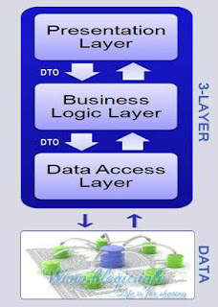

|  |  |
| --- | --- |
| **Thành phần** | **Diễn giải** |
| Presentation Layer | Lớp này làm nhiệm vụ giao tiếp với người dùng cuối để thu thập dữ liệu và hiển thị kết quả/dữ liệu thông qua các thành phần trong giao diện người sử dụng. Trong đề tài *“quản lý một cửa hàng và linh kiện máy tính”,* nhóm đã dùng Windows Forms để hiện thực lớp này. |
| Business Logic Layer | Đây là layer xử lý chính các dữ liệu trước khi được đưa lên hiển thị trên màn hình hoặc xử lý các dữ liệu trước khi chuyển xuống Data Access Layer để lưu dữ liệu xuống cơ sở dữ liệu. Đây là nơi đê kiểm tra ràng buộc, các yêu cầu nghiệp vụ, tính toán, xử lý các yêu cầu và lựa chọn kết quả trả về cho Presentation Layers. |
| Data Access Layer  (QLBanMayTinhDataSet) | Hiện thực các *store procedure* và các *function* để thực hiện các nghiệp vụ liên quan đến lưu trữ và truy xuất dữ liệu của ứng dụng như đọc, lưu, cập nhật cơ sở dữ liệu. |

## Mô tả chi tiết từng thành phần trong hệ thống

* 1. Các thành phần ở tầng Data Access Layer:

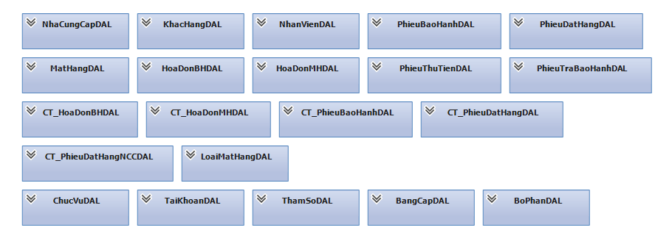

|  |  |
| --- | --- |
| **Lớp đối tượng** | **Diễn giải** |
| NhaCungCapDAL | Lớp kết nối và thao tác với database cho đối tượng nhà cung cấp. |
| KhachHangDAL | Lớp kết nối và thao tác với database cho đối tượng khách hàng. |
| NhanVienDAL | Lớp kết nối và thao tác với database cho đối tượng nhân viên. |
| PhieuBaoHanhDAL | Lớp kết nối và thao tác với database cho đối tượng phiếu bảo hành. |
| PhieuDatHangDAL | Lớp kết nối và thao tác với database cho đối tượng phiếu đặt hàng. |
| MatHangDAL | Lớp kết nối và thao tác với database cho đối tượng mặt hàng. |
| HoaDonBHDAL | Lớp kết nối và thao tác với database cho đối tượng hóa đơn bán hàng cho khách hàng. |
| HoaDonMHDAL | Lớp kết nối và thao tác với database cho đối tượng hóa đơn mua hàng của cửa hàng. |
| PhieuThuTienDAL | Lớp kết nối và thao tác với database cho đối tượng phiếu thu tiền. |
| PhieuTraBaoHanhDAL | Lớp kết nối và thao tác với database cho đối tượng phiếu trả bảo hành. |
| CT_HoaDonBHDAL | Lớp kết nối và thao tác với database cho đối tượng chi tiết của hóa đơn bán hàng cho khách hàng. |
| CT_HoaDonMHDAL | Lớp kết nối và thao tác với database cho đối tượng chi tiết hóa đơn mua hàng của cửa hàng. |
| CT_PhieuBaoHanhDAL | Lớp kết nối và thao tác với database cho đối tượng chi tiết phiếu bảo hàng sản phẩm của khách hàng. |
| CT_PhieuDatHangDAL | Lớp kết nối và thao tác với database cho đối tượng chi tiết phiếu đặt hàng của khách hàng. |
| CT_PhieuDatHangNCCDAL | Lớp kết nối và thao tác với database cho đối tượng chi tiết nhà cung cấp. |
| LoaiMatHangDAL | Lớp kết nối và thao tác với database cho đối tượng loại mặt hàng. |
| ChucVuDAL | Lớp kết nối và thao tác với database cho đối tượng chức vụ của nhân viên. |
| TaiKhoanDAL | Lớp kết nối và thao tác với database cho đối tượng tài khoản của nhân viên. |
| BangCapDAL | Lớp kết nối và thao tác với database cho đối tượng bằng cấp của nhân viên. |
| BoPhanDAL | Lớp kết nối và thao tác với database cho đối tượng bộ phận mà nhân viên thuộc. |
| ThamSoDAL | Lớp kết nối và thao tác với database cho đối tượng tham số của hệ thống. |

* 1. Các thành phần ở tầng Business Logic Layer:

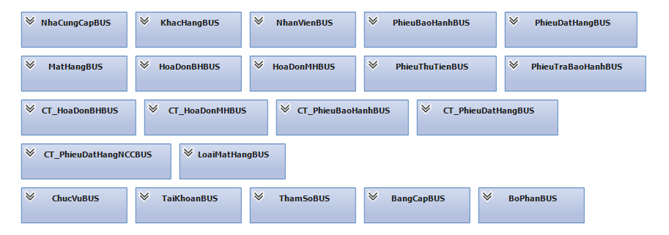

|  |  |
| --- | --- |
| **Lớp đối tượng** | **Diễn giải** |
| NhaCungCapBUS | Lớp xử lý dữ liệu đối với nhà cung cấp. |
| KhachHangBUS | Lớp xử lý dữ liệu đối với khách hàng. |
| NhanVienBUS | Lớp xử lý dữ liệu đối với nhân viên. |
| PhieuBaoHanhBUS | Lớp xử lý dữ liệu đối với phiếu bảo hành. |
| PhieuDatHangBUS | Lớp xử lý dữ liệu đối với phiếu đặt hàng. |
| MatHangBUS | Lớp xử lý dữ liệu đối với mặt hàng. |
| HoaDonBHBUS | Lớp xử lý dữ liệu đối với hóa đơn bán hàng cho khách hàng. |
| HoaDonMHBUS | Lớp xử lý dữ liệu đối với hóa đơn mua hàng của cửa hàng. |
| PhieuThuTienBUS | Lớp xử lý dữ liệu đối với phiếu thu tiền. |
| PhieuTraBaoHanhBUS | Lớp xử lý dữ liệu đối với phiếu trả bảo hành. |
| CT_HoaDonBHBUS | Lớp xử lý dữ liệu đối với chi tiết của hóa đơn bán hàng cho khách hàng. |
| CT_HoaDonMHBUS | Lớp xử lý dữ liệu đối với chi tiết của hóa đơn mua hàng của cửa hàng. |
| CT_PhieuBaoHanhBUS | Lớp xử lý dữ liệu đối với chi tiết phiếu bảo hành cho sản phẩm mà khách hàng mua. |
| CT_PhieuDatHangBUS | Lớp xử lý dữ liệu đối với chi tiết phiếu đặt hàng của khách hàng. |
| CT_PhieuDatHangNCCBUS | Lớp xử lý dữ liệu đối với chi tiết phiếu đặt hàng của cửa hàng đối với nhà cung cấp. |
| LoaiMatHangBUS | Lớp xử lý dữ liệu đối với loại mặt hàng. |
| ChucVuBUS | Lớp xử lý dữ liệu đối với chức vụ của nhân viên. |
| TaiKhoanBUS | Lớp xử lý dữ liệu đối với tài khoản của nhân viên. |
| BangCapBUS | Lớp xử lý dữ liệu đối với bằng cấp của nhân viên. |
| BoPhanBUS | Lớp xử lý dữ liệu đối với bộ phận mà nhân viên đó thuộc. |
| ThamSoBUS | Lớp xử lý dữ liệu đối với những tham số của hệ thống.  Ví dụ: Chiết khấu, chiết khấu giảm giá, số lượng bán sỉ tối thiểu,… |

* 1. Các thành phần ở tầng Presentation Layer:

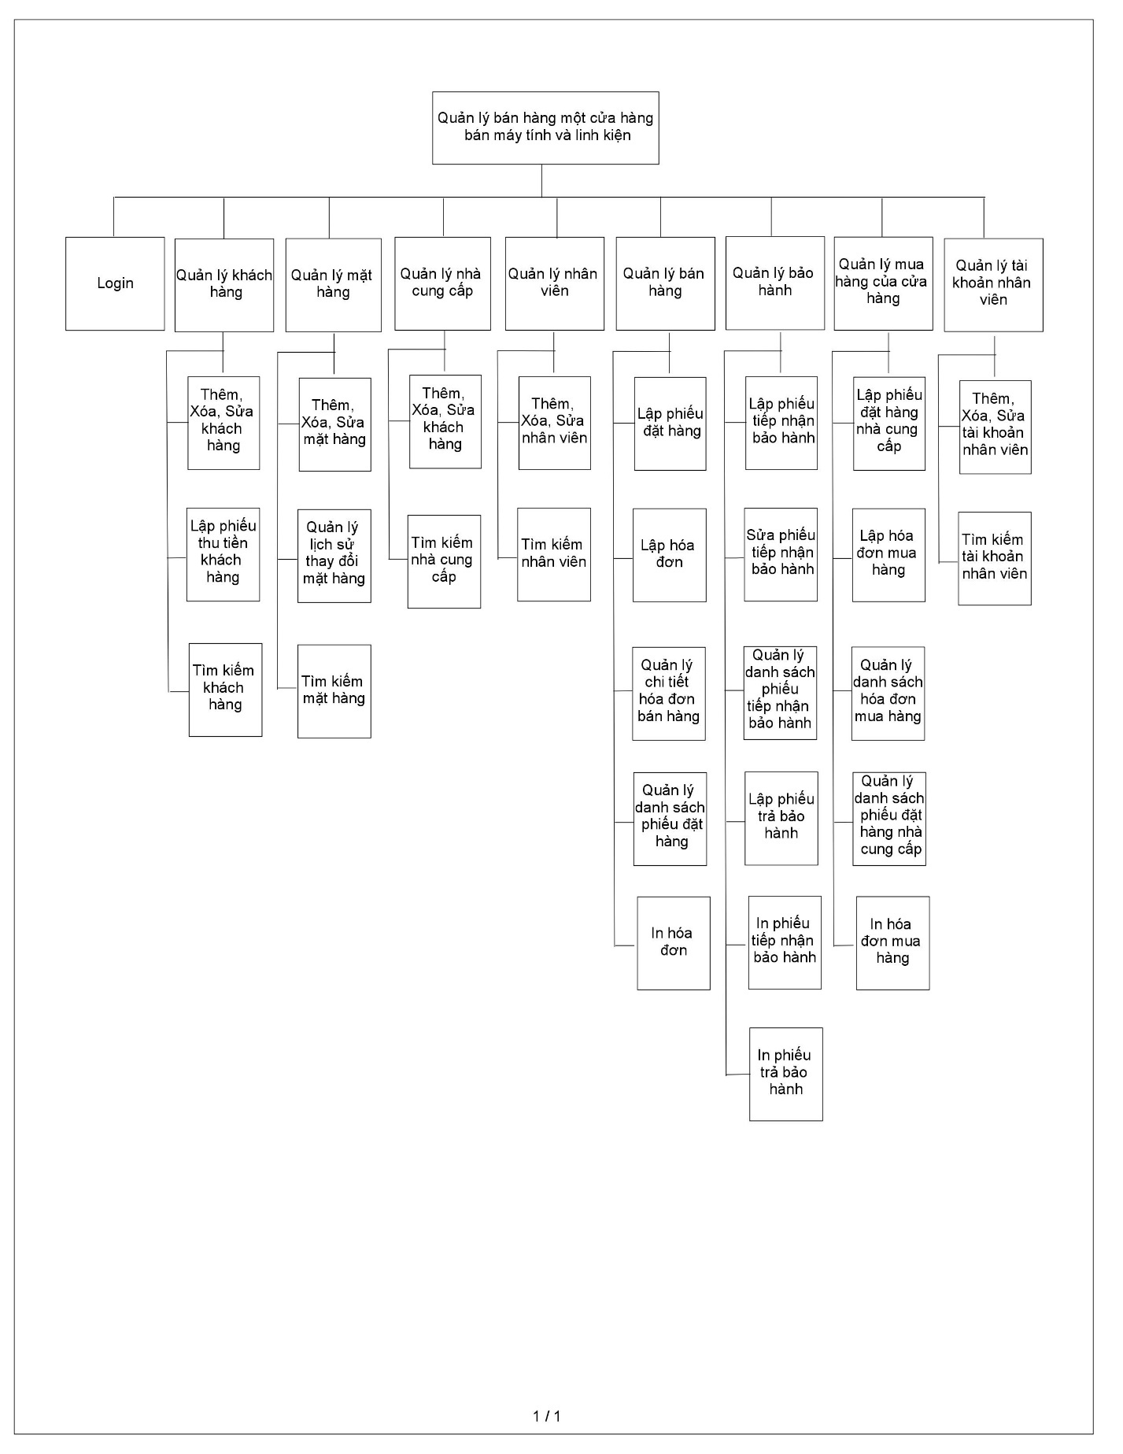

|  |  |  |
| --- | --- | --- |
| STT | Chức năng | Ý nghĩa/Ghi chú |
| 1 | Login | Đăng nhập/Đăng xuất hệ thống |
| 2 | Thêm, Xóa, Sửa khách hàng | Thêm, Xóa, Sửa khách hàng |
| 3 | Lập phiếu thu tiền khách hàng | Màn hình lập phiếu thu tiền của khách hàng. |
| 4 | Tìm kiếm khách hàng | Tìm kiếm khách hàng |
| 5 | Thêm, xóa, sửa mặt hàng | Thêm, xóa, sửa mặt hàng |
| 6 | Quản lý lịch sử thay đổi mặt hàng | Xem những thay đổi của mặt hàng nếu có. |
| 7 | Tìm kiếm mặt hàng | Tìm kiếm mặt hàng |
| 8 | Thêm, xóa, sửa nhà cung cấp | Thêm, xóa, sửa nhà cung cấp |
| 9 | Tìm kiếm nhà cung cấp | Tìm kiếm nhà cung cấp |
| 10 | Thêm, xóa, sửa nhân viên | Thêm, xóa, sửa nhân viên |
| 11 | Tìm kiếm nhân viên | Tìm kiếm nhân viên |
| 12 | Lập phiếu đặt hàng | Lập phiếu đặt hàng cho khách hàng |
| 13 | Lập hóa đơn | Lập hóa đơn cho khách hàng khi thanh toán mặt hàng đã đặt. |
| 14 | Quản lí chi tiết hóa đơn bán hàng | Xem thông tin tình trạng của hóa đơn |
| 15 | Quản lí danh sách phiếu đặt hàng | Xem thông tin tình trạng phiếu đặt hàng xem đã thanh toán chưa |
| 16 | In hóa đơn | In hóa đơn |
| 17 | Lập phiếu tiếp nhận bảo hành | Lập phiếu tiếp nhận hàng bảo hành do khách hàng mang đến |
| 18 | Sửa phiếu tiếp nhận bảo hành | Sửa thông tin phiếu tiếp nhận bảo hành của khách hàng khi có nhu cầu |
| 19 | Quản lí danh sách phiếu tiếp nhận bảo hành | Xem thông tin phiếu bảo hành: đã trả hay chưa trả bảo hành |
| 20 | Lập phiếu trả bảo hành | Lập phiếu trả hàng bảo hành cho khách hàng |
| 21 | In phiếu tiếp nhận bảo hành | In phiếu tiếp nhận bảo hành |
| 22 | In phiếu trả bảo hành | In phiếu trả bảo hành |
| 23 | Lập phiếu đặt hàng nhà cung cấp | Lập phiếu đặt hàng nhà cung cấp cho cửa hàng nếu có nhu cầu tiếp nhận mặt hàng về kho |
| 24 | Lập hóa đơn mua hàng | Lập hóa đơn mua hàng của cửa hàng |
| 25 | Quản lý hóa đơn mua hàng | Xem tình trạng hóa đơn mua hàng |
| 26 | Quản lý danh sách phiếu đặt hàng | Xem tình trạng phiếu đặt hàng nhà cung cấp của cửa hàng |
| 27 | In hóa đơn mua hàng | In hóa đơn mua hàng |
| 28 | Thêm, xóa, sửa tài khoản nhân viên | Thêm, xóa, sửa tài khoản nhân viên |
| 29 | Tìm kiếm tài khoản nhân viên | Tìm kiếm tài khoản nhân viên |

# THIẾT KẾ GIAO DIỆN

## Danh sách cách màn hình

|  |  |  |
| --- | --- | --- |
| STT | Tên màn hình | Ý nghĩa/Ghi chú |
| 1 | Đăng nhập | Màn hình xuất hiện đầu tiên khi khởi tạo phần mềm. |
| 2 | Home | Màn hình trang chủ của phần mềm |
| 3 | Danh sách phiếu đặt hàng khách hàng | Màn hình hiển thị danh sách phiếu đặt hàng của khách hàng |
| 4 | Phiếu đặt hàng khách hàng | Màn hình lập phiếu đặt hàng cho khách hàng |
| 5 | Chi tiết phiếu đặt hàng khách hàng | Màn hình cho phép xem, sửa hoặc xóa chi tiết phiếu đặt hàng của khách hàng |
| 6 | Hóa đơn bán hàng | Màn hình lập hóa đơn bán hàng |
| 7 | Danh sách mặt hàng | Màn hình cho phép chọn mặt hàng cần giao dịch |
| 8 | Danh sách hóa đơn bán hàng | Màn hình hiển thị danh sách hóa đơn bán hàng đã lập |
| 9 | Danh sách phiếu đặt hàng nhà cung cấp | Màn hình hiển thị danh sách phiếu đặt hàng của nhà cung cấp |
| 10 | Phiếu đặt hàng nhà cung cấp | Màn hình lập phiếu đặt hàng nhà cung cấp |
| 11 | Chi tiết phiếu đặt hàng nhà cung cấp | Màn hình cho phép xem, sửa hoặc xóa chi tiết phiếu đặt hàng nhà cung cấp |
| 12 | Hóa đơn mua hàng | Màn hình lập hóa đơn mua hàng |
| 13 | Danh sách hóa đơn mua hàng | Màn hình hiển thị hóa đơn mua hàng đã lập |
| 14 | Quản lý khách hàng | Màn hình cho phép thêm, sửa hoặc xóa thông tin khách hàng |
| 15 | Quản lý mặt hàng | Màn hình cho phép thêm, sửa hoặc xóa thông tin mặt hàng |
| 16 | Quản lý nhân viên | Màn hình cho phép thêm, sửa hoặc xóa thông tin nhân viên |
| 17 | Nhập số hóa đơn bán hàng | Màn hình cho phép nhập số hóa đơn bán hàng để thực hiện bảo hành |
| 18 | Phiếu tiếp nhận bảo hành | Màn hình cho phép lập phiều bảo hành |
| 19 | Danh sách phiếu tiếp nhận bảo hành | Màn hình hiển thị danh sách phiếu bảo hành đã lập |
| 20 | Phiếu trả bảo hành | Màn hình cho phép lập phiếu trả bảo hành |
| 21 | Sửa thông tin tiếp nhận bảo hành | Màn hình cho phép cập nhật thông tin bảo hành |

## Mô tả chi tiết mỗi màn hình

* 1. Màn hình Đăng nhập



* Mô tả các đối tượng trên màn hình

|  |  |  |  |  |
| --- | --- | --- | --- | --- |
| STT | Tên | Kiểu | Ràng buộc | Chức năng |
| 1 | txtUser | TextBox |  | Cho phép nhập tên đăng nhập |
| 2 | txtPass | TextBox | Chuỗi 6 chữ số | Cho phép nhập mật khẩu đăng nhập |
| 3 | btnDangNhap | Button |  | Thực hiện đăng nhập |
| 4 | btnThoat | Button |  | Thoát khỏi màn hình |

* Danh sách biến cố và xử lý tương ứng trên màn hình

|  |  |  |
| --- | --- | --- |
| STT | Biến cố | Xử lý |
| 1 | Chọn button Đăng nhập | Mở màn hình Home nếu tài khoản chính xác |
| 2 | Chọn button Thoát | Thoát chương trình |

* Cách sử dụng

Màn hình đăng nhập là màn hình hiện lên để người dùng nhập thông tin tài khoản, đăng nhập vào hệ thống. Người dùng Nhập tên đăng nhập và ô textbox thứ nhất, nhập mật khẩu vào ô textbox thứ 2. Sau đó nhấn nút đăng nhập để vào sử dụng hệ thống. Người dùng có thể nhất nút thoát để dừng lại việc đăng nhập.

* Mô tả xử lý

1. Người dùng nhập tên tài khoản
2. Người dùng nhập khẩu.
3. Người dùng nhấn nút Đăng nhập.
4. Hệ thống kiểm tra tên tài khoản và mật khẩu có khớp với tài khoản nào bên dưới không
5. Nếu có: Hệ thống hiển thị trang chủ của phần mềm
6. Nếu không có: Hệ thống thông báo tên tài khoản hoặc mật khẩu chưa đúng.
   1. Màn hình Home



* Mô tả các đối tượng trên màn hình

|  |  |  |  |  |
| --- | --- | --- | --- | --- |
| STT | Tên | Kiểu | Ràng buộc | Chức năng |
| 1 | Menu | MenuBar |  | Menu chức năng |
| 2 | btnDSPDH | Button |  | Danh sách phiếu đặt hàng KH |
| 3 | btnDSPHDNCC | Button |  | Danh sách phiếu đặt hàng NCC |
| 4 | btnDSHDKH | Button |  | Danh sách hóa đơn bán hàng |
| 5 | btnDSHDMH | Button |  | Danh sách hóa đơn mua hàng |
| … |  |  |  |  |

* Danh sách biến cố và xử lý tương ứng trên màn hình

|  |  |  |
| --- | --- | --- |
| STT | Biến cố | Xử lý |
| 1 | Chọn từng Menu items | Mở theo từng chức năng |
| 2 | Chọn button Danh sách phiếu đặt hàng khách hàng | Màn hình Danh sách phiếu đặt hàng khách hàng |
| … |  |  |

* Cách sử dụng

Màn hình đăng nhập là màn hình hiện lên để người dùng nhập thông tin tài khoản, đăng nhập vào hệ thống. Người dùng Nhập tên đăng nhập và ô textbox thứ nhất, nhập mật khẩu vào ô textbox thứ 2. Sau đó nhấn nút đăng nhập để vào sử dụng hệ thống. Người dùng có thể nhất nút thoát để dừng lại việc đăng nhập.

* Mô tả xử lý

1. Người dùng nhập tên tài khoản
2. Người dùng nhập khẩu.
3. Người dùng nhấn nút Đăng nhập.
4. Hệ thống kiểm tra tên tài khoản và mật khẩu có khớp với tài khoản nào bên dưới không
   1. Màn hình Danh sách phiếu đặt hàng khách hàng



* Mô tả các đối tượng trên màn hình

|  |  |  |  |  |
| --- | --- | --- | --- | --- |
| STT | Tên | Kiểu | Ràng buộc | Chức năng |
| 1 | DatagridPDH | DataGridview |  | Bảng danh sách phiếu đặt hàng khách hàng |
| 2 | DatagridCT_PDH | DataGridview |  | Bảng danh sách chi tiết phiếu đặt hàng khách hàng |
| 3 | txtTmKiem | Textbox |  | Tìm kiếm nhanh phiếu đặt hàng |
| 4 | btnSuaPDH | Button |  | Sửa chi tiết phiếu đặt hàng |
| 5 | btnLapHD | Button |  | Lập hóa đơn từ phiếu đặt hàng |
| 6 | btnLapPDH | Button |  | Lập phiếu đặt hàng KH |
| 7 | btnThoat | Button |  | Thoát khỏi màn hình |

* Danh sách biến cố và xử lý tương ứng

|  |  |  |
| --- | --- | --- |
| STT | Biến cố | Xử lý |
| 1 | Chọn button Sửa phiếu đặt hàng | Cho phép sửa thông tin chi tiết phiếu đặt hàng được chọn |
| 2 | Chọn button Lập hóa đơn | Lập hóa đơn bán hàng từ phiếu đặt hàng được chọn |
| 3 | Chọn button Lập phiếu đặt hàng | Lập phiếu đặt hàng khách hàng mới |
| 4 | Chọn button Thoát | Thoát khỏi màn hình |

* Cách sử dụng

Màn hình Danh sách phiếu đặt hàng khách hàng cho phép người dùng xem, tìm kiếm tất cả các phiếu đặt hàng của khách hàng. Người dùng có thể lập một phiếu đặt hàng, sửa 1 phiếu đặt hàng hoặc có thể lập hóa đơn cho phiếu đặt hàng đã có

* Mô tả xử lý
* Lập phiếu đặt hàng: Người dùng chọn nút “Lập phiếu đặt hàng”. Hệ thống sẽ hiển thị Form “Phiếu đặt hàng khách hàng” chon người dùng nhập dữ liệu
* Sửa phiếu đặt hàng: Người dùng chọn 1 phiếu đặt hàng trên danh sách phiếu đặt hàng. Sau đó chọn nút “Sửa phiếu đặt hàng”. Hệ thống sẽ hiển thị Form “Chi tiết phiếu đặt hàng khách hàng”
* Lập hóa đơn: Người dùng chọn 1 phiếu đặt hàng trên danh sách phiếu đặt hàng. Sau đó chọn nút “Lập hóa đơn”. Hệ thống sẽ hiện thị Form “Lập hóa đơn bán hàng” cho phiếu đặt hàng đã chọn
  1. Màn hình Phiếu đặt hàng khách hàng



* Mô tả các đối tượng trên màn hình

|  |  |  |  |  |
| --- | --- | --- | --- | --- |
| STT | Tên | Kiểu | Ràng buộc | Chức năng |
| 1 | lblSoPhieuDHKH | Label |  | Mã phiếu đặt hàng |
| 2 | cbMaKH | Combobox |  | Mã khách hàng |
| 3 | cbMaNV | Combobox |  | Mã nhân viên |
| 4 | dtNgayDatHang | DatetimePicker |  | Ngày đặt hàng |
| 5 | btnThem | Button |  | Thêm mặt hàng |
| 6 | btnReset | Button |  | Xóa mặt hàng |
| 7 | _listView | Panel |  | Danh sách mặt hàng được chọn |
| 8 | txtTongTien | Textbox |  | Tổng tiền |
| 9 | btnLuuPhieu | Button |  | Lưu phiếu đặt hàng |
| 10 | btnHuyPhieu | Button |  | Hủy không lập phiếu đặt hàng |
| 11 | btnThoat | Button |  | Thoát màn hình |

* Danh sách các biến cố và xử lý tương ứng

|  |  |  |
| --- | --- | --- |
| STT | Biến cố | Xử lý |
| 1 | Chọn button Thêm | Hiển thị màn hình danh sách mặt hàng |
| 2 | Chọn button Xóa tất cả | Xóa tất cả mặt hàng đã chọn |
| 3 | Chọn button Lập phiếu | Lưu phiếu đặt hàng KH |
| 4 | Chọn button Hủy phiếu | Hủy lập phiếu đặt hàng KH |
| 5 | Chọn button Thoát | Thoát màn hình |

* Cách sử dụng

Màn hình Phiếu đặt hàng khách hàng cho phép người dùng lập phiếu đặt hàng của khách hàng.

* Mô tả xử lý
* Sau khi vào được Form “Phiếu đặt hàng khách hàng”, người dùng chọn thông tin khách hàng, nhân viên cũng như ngày đặt hàng.
* Người dùng chọn “Thêm” để chọn các mặt hàng cần bán. Sau đó chọn “Lưu phiếu”
* Hệ thống sau khi xử lý sẽ báo lại kết quả.
  1. Màn hình Chi tiết Phiếu đặt hàng khách hàng



* Mô tả các đối tượng trên màn hình

|  |  |  |  |  |
| --- | --- | --- | --- | --- |
| STT | Tên | Kiểu | Ràng buộc | Chức năng |
| 1 | dataGridView1 | dataGridView |  | Chi tiết phiếu đặt hàng KH |
| 2 | txtSoPhieuDH | Textbox |  | Số phiếu đặt hàng |
| 3 | cbxMaMH | Combobox |  | Mã mặt hàng |
| 4 | txtTenMatHang | Textbox |  | Tên mặt hàng |
| 5 | cmbLoaiMH | Combobox |  | Loại mặt hàng |
| 6 | txtDonGia | Textbox |  | Đơn giá |
| 7 | txtThanhTien | Textbox |  | Thành tiền |
| 8 | txtSoLuong | Numeric |  | Số lượng |
| 9 | btnThem | Button |  | Thêm |
| 10 | btnXoa | Button |  | Xóa |
| 11 | btnSua | Button |  | Sửa |
| 12 | btnThoat | Button |  | Thoát màn hình |

* Danh sách các biến cố và xử lý tương ứng

|  |  |  |
| --- | --- | --- |
| STT | Biến cố | Xử lý |
| 1 | Chọn button Thêm | Thêm chi tiết phiếu đặt hàng KH |
| 2 | Chọn button Sửa | Sửa chi tiết phiếu đặt hàng KH |
| 3 | Chọn button Xóa | Xóa chi tiết phiếu đặt hàng KH |
| 4 | Chọn button Thoát | Thoát màn hình |

* Cách sử dụng

Màn hình chi tiết phiếu đặt hàng khách hàng cho phép người dùng thêm xóa sửa chi tiết của phiếu đặt hàng của khách hàng. Người dùng có thể thêm một mặt hàng vào phiếu đặt hàng, xóa, sửa 1 chi tiết phiếu đặt hàng.

* Mô tả xử lý
* Thêm: Người dùng chọn combobox “Mã mặt hàng”. Khi người dùng chọn “Chọn mặt hàng” thì Form “Chọn mặt hàng” hiện ra cho phép người dùng thêm 1 mặt hàng vào chi tiết. Sau khi đã chọn được mặt hàng. Người dùng bấm nút “Thêm” để thêm 1 mặt hàng vào chi tiết đơn đặt hàng.
* Sửa: Người dùng chọn 1 dòng trên chi tiết phiếu đặt hàng. Sau đó cập nhật thông tin cần sửa và bấm nút “Sửa”. Hệ thống sẽ cập nhật lại thông tin và hiển thị lên datagridview
* Xóa: Người dùng chọn 1 dòng trên chi tiết phiếu đặt hàng. Sau đó bấm nút “Xóa”. Hệ thống sẽ xóa và cập nhật lại thông tin và hiển thị lên datagridview
  1. Màn hình Danh sách hóa đơn bán hàng



* Mô tả các đối tượng trên màn hình

|  |  |  |  |  |
| --- | --- | --- | --- | --- |
| STT | Tên | Kiểu | Ràng buộc | Chức năng |
| 1 | txtTimKiem | Textbox |  | Ô tìm kiếm |
| 2 | dtvDanhSachPhieuDH | dataGridView |  | Danh sách hóa đơn |
| 3 | dtvCTPhieuDH | dataGridView |  | Chi tiết hóa đơn |
| 4 | btnThemPhieu | Button |  | Tạo hóa đơn |
| 5 | btnXoa | Button |  | Xóa hóa đơn |
| 6 | btnThoat | Button |  | Thoát màn hình |

* Danh sách các biến cố và xử lý tương ứng

|  |  |  |
| --- | --- | --- |
| STT | Biến cố | Xử lý |
| 1 | Chọn button Tạo hóa đơn | Tạo hóa đơn mới |
| 2 | Chọn button Xóa | Xóa hóa đơn |
| 3 | Chọn button Thoát | Thoát màn hình |

* Cách sử dụng

Màn hình Danh sách hóa đơn bán hàng cho phép người dùng xem chi tiết hóa đơn, tạo một hóa đơn mới hoặc xóa hóa đơn đã lập.

* Mô tả xử lý
* Chọn nút Tạo hóa đơn để tạo một hóa đơn bán hàng mới
* Chón nút Xóa hóa đơn để xóa xóa hóa đơn đã chọn
  1. Màn hình Danh sách các mặt hàng



* Mô tả các đối tượng trên màn hình

|  |  |  |  |  |
| --- | --- | --- | --- | --- |
| STT | Tên | Kiểu | Ràng buộc | Chức năng |
| 1 | txtTimKiem | Textbox |  | Ô tìm kiếm |
| 2 | dtvDanhSachMatHang | dataGridView |  | Danh sách các mặt hàng |
| 3 | btnChon | Button |  | Chọn mặt hàng |
| 4 | btnHuy | Button |  | Thoát màn hình |

* Danh sách các biến cố và xử lý tương ứng

|  |  |  |
| --- | --- | --- |
| STT | Biến cố | Xử lý |
| 1 | Chọn button Chọn | Chọn mặt hàng đã check |
| 2 | Chọn button Hủy | Thoát màn hình |

* Cách sử dụng

Màn hình Danh sách các mặt hàng cho phép người dùng xem và chọn các mặt hàng mong muốn để thêm vào phiếu đặt hàng hoặc hóa đơn.

* Mô tả xử lý
* Check vào ô đầu dòng các mặt hàng trong danh sách muốn chọn
* Nhấn nút Chọn để thêm mặt hàng đã chọn vào phiếu, hoặc nhấn nút Hủy để thoát
  1. Hóa đơn bán hàng



* Mô tả các đối tượng trên màn hình

|  |  |  |  |  |
| --- | --- | --- | --- | --- |
| STT | Tên | Kiểu | Ràng buộc | Chức năng |
| 1 | lblSoPhieuDHKH | Label |  | Mã phiếu đặt hàng |
| 2 | cbMaKH | Combobox |  | Mã khách hàng |
| 3 | cbMaNV | Combobox |  | Mã nhân viên |
| 4 | dtNgayDatHang | DatetimePicker |  | Ngày đặt hàng |
| 5 | lblSoTienNo | Label |  | Số tiền khách hàng còn nợ |
| 6 | btnThem | Button |  | Thêm mặt hàng |
| 7 | btnReset | Button |  | Xóa mặt hàng |
| 8 | _listView | Panel |  | Danh sách mặt hàng được chọn |
| 9 | txtTongTien | Textbox |  | Tổng tiền |
| 10 | txtSoTienTra | Textbox |  | Số tiền khách hàng trả |
| 11 | txtConLai | Textbox |  | Số tiền còn lại |
| 12 | btnLuuPhieu | Button |  | Lưu hóa đơn |
| 13 | btnHuyPhieu | Button |  | Hủy hóa đơn |
| 14 | btnInHoaDon | Button |  | In hóa đơn |
| 15 | btnThoat | Button |  | Thoát màn hình |

* Danh sách các biến cố và xử lý tương ứng

|  |  |  |
| --- | --- | --- |
| STT | Biến cố | Xử lý |
| 1 | Chọn button Thêm | Hiển thị màn hình danh sách mặt hàng |
| 2 | Chọn button Xóa tất cả | Xóa tất cả mặt hàng đã chọn |
| 3 | Chọn button In hóa đơn | Hiển thị màn hình in hóa đơn |
| 4 | Chọn button Lập hóa đơn | Lưu hóa đơn |
| 5 | Chọn button Hủy hóa đơn | Hủy hóa đơn |
| 6 | Chọn button Thoát | Thoát màn hình |

* Cách sử dụng

Màn hình Hóa đơn bán hàng cho phép người dùng tạo hóa đơn bán hàng từ đặt mua hàng của khách hàng.

* Mô tả xử lý
* Nhập số tiền khách hàng trả
* Nhấn nút “Lập hóa đơn” để lưu hóa đơn, nút “In hóa đơn” để in hóa đơn ra giấy, hoặc nút “Hủy hóa đơn” để hủy bỏ hóa đơn
* Trường hợp khi tự tạo một hóa đơn mới (không cần phiếu đặt hàng), nhấn nút “Thêm” để thêm mặt hàng vào hóa đơn, nhấn “X” nếu muốn bỏ mặt hàng khỏi hóa đơn, rồi làm tương tự như trên.
  1. Màn hình Quản lý mặt hàng



* Mô tả các đối tượng trên màn hình

|  |  |  |  |  |
| --- | --- | --- | --- | --- |
| STT | Tên | Kiểu | Ràng buộc | Chức năng |
| 1 | DatagridviewMH | DataGridview |  | Bảng danh sách mặt hàng |
| 2 | txtMaMH | Textbox |  | Mã mặt hàng |
| 3 | txtTenMH | Textbox |  | Tên mặt hàng |
| 4 | cmbLoaiMH | Combobox |  | Loại mặt hàng |
| 5 | cmbNhaCungCap | Combobox |  | Nhà cung cấp |
| 6 | txtXuatXu | Textbox |  | Xuất xứ |
| 7 | txtTGBaoHanh | Textbox | 1-24 | Thời gian bảo hành |
| 8 | txtSoLuong | TextBox |  | Số lượng |
| 9 | txtDonGia | Textbox |  | Đơn giá |
| 10 | txtChietKhau | Textbox |  | Chiết khấu |
| 11 | btnThem | Button |  | Thêm 1 mặt hàng |
| 12 | btnXoa | Button |  | Xóa 1 mặt hàng |
| 13 | btnSua | Button |  | Sửa thông tin mặt hàng |
| 14 | btnTimKiem | Button |  | Hiển thị Form tìm kiếm mặt hàng |
| 15 | btnReset | Button |  | Đưa các items về giá trị mặc định |
| 16 | BtnThoat | Button |  | Thoát khỏi màn hình |

* Danh sách biến cố và xử lý tương ứng trên tab

|  |  |  |
| --- | --- | --- |
| STT | Biến cố | Xử lý |
| 1 | Chọn button Thêm | Thêm thông tin một mặt hàng |
| 2 | Chọn button Xóa | Xóa 1 mặt hàng được chọn trên danh sách |
| 3 | Chọn button Sửa | Cập nhật thông tin mặt hàng được chọn trên danh sách |
| 4 | Chọn button Tìm kiếm | Hiển thị Form tìm kiếm mặt hàng |
| 5 | Chọn button Reset | Khởi tạo giá trị mặc định cho các items |
| 6 | Chọn button Thoát | Thoát khỏi màn hình |

* Cách sử dụng

Màn hình quản lý mặt hàng cho phép người dùng thêm, xóa, sửa, tìm kiếm mặt hàng. Người dùng có thể thêm mặt hàng bằng các nhập thông tin mặt hàng trên các ô textbox rồi nhấn Thêm để hệ thống thêm mới một mặt hàng.

* Mô tả xử lý

Thêm mới:

* + - * Người dùng nhập thông vào các ô textbox phía trên
      * Người dùng nhất nút “Thêm”
      * Hệ thống kiểm tra thông tin nhập vào đúng chưa.

+ Nếu chưa đúng, hệ thống hiện lỗi ở ô textbox đầu tiên nhập sai và điều kiện của dữ liệu đó.

+ Nếu đúng rồi, hệ thống thêm một hàng thông tin mặt hàng mới nhập vào bảng danh sách mặt hàng bên trên.

Xóa:

* + - * Người dùng chọn một mặt hàng trên DataGridview cần xóa.
      * Chọn nút “Xóa” để xóa.
      * Hệ thống sẽ thông báo thông tin

+ Nếu thành công, hệ thống sẽ hiện thông báo thành công

+ Nếu thất bại, hệ thống sẽ hiện thông báo thất bại

Sửa:

* + - * Người dùng chọn một mặt hàng trên DataGridview cần sửa.
      * Người dùng sửa lại các thông tin cần sửa
      * Chọn nút “Sửa” để sửa
      * Hệ thống sẽ kiểm tra và báo lại kết quả

Tìm kiếm:

* + - * Người dùng nhấn nút “Tìm kiếm”.
      * Người dùng nhập thông tin mặt hàng cần tìm kiếm
      * Danh sách nhà cung cấp sẽ được cập nhật theo thông tin mặt hàng mà người dùng nhập vào.
  1. Màn hình Quản lý khách hàng



* Mô tả các đối tượng trên màn hình

|  |  |  |  |  |
| --- | --- | --- | --- | --- |
| STT | Tên | Kiểu | Ràng buộc | Chức năng |
| 1 | DatagridviewKH | DataGridview |  | Bảng danh sách khách hàng |
| 2 | txtMaKH | Textbox |  | Mã khách hàng |
| 3 | txtHoten | Textbox |  | Tên khách hàng |
| 4 | txtCMND | Textbox | Duy nhất | CMND |
| 5 | txtDiaChi | Textbox |  | Địa chỉ |
| 6 | cmbGioiTinh | Combobox | Nam/ Nữ | Giới tính |
| 7 | txtSDT | Textbox | 0-9 | Số điện thoại |
| 8 | dtNgayDK | Datetimepicker |  | Ngày đăng ký |
| 9 | txtSoTienNo | Textbox |  | Số tiền nợ |
| 10 | btnThem | Button |  | Thêm 1 khách hàng |
| 11 | btnXoa | Button |  | Xóa 1 khách hàng |
| 12 | btnSua | Button |  | Sửa thông tin khách hàng |
| 13 | btnTimKiem | Button |  | Hiển thị Form tìm kiếm khách hàng |
| 14 | btnReset | Button |  | Đưa các items về giá trị mặc định |
| 15 | BtnThoat | Button |  | Thoát khỏi màn hình |

* Danh sách biến cố và xử lý tương ứng trên tab

|  |  |  |
| --- | --- | --- |
| STT | Biến cố | Xử lý |
| 1 | Chọn button Thêm | Thêm thông tin một khách hàng |
| 2 | Chọn button Xóa | Xóa 1 khách hàng được chọn trên danh sách |
| 3 | Chọn button Sửa | Cập nhật thông tin khách hàng được chọn trên danh sách |
| 4 | Chọn button Tìm kiếm | Hiển thị Form tìm kiếm khách hàng |
| 5 | Chọn button Reset | Khởi tạo giá trị mặc định cho các items |
| 6 | Chọn button Thoát | Thoát khỏi màn hình |

* Cách sử dụng

Màn hình quản lý khách hàng cho phép người dùng thêm, xóa, sửa khách hàng, tìm kiếm khách hàng. Người dùng có thể thêm khách hàng bằng các nhập thông tin khách hàng trên các ô textbox rồi nhấn Thêm để hệ thống thêm mới một khách hàng.

* Mô tả xử lý

Thêm mới:

1. Người dùng nhập thông vào các ô textbox phía trên
2. Người dùng nhất nút “Thêm”
3. Hệ thống kiểm tra thông tin nhập vào đúng chưa.
   1. Nếu chưa đúng, hệ thống hiện lỗi ở ô textbox đầu tiên nhập sai và điều kiện của dữ liệu đó.
   2. Nếu đúng rồi, hệ thống thêm một hàng thông tin khách hàng mới nhập vào bảng danh sách khách hàng bên trên.

Xóa:

1. Người dùng chọn một khách hàng trên DataGridview cần xóa.
2. Chọn nút “Xóa” để xóa.
3. Hệ thống sẽ thông báo thông tin
   * 1. Nếu thành công, hệ thống sẽ hiện thông báo thành công
     2. Nếu thất bại, hệ thống sẽ hiện thông báo thất bại

Sửa:

1. Người dùng chọn một khách hàng trên DataGridview cần sửa.
2. Người dùng sửa lại các thông tin cần sửa
3. Chọn nút “Sửa” để sửa
4. Hệ thống sẽ kiểm tra và báo lại kết quả

Tìm kiếm:

1. Người dùng nhấn nút “Tìm kiếm”.
2. Người dùng nhập thông tin khách hàng cần tìm kiếm
3. Danh sách khách hàng sẽ được cập nhật theo thông tin khách hàng mà người dùng nhập vào.
   1. Màn hình Quản lý nhân viên



* Mô tả các đối tượng trên màn hình

|  |  |  |  |  |
| --- | --- | --- | --- | --- |
| STT | Tên | Kiểu | Ràng buộc | Chức năng |
| 1 | DatagridviewNV | DataGridview |  | Bảng danh sách nhân viên |
| 2 | txtMaNV | Textbox |  | Mã nhân viên |
| 3 | txtHoten | Textbox |  | Tên nhân viên |
| 4 | txtCMND | Textbox | Duy nhất | CMND |
| 5 | txtNgaySinh | Textbox |  | Ngày sinh |
| 6 | cmbGioiTinh | Combobox | Nam/ Nữ | Giới tính |
| 7 | txtSDT | Textbox | 0-9 | Số điện thoại |
| 8 | cmbBangCap | Combobox |  | Bằng cấp |
| 9 | cmbBoPhan | Combobox |  | Bộ phận |
| 10 | cmbChucVu | Combobox |  | Chức vụ |
| 11 | btnThem | Combobox |  | Thêm 1 nhân viên |
| 12 | btnXoa | Button |  | Xóa 1 nhân viên |
| 13 | btnSua | Button |  | Sửa thông tin nhân viên |
| 14 | btnTimKiem | Button |  | Hiển thị Form tìm kiếm nhân viên |
| 15 | btnReset | Button |  | Đưa các items về giá trị mặc định |
| 16 | BtnThoat | Button |  | Thoát khỏi màn hình |

* Danh sách biến cố và xử lý tương ứng trên tab

|  |  |  |
| --- | --- | --- |
| STT | Biến cố | Xử lý |
| 1 | Chọn button Thêm | Thêm thông tin một nhân viên |
| 2 | Chọn button Xóa | Xóa 1 nhân viên được chọn trên danh sách |
| 3 | Chọn button Sửa | Cập nhật thông tin nhân viên được chọn trên danh sách |
| 4 | Chọn button Tìm kiếm | Hiển thị Form tìm kiếm nhân viên |
| 5 | Chọn button Reset | Khởi tạo giá trị mặc định cho các items |
| 6 | Chọn button Thoát | Thoát khỏi màn hình |

* Cách sử dụng

Màn hình quản lý nhân viên cho phép người dùng thêm, xóa, sửa nhân viên, tìm kiếm nhân viên. Người dùng có thể thêm nhân viên bằng các nhập thông tin nhân viên trên các ô textbox rồi nhấn Thêm để hệ thống thêm mới một nhân viên.

* Mô tả xử lý

Thêm mới:

1. Người dùng nhập thông vào các ô textbox phía trên

2. Người dùng nhất nút “Thêm”

3. Hệ thống kiểm tra thông tin nhập vào đúng chưa.

- Nếu chưa đúng, hệ thống hiện lỗi ở ô textbox đầu tiên nhập sai và điều kiện của dữ liệu đó.

- Nếu đúng rồi, hệ thống thêm một hàng thông tin khách hàng mới nhập vào bảng danh sách nhân viên bên trên.

Xóa:

1. Người dùng chọn một nhân viên trên DataGridview cần xóa.
2. Chọn nút “Xóa” để xóa.
3. Hệ thống sẽ thông báo thông tin
   * + - Nếu thành công, hệ thống sẽ hiện thông báo thành công
     1. Nếu thất bại, hệ thống sẽ hiện thông báo thất bại

Sửa:

1. Người dùng chọn một nhân viên trên DataGridview cần sửa.
2. Người dùng sửa lại các thông tin cần sửa
3. Chọn nút “Sửa” để sửa
4. Hệ thống sẽ kiểm tra và báo lại kết quả

Tìm kiếm:

1. Người dùng nhấn nút “Tìm kiếm”.

2. Người dùng nhập thông tin nhân viên cần tìm kiếm

3. Danh sách nhân viên sẽ được cập nhật theo thông tin nhân viên mà người dùng nhập vào.

* 1. Màn hình Quản lý nhà cung cấp



### Mô tả các đối tượng trên màn hình

|  |  |  |  |  |
| --- | --- | --- | --- | --- |
| STT | Tên | Kiểu | Ràng buộc | Chức năng |
| 1 | DatagridviewNCC | DataGridview |  | Bảng danh nhà cung cấp |
| 2 | txtMaNCC | Textbox |  | Mã nhà cung cấp |
| 3 | txtTenNCC | Textbox |  | Tên nhà cung cấp |
| 4 | txtSoTaiKhoan | Textbox | Duy nhất | CMND |
| 5 | txtDiaChi | Textbox |  | Địa chỉ |
| 6 | txtSDT | Textbox | 0-9 | Số điện thoại |
| 7 | dtNgayDK | Datetimepicker |  | Ngày đăng ký |
| 8 | txtSoTienNo | Textbox |  | Số tiền nợ |
| 9 | btnThem | Button |  | Thêm 1 nhà cung cấp |
| 10 | btnXoa | Button |  | Xóa 1 nhà cung cấp |
| 11 | btnSua | Button |  | Sửa thông tin nhà cung cấp |
| 12 | btnTimKiem | Button |  | Hiển thị Form tìm kiếm nhà cung cấp |
| 13 | btnReset | Button |  | Đưa các items về giá trị mặc định |
| 14 | BtnThoat | Button |  | Thoát khỏi màn hình |

* Danh sách biến cố và xử lý tương ứng trên tab

|  |  |  |
| --- | --- | --- |
| STT | Biến cố | Xử lý |
| 1 | Chọn button Thêm | Thêm thông tin một nhà cung cấp |
| 2 | Chọn button Xóa | Xóa 1 nhà cung cấp được chọn trên danh sách |
| 3 | Chọn button Sửa | Cập nhật thông tin nhà cung cấp được chọn trên danh sách |
| 4 | Chọn button Tìm kiếm | Hiển thị Form tìm kiếm nhà cung cấp |
| 5 | Chọn button Reset | Khởi tạo giá trị mặc định cho các items |
| 6 | Chọn button Thoát | Thoát khỏi màn hình |

* Cách sử dụng

Màn hình quản lý nhà cung cấp cho phép người dùng thêm, xóa, sửa, tìm kiếm nhà cung cấp. Người dùng có thể thêm nhà cung cấp bằng các nhập thông tin nhà cung cấp trên các ô textbox rồi nhấn Thêm để hệ thống thêm mới một nhà cung cấp.

* Mô tả xử lý

Thêm mới:

- Người dùng nhập thông vào các ô textbox phía trên

- Người dùng nhất nút “Thêm”

- Hệ thống kiểm tra thông tin nhập vào đúng chưa.

+ Nếu chưa đúng, hệ thống hiện lỗi ở ô textbox đầu tiên nhập sai và điều kiện của dữ liệu đó.

+ Nếu đúng rồi, hệ thống thêm một hàng thông tin nhà cung cấp mới nhập vào bảng danh sách nhà cung cấp bên trên.

Xóa:

* + - * Người dùng chọn một nhà cung cấp trên DataGridview cần xóa.
      * Chọn nút “Xóa” để xóa.
      * Hệ thống sẽ thông báo thông tin

+ Nếu thành công, hệ thống sẽ hiện thông báo thành công

+ Nếu thất bại, hệ thống sẽ hiện thông báo thất bại

Sửa:

* + - * Người dùng chọn một nhà cung cấp trên DataGridview cần sửa.
      * Người dùng sửa lại các thông tin cần sửa
      * Chọn nút “Sửa” để sửa
      * Hệ thống sẽ kiểm tra và báo lại kết quả

Tìm kiếm:

* + - * Người dùng nhấn nút “Tìm kiếm”.
      * Người dùng nhập thông tin nhà cung cấp cần tìm kiếm
      * Danh sách nhà cung cấp sẽ được cập nhật theo thông tin nhà cung cấp mà người dùng nhập vào.
  1. Màn hình Danh sách phiếu đặt hàng nhà cung cấp



* Mô tả các đối tượng trên màn hình

|  |  |  |  |  |
| --- | --- | --- | --- | --- |
| STT | Tên | Kiểu | Ràng buộc | Chức năng |
| 1 | DatagridPDH | DataGridview |  | Bảng danh sách phiếu đặt hàng nhà cung cấp |
| 2 | DatagridCT_PDH | DataGridview |  | Bảng danh sách chi tiết phiếu đặt hàng nhà cung cấp |
| 3 | txtTmKiem | Textbox |  | Tìm kiếm nhanh phiếu đặt hàng |
| 4 | btnSuaPDH | Button |  | Sửa chi tiết phiếu đặt hàng |
| 5 | btnLapHD | Button |  | Lập hóa đơn từ phiếu đặt hàng |
| 6 | btnLapPDH | Button |  | Lập phiếu đặt hàng NCC |
| 7 | btnThoat | Button |  | Thoát khỏi màn hình |

* Danh sách biến cố và xử lý tương ứng trên tab

|  |  |  |
| --- | --- | --- |
| STT | Biến cố | Xử lý |
| 1 | Chọn button Sửa phiếu đặt hàng | Cho phép sửa thông tin chi tiết phiếu đặt hàng được chọn |
| 2 | Chọn button Lập hóa đơn | Lập hóa đơn bán hàng từ phiếu đặt hàng được chọn |
| 3 | Chọn button Lập phiếu đặt hàng | Lập phiếu đặt hàng nhà cung cấp mới |
| 4 | Chọn button Thoát | Thoát khỏi màn hình |

* Cách sử dụng

Màn hình Danh sách phiếu đặt hàng nhà cung cấp cho phép người dùng xem, tìm kiếm tất cả các phiếu đặt hàng với nhà cung cấp. Người dùng có thể lập một phiếu đặt hàng, sửa 1 phiếu đặt hàng hoặc có thể lập hóa đơn cho phiếu đặt hàng đã có

* Mô tả xử lý
* Lập phiếu đặt hàng: Người dùng chọn nút “Lập phiếu đặt hàng”. Hệ thống sẽ hiển thị Form “Phiếu đặt hàng nhà cung cấp” chon người dùng nhập dữ liệu
* Sửa phiếu đặt hàng: Người dùng chọn 1 phiếu đặt hàng trên danh sách phiếu đặt hàng. Sau đó chọn nút “Sửa phiếu đặt hàng”. Hệ thống sẽ hiển thị Form “Chi tiết phiếu đặt hàng nhà cung cấp”
* Lập hóa đơn: Người dùng chọn 1 phiếu đặt hàng trên danh sách phiếu đặt hàng. Sau đó chọn nút “Lập hóa đơn”. Hệ thống sẽ hiện thị Form “Lập hóa đơn bán hàng” cho phiếu đặt hàng đã chọn
  1. Màn hình Phiếu đặt hàng nhà cung cấp



* Mô tả các đối tượng trên màn hình

|  |  |  |  |  |
| --- | --- | --- | --- | --- |
| STT | Tên | Kiểu | Ràng buộc | Chức năng |
| 1 | lblSoPhieuDHNCC | Label |  | Mã phiếu đặt hàng |
| 2 | cbMaNCC | Combobox |  | Mã khách hàng |
| 3 | cbMaNV | Combobox |  | Mã nhân viên |
| 4 | dtNgayDatHang | DatetimePicker |  | Ngày đặt hàng |
| 5 | btnThem | Button |  | Thêm mặt hàng |
| 6 | btnReset | Button |  | Xóa mặt hàng |
| 7 | _listView | Panel |  | Danh sách mặt hàng được chọn |
| 8 | txtTongTien | Textbox |  | Tổng tiền |
| 9 | btnLuuPhieu | Button |  | Lưu phiếu đặt hàng |
| 10 | btnHuyPhieu | Button |  | Hủy không lập phiếu đặt hàng |
| 11 | btnThoat | Button |  | Thoát màn hình |

* Danh sách các biến cố và xử lý tương ứng

|  |  |  |
| --- | --- | --- |
| STT | Biến cố | Xử lý |
| 1 | Chọn button Thêm | Hiển thị màn hình danh sách mặt hàng |
| 2 | Chọn button Xóa tất cả | Xóa tất cả mặt hàng đã chọn |
| 3 | Chọn button Lập phiếu | Lưu phiếu đặt hàng NCC |
| 4 | Chọn button Hủy phiếu | Hủy lập phiếu đặt hàng NCC |
| 5 | Chọn button Thoát | Thoát màn hình |

* Cách sử dụng

Màn hình Phiếu đặt hàng nhà cung cấp cho phép người dùng lập phiếu đặt hàng với nhà cung cấp.

* Mô tả xử lý
* Sau khi vào được Form “Phiếu đặt hàng nhà cung cấp”, người dùng chọn thông tin nhà cung cấp, nhân viên cũng như ngày đặt hàng.
* Người dùng chọn “Thêm” để chọn các mặt hàng cần bán. Sau đó chọn “Lưu phiếu”
* Hệ thống sau khi xử lý sẽ báo lại kết quả.
  1. Màn hình Chi tiết phiếu đặt hàng nhà cung cấp



* Mô tả các đối tượng trên màn hình

|  |  |  |  |  |
| --- | --- | --- | --- | --- |
| STT | Tên | Kiểu | Ràng buộc | Chức năng |
| 1 | dataGridView1 | dataGridView |  | Chi tiết phiếu đặt hàng NCC |
| 2 | txtSoPhieuDH | Textbox |  | Số phiếu đặt hàng |
| 3 | cbxMaMH | Combobox |  | Mã mặt hàng |
| 4 | txtTenMatHang | Textbox |  | Tên mặt hàng |
| 5 | cmbLoaiMH | Combobox |  | Loại mặt hàng |
| 6 | txtDonGia | Textbox |  | Đơn giá |
| 7 | txtThanhTien | Textbox |  | Thành tiền |
| 8 | txtSoLuong | Numeric |  | Số lượng |
| 9 | btnThem | Button |  | Thêm |
| 10 | btnXoa | Button |  | Xóa |
| 11 | btnSua | Button |  | Sửa |
| 12 | btnThoat | Button |  | Thoát màn hình |

* Danh sách các biến cố và xử lý tương ứng

|  |  |  |
| --- | --- | --- |
| STT | Biến cố | Xử lý |
| 1 | Chọn button Thêm | Thêm chi tiết phiếu đặt hàng NCC |
| 2 | Chọn button Sửa | Sửa chi tiết phiếu đặt hàng NCC |
| 3 | Chọn button Xóa | Xóa chi tiết phiếu đặt hàng NCC |
| 4 | Chọn button Thoát | Thoát màn hình |

* Cách sử dụng

Màn hình chi tiết phiếu đặt hàng nhà cung cấp cho phép người dùng thêm xóa sửa chi tiết của phiếu đặt hàng với nhà cung cấp. Người dùng có thể thêm một mặt hàng vào phiếu đặt hàng, xóa, sửa 1 chi tiết phiếu đặt hàng.

* Mô tả xử lý
* Thêm: Người dùng chọn combobox “Mã mặt hàng”. Khi người dùng chọn “Chọn mặt hàng” thì Form “Chọn mặt hàng” hiện ra cho phép người dùng thêm 1 mặt hàng vào chi tiết. Sau khi đã chọn được mặt hàng. Người dùng bấm nút “Thêm” để thêm 1 mặt hàng vào chi tiết đơn đặt hàng.
* Sửa: Người dùng chọn 1 dòng trên chi tiết phiếu đặt hàng. Sau đó cập nhật thông tin cần sửa và bấm nút “Sửa”. Hệ thống sẽ cập nhật lại thông tin và hiển thị lên datagridview
* Xóa: Người dùng chọn 1 dòng trên chi tiết phiếu đặt hàng. Sau đó bấm nút “Xóa”. Hệ thống sẽ xóa và cập nhật lại thông tin và hiển thị lên datagridview
  1. Màn hình Danh sách hóa đơn mua hàng



### Mô tả các đối tượng trên màn hình

|  |  |  |  |  |
| --- | --- | --- | --- | --- |
| STT | Tên | Kiểu | Ràng buộc | Chức năng |
| 1 | txtTimKiem | Textbox |  | Ô tìm kiếm |
| 2 | dtvDanhSachPhieuDH | dataGridView |  | Danh sách hóa đơn |
| 3 | dtvCTPhieuDH | dataGridView |  | Chi tiết hóa đơn |
| 4 | btnThemPhieu | Button |  | Tạo hóa đơn |
| 5 | btnSua | Button |  | Sửa chi tiết hóa đơn |
| 6 | btnThoat | Button |  | Thoát màn hình |

### Danh sách các biến cố và xử lý tương ứng

|  |  |  |
| --- | --- | --- |
| STT | Biến cố | Xử lý |
| 1 | Chọn button Tạo hóa đơn | Tạo hóa đơn mới |
| 2 | Chọn button Sửa | Sửa chi tiết hóa đơn |
| 3 | Chọn button Thoát | Thoát màn hình |

### Cách sử dụng

Màn hình Danh sách hóa đơn mua cho phép người dùng xem chi tiết hóa đơn, tạo một hóa đơn mới hoặc sửa chi tiết hóa đơn khi mua hàng từ nhà cung cấp.

### Mô tả xử lý

* Chọn nút Tạo hóa đơn để tạo một hóa đơn bán hàng mới
* Chón nút Sửa để sửa chi tiết hóa đơn đã chọn
  1. Hóa đơn mua hàng



* Mô tả các đối tượng trên màn hình

|  |  |  |  |  |
| --- | --- | --- | --- | --- |
| STT | Tên | Kiểu | Ràng buộc | Chức năng |
| 1 | lblSoPhieuDHKH | Label |  | Mã phiếu đặt hàng |
| 2 | cbMaKH | Combobox |  | Mã khách hàng |
| 3 | cbMaNV | Combobox |  | Mã nhân viên |
| 4 | dtNgayDatHang | DatetimePicker |  | Ngày đặt hàng |
| 5 | btnThem | Button |  | Thêm mặt hàng |
|  | btnReset | Button |  | Xóa mặt hàng |
|  | _listView | Panel |  | Danh sách mặt hàng được chọn |
|  | txtTongTien | Textbox |  | Tổng tiền |
|  | txtSoTienTra | Textbox |  | Số tiền trả nhà cung cấp |
|  | txtConLai | Textbox |  | Số tiền còn lại |
|  | btnLuuPhieu | Button |  | Lưu hóa đơn |
|  | btnHuyPhieu | Button |  | Hủy hóa đơn |
|  | btnInHoaDon | Button |  | In hóa đơn |
|  | btnThoat | Button |  | Thoát màn hình |

* Danh sách các biến cố và xử lý tương ứng

|  |  |  |
| --- | --- | --- |
| STT | Biến cố | Xử lý |
| 1 | Chọn button Thêm | Hiển thị màn hình danh sách mặt hàng |
| 2 | Chọn button Xóa tất cả | Xóa tất cả mặt hàng đã chọn |
| 3 | Chọn button In hóa đơn | Hiển thị màn hình in hóa đơn |
| 4 | Chọn button Lập hóa đơn | Lưu hóa đơn |
| 5 | Chọn button Hủy hóa đơn | Hủy hóa đơn |
| 6 | Chọn button Thoát | Thoát màn hình |

* Cách sử dụng

Màn hình Hóa đơn mua hàng cho phép người dùng tạo hóa đơn khi mua hàng từ nhà cung cấp

* Mô tả xử lý
* Nhập số tiền trả nhà cung cấp
* Nhấn nút “Lập hóa đơn” để lưu hóa đơn, nút “In hóa đơn” để in hóa đơn ra giấy, hoặc nút “Hủy hóa đơn” để hủy bỏ hóa đơn
* Trường hợp khi tự tạo một hóa đơn mới (không cần phiếu đặt hàng), nhấn nút “Thêm” để thêm mặt hàng vào hóa đơn, nhấn “X” nếu muốn bỏ mặt hàng khỏi hóa đơn, rồi làm tương tự như trên.
  1. Phiếu tiếp nhận bảo hành



* Mô tả các đối tượng trên màn hình

|  |  |  |  |  |
| --- | --- | --- | --- | --- |
| STT | Tên | Kiểu | Ràng buộc | Chức năng |
| 1 | txtMaPhieuTNBH | Textbox |  | Mã phiếu tiếp nhận bảo hành |
| 2 | cbxMaNV | Combobox |  | Mã nhân viên |
| 3 | dateNgayLap | DatetimePicker |  | Ngày lập phiếu |
| 4 | dateNgayHen | DatetimePicker |  | Ngày hẹn trả BH |
|  | panel1 | Panel |  | Danh sách mặt hàng được chọn |
|  | textboxSoHDBH | Textbox |  | Số hóa đơn bán hàng |
|  | btnQuayLai | Button |  | Quay lại màn hình trước |
|  | btnChonMatHang | Button |  | Chọn mặt hàng |
|  | btnLuuPhieu | Button |  | Lưu phiếu |
|  | btnInPhieu | Button |  | In phiếu |
|  | btnHuyPhieu | Button |  | Hủy phiếu |
|  | btnThoat | Button |  | Thoát màn hình |

* Danh sách các biến cố và xử lý tương ứng

|  |  |  |
| --- | --- | --- |
| STT | Biến cố | Xử lý |
| 1 | Chọn button Chọn mặt hàng | Hiển thị màn hình danh sách mặt hàng |
| 2 | Chọn button Quay lại | Quay lại màn hình trước |
| 3 | Chọn button In phiếu | Hiển thị màn hình in phiếu |
| 4 | Chọn button Lập phiếu | Lưu phiếu |
| 5 | Chọn button Hủy phiếu | Hủy phiếu |
| 6 | Chọn button Thoát | Thoát màn hình |

* Cách sử dụng

Màn hình Phiếu tiếp nhận bảo hành cho phép người dùng lập phiếu xử lý vấn đề bảo hành cho các đơn hàng.

* Mô tả xử lý
* Chọn nút Chọn mặt hàng để chọn mặt hàng cần bảo hành, nhập mô tả lỗi cho mặt hàng,
* Chọn ngày hẹn trả
* Chọn Lập phiếu để lưu, chọn In phiếu để in hoặc Hủy phiếu để bỏ đi phiếu đó
  1. Danh sách phiếu tiếp nhận bảo hành



* Mô tả các đối tượng trên màn hình

|  |  |  |  |  |
| --- | --- | --- | --- | --- |
| STT | Tên | Kiểu | Ràng buộc | Chức năng |
| 1 | dtvDanhSachPhieuTiepNhanBH | dataGridView |  | Danh sách các phiếu BH |
| 2 | dtvCTPhieuTiepNhanBH | dataGridView |  | Chi tiết phiếu BH |
| 3 | btnLapPhieuTraBaoHanh | Button |  | Lập phiếu trả BH |
| 4 | btnSuaCTPhieuTiepNhanBH | Button |  | Sửa phiếu BH |
| 5 | btnThemPhieu | Button |  | Lập phiếu BH mới |
| 6 | btnThoat | Button |  | Thoát màn hình |

* Danh sách các biến cố và xử lý tương ứng

|  |  |  |
| --- | --- | --- |
| STT | Biến cố | Xử lý |
| 1 | Chọn button Lập phiếu trả BH | Hiển thị màn hình Phiếu trả bảo hành |
| 2 | Chọn button Sửa chi tiết phiếu | Hiển thị màn hình Chi tiết phiếu tiếp nhận BH |
| 3 | Chọn button Lập phiếu mới | Hiển thị màn hình Phiếu tiếp nhận bảo hành |
| 4 | Chọn button Thoát | Thoát màn hình |

* Cách sử dụng

Màn hình Danh sách phiếu tiếp nhận bảo hành hiển thị cho người dùng danh sách các phiếu bảo hành đã lập, từ đó có thể sửa chi tiết phiếu BH hoặc lập phiếu trả BH cho khách hàng.

* Mô tả xử lý
* Chọn nút Sửa chi tiết phiếu để sửa đổi thông tin BH
* Chọn nút Lập phiếu trả bảo hành để lập phiếu lúc trả mặt hàng đã bảo hành cho khách hàng
  1. Phiếu trả hàng bảo hành



* Mô tả các đối tượng trên màn hình

|  |  |  |  |  |
| --- | --- | --- | --- | --- |
| STT | Tên | Kiểu | Ràng buộc | Chức năng |
| 1 | dataGridView1 | dataGridView |  | Danh sách các phiếu trả BH |
| 2 | txtMaPhieuTraBH | Textbox |  | Mã phiếu |
| 3 | cbxMaNV | Combobox |  | Mã nhân viên |
| 4 | txtMoTaChiPhi | Textbox |  | Mô tả chi phí phát sinh |
| 5 | labelMaPhieuTiepNhanBH | Label |  | Mã phiếu tiếp nhận BH |
| 6 | txtTongCong | Textbox |  | Tổng cộng chi phí |
| 7 | btnThem | Button |  | Thêm chi tiết phiếu trả BH |
| 8 | btnXoa | Button |  | Sửa chi tiết phiếu trả BH |
| 9 | btnSua | Button |  | Xóa chi tiết phiếu trả BH |
| 10 | btnTimKiem | Button |  | Tìm phiếu trả BH |
| 11 | btnReset | Button |  | Đặt tất cả về giá trị ban đầu |
| 12 | btnThoat | Button |  | Thoát màn hình |

* Danh sách các biến cố và xử lý tương ứng

|  |  |  |
| --- | --- | --- |
| STT | Biến cố | Xử lý |
| 1 | Chọn button Thêm | Thêm chi tiết phiếu trả BH |
| 2 | Chọn button Sửa | Sửa chi tiết phiếu trả BH |
| 3 | Chọn button Xóa | Xóa chi tiết phiếu trả BH |
| 4 | Chọn button Tìm kiếm | Hiện màn hình tìm kiếm phiếu trả BH |
| 5 | Chọn button Reset | Đưa các giá trị trở về như ban đầu |
| 6 | Chọn button Thoát | Thoát màn hình |

* Cách sử dụng

Màn hình Phiếu trả hàng bảo hành cho phép người dùng lập phiếu trả hàng cho khách hàng khi đã bảo hành xong

* Mô tả xử lý
* Chọn nút Thêm để thêm chi tiết, Sửa để sửa, Xóa để xóa
* Chọn nút Tìm kiếm để tìm phiếu trả hàng bảo hành
* Chọn nút Reset để trả về giá trị ban đầu các textbox
  1. Chi tiết phiếu tiếp nhận bảo hành



* Mô tả các đối tượng trên màn hình

|  |  |  |  |  |
| --- | --- | --- | --- | --- |
| STT | Tên | Kiểu | Ràng buộc | Chức năng |
| 1 | lblSoPhieu | Label |  | Số phiếu tiếp nhận BH |
| 2 | dtvMatHang | dataGridView |  | Danh sách các mặt hàng |
| 3 | lblMatHang | Label |  | Mã mặt hàng được chọn |
| 4 | txtSoLuong | Textbox |  | Số lượng |
| 5 | txtMoTaLoi | Textbox |  | Mô tả lỗi |
| 6 | btnCapNhat | Button |  | Cập nhật lại chi tiết |
| 8 | btnThoat | Button |  | Thoát màn hình |

* Danh sách các biến cố và xử lý tương ứng

|  |  |  |
| --- | --- | --- |
| STT | Biến cố | Xử lý |
| 1 | Chọn button Cập nhật | Chỉnh sửa lại thông tin chi tiết phiếu tiếp nhận BH |
| 2 | Chọn button Hủy | Quay lại danh sách Phiếu tiếp nhận bảo hành |
| 3 | Chọn button Thoát | Thoát màn hình |

* Cách sử dụng

Màn hình Chi tiết phiếu tiếp nhận bảo hành cho phép người dùng xem và sửa chi tiết liên quan đến việc bảo hành mặt hàng.

* Mô tả xử lý
* Chọn nút Cập nhật để sửa lại thông tin bảo hành
  1. Màn hình Thay đổi quy định



* Mô tả các đối tượng trên màn hình

|  |  |  |  |  |
| --- | --- | --- | --- | --- |
| STT | Tên | Kiểu | Ràng buộc | Chức năng |
| 1 | txtChietKhau | Textbox |  | Chiết khấu giảm giá |
| 2 | txtSLBanLe | Textbox |  | Số lượng bán lẻ tối đa |
| 3 | txtTienTra | Textbox |  | Phần trăm tiển trả tối thiểu |
| 4 | txtTienNo | Textbox |  | Số tiền nợ tối đa |
| 5 | txtSLTon | Textbox |  | Số lượng tồn tối thiểu |
| 6 | btnLuu | Button |  | Lưu thay đôi |
| 7 | btnMacDinh | Button |  | Đưa các items về giá trị mặc định |
| 8 | BtnThoat | Button |  | Thoát khỏi màn hình |

* Danh sách biến cố và xử lý tương ứng

Danh sách biến cố và xử lý tương ứng trên tab

|  |  |  |
| --- | --- | --- |
| STT | Biến cố | Xử lý |
| 1 | Chọn button Thêm | Lưu thông tin thay đổi cho các tham số |
| 2 | Chọn button Mặc định | Xóa 1 tài khoản được chọn trên danh sách |
| 3 | Chọn button Thoát | Thoát khỏi màn hình |

* Cách sử dụng

Màn hình thay đổi quy định cho phép người dùng xem và thay đổi các quy định của hệ thống.

* Mô tả xử lý

1. Người dùng đưa con trỏ vào ô bất kì và thay đổi nội dung trong ô textbox đó
2. Người dùng nhất lưu,
3. Hệ thống kiểm tra nội dung hợp lệ chưa
4. Nếu hợp hệ,
   1. hệ thống kiểm tra xem những quy định nào đã thay đổi
   2. Hệ thống cập nhậ những quy định đã thay đổi.
5. Nếu không hợp lệ, hệ thống thông báo dữ liệu nào chưa hợp lệ và điều kiện của dữ liệu chưa hợp lê đó.
6. Người dùng có thể nhấn thoát để đóng màn hình, dừng hoặc kết thúc việc thay đổi quy định.
7. Người dùng có thể nhấn mặc định để đưa về các giá trị mặc định ban đầu của hệ thống.
   1. Màn hình Quản lý tài khoản



* Mô tả các đối tượng trên màn hình

|  |  |  |  |  |
| --- | --- | --- | --- | --- |
| STT | Tên | Kiểu | Ràng buộc | Chức năng |
| 1 | DatagridviewTK | DataGridview |  | Bảng danh sách tài khoản |
| 2 | txtMaTK | Textbox |  | Mã tài khoản |
| 3 | txtMaNV | Textbox |  | Mã nhân viên |
| 4 | txtEmail | Textbox |  | Email |
| 5 | txtUsername | Textbox |  | Tên đăng nhập |
| 6 | txtPass | Textbox |  | Mật khẩu |
| 7 | txtPassXN | Textbox |  | Xác nhận mật khẩu |
| 8 | btnThem | Button |  | Thêm 1 tài khoản |
| 9 | btnXoa | Button |  | Xóa 1 tài khoản |
| 10 | btnSua | Button |  | Sửa thông tin tài khoản |
| 11 | btnTimKiem | Button |  | Hiển thị Form tìm kiếm tài khoản |
| 12 | btnReset | Button |  | Đưa các items về giá trị mặc định |
| 13 | BtnThoat | Button |  | Thoát khỏi màn hình |

* Danh sách biến cố và xử lý tương ứng

Danh sách biến cố và xử lý tương ứng trên tab

|  |  |  |
| --- | --- | --- |
| STT | Biến cố | Xử lý |
| 1 | Chọn button Thêm | Thêm thông tin một tài khoản |
| 2 | Chọn button Xóa | Xóa 1 tài khoản được chọn trên danh sách |
| 3 | Chọn button Sửa | Cập nhật thông tin tài khoản được chọn trên danh sách |
| 4 | Chọn button Tìm kiếm | Hiển thị Form tìm kiếm tài khoản |
| 5 | Chọn button Reset | Khởi tạo giá trị mặc định cho các items |
| 6 | Chọn button Thoát | Thoát khỏi màn hình |

* Cách sử dụng

Màn hình quản lý tài khoản cho phép người dùng thêm, xóa, sửa tài khoản. Người dùng có thể thêm tài khoản bằng các nhập thông tin tài khoản trên các ô textbox rồi nhấn Thêm để hệ thống thêm mới một tài khoản mới.

* Mô tả xử lý

Thêm mới:

* Người dùng nhập thông vào các ô textbox phía trên
* Người dùng nhất nút “Thêm”
* Hệ thống kiểm tra thông tin nhập vào đúng chưa.

+ Nếu chưa đúng, hệ thống hiện lỗi ở ô textbox đầu tiên nhập sai và điều kiện của dữ liệu đó.

+ Nếu đúng rồi, hệ thống thêm một hàng thông tin tài khoản mới nhập vào bảng danh sách tài khoản bên trên.

Xóa:

* Người dùng chọn một tài khoản trên DataGridview cần xóa.
* Chọn nút “Xóa” để xóa.
* Hệ thống sẽ thông báo thông tin

+ Nếu thành công, hệ thống sẽ hiện thông báo thành công

+ Nếu thất bại, hệ thống sẽ hiện thông báo thất bại

Sửa:

* Người dùng chọn một tài khoản trên DataGridview cần sửa.
* Người dùng sửa lại các thông tin cần sửa
* Chọn nút “Sửa” để sửa
* Hệ thống sẽ kiểm tra và báo lại kết quả

# KẾT LUẬN

## Môi trường phát triển và Môi trường triển khai

1. Môi trường phát triển ứng dụng:
   * *Hệ điều hành: Microsoft Windows 10*
   * *Hệ quản trị cơ sở dữ liệu: SQL Server*
   * *Công cụ phân tích thiết kế: Visio Professional 2013*
   * Công cụ xây dựng ứng dụng: Visual Studio C# 2015
   * *Các thư viện đã dùng: Crystal report*
2. Môi trường triển khai ứng dụng:
   * *Hệ điều hành: Microsoft Windows*
   * *Cần cài đặt .Net Framework 3.0*
   * *Khi chạy ứng dụng, cần chép và cài đặt đầy đủ các File chương trình và Cơ sở dữ liệu*

## Kết quả đạt được

* 1. Về chương trình
* Chương trình của đề tài được xây dựng theo kiến trúc 3-layer, sử dụng stored procedure trong cơ sở dữ liệu, giao diện đơn giản, dễ sử dụng, có khả năng thay đổi.

*Chức năng chưa phân tích*

|  |  |  |
| --- | --- | --- |
| **STT** | **Tên chức năng** | **Mức độ hoàn thành** |
| 1 | Quản lý giao hàng | 0% |
| 2 | Quản lý xuất kho | 0% |
| 4 | Quản lý kiểm kê kho | 0% |
| 5 | Quản lý xuất linh kiện bảo hành | 0% |

*Chức năng đã hoàn thiện*

|  |  |  |
| --- | --- | --- |
| **STT** | **Tên chức năng** | **Mức độ hoàn thành** |
| 1 | Quản lý nhân viên | 100% |
| 2 | Quản lý khách hàng | 100% |
| 3 | Quản lý mặt hàng | 90% |
| 4 | Quản lý nhà cung cấp | 90% |
| 5 | Quản lý mua hàng | 80% |
| 6 | Quản lý bán hàng | 85% |
| 7 | Quản lý tài khoản | 85% |
| 8 | Quản lý bảo hành | 85% |

* 1. Về kinh nghiệm

*Kinh nghiệm phát triển phần mềm*

* Có lịch làm đề tài cụ thể và tuân thủ chính xác
* Phân tích yêu cầu đề tài thật kỹ trước khi làm bước tiếp theo
* Thiết kế tài liệu chi tiết trước khi code
* Thống nhất cách code
* Thống nhất cách thiết kế giao diện
* Phân tích class diagram kỹ để thống nhất tạo ra cơ sở dữ liệu chung

*Kinh nghiệm làm việc nhóm*

* Trong quá trình phát triển phần cần thống nhất với nhau tất cả mọi thứ
* Cần họp nhóm thường xuyên và hiệu quả
* Mọi người cùng nhau vượt qua khó khăn, hỗ trợ kỹ thuật cho nhau

## Hướng phát triển

Đề tài Quản lý cửa hàng bán linh kiện và máy tính có tính thực tiễn cao. Tuy nghiên vì thời gian nghiên cứu còn hạn chế nên phần mềm vẫn chưa hoàn chỉnh, chỉ mới ở mức độ hoàn thành các yêu cầu đặt ra. Vì vậy, nhóm sẽ cố gắng tìm hiểu phát triển phần mềm thêm, với tốc độ xử lý nhanh với lượng dữ liệu lớn.